UPAYA GURU DALAM MENGATASI KESULITAN BELAJAR PESERTA DIDIK DALAM MATA PELAJARAN PENDIDIKAN AGAMA ISLAM DI KELAS VII (Pa) DI MTs JAMI’ATUL IHSANIAH ALMUKHTARIYAH AMBAI

SKRIPSI



OLEH
AMELIA NUR ASYIRA
NIM : 2110201009

INSTITUT AGAMA ISLAM NEGERI (IAIN) KERINCI
FAKULTAS TARBIYAH DAN ILMU KEGURUAN
JURUSAN PENDIDIKAN AGAMA ISLAM
1946 H/ 2025 M

UPAYA GURU DALAM MENGATASI KESULITAN BELAJAR PESERTA DIDIK DALAM MATA PELAJARAN PENDIDIKAN AGAMA ISLAM DI KELAS VII
(Pa) DI MTs JAMI’ATUL IHSANIAH ALMUKHTARIYAH AMBAI

SKRIPSI

Diajukan sebagai salah satu syarat mendapatkan gelar sarjana (S1)
Pada jurusan pendidikan agama islam(PAI)

OLEH
AMELIA NUR ASYIRA
NIM.2110201009

INSTITUT AGAMA ISLAM NEGERI (IAIN) KERINCI
FAKULTAS TARBIYAH DAN ILMU KEGURUAN
JURUSAN PENDIDIKAN AGAMA ISLAM
1946 H/ 2025 M

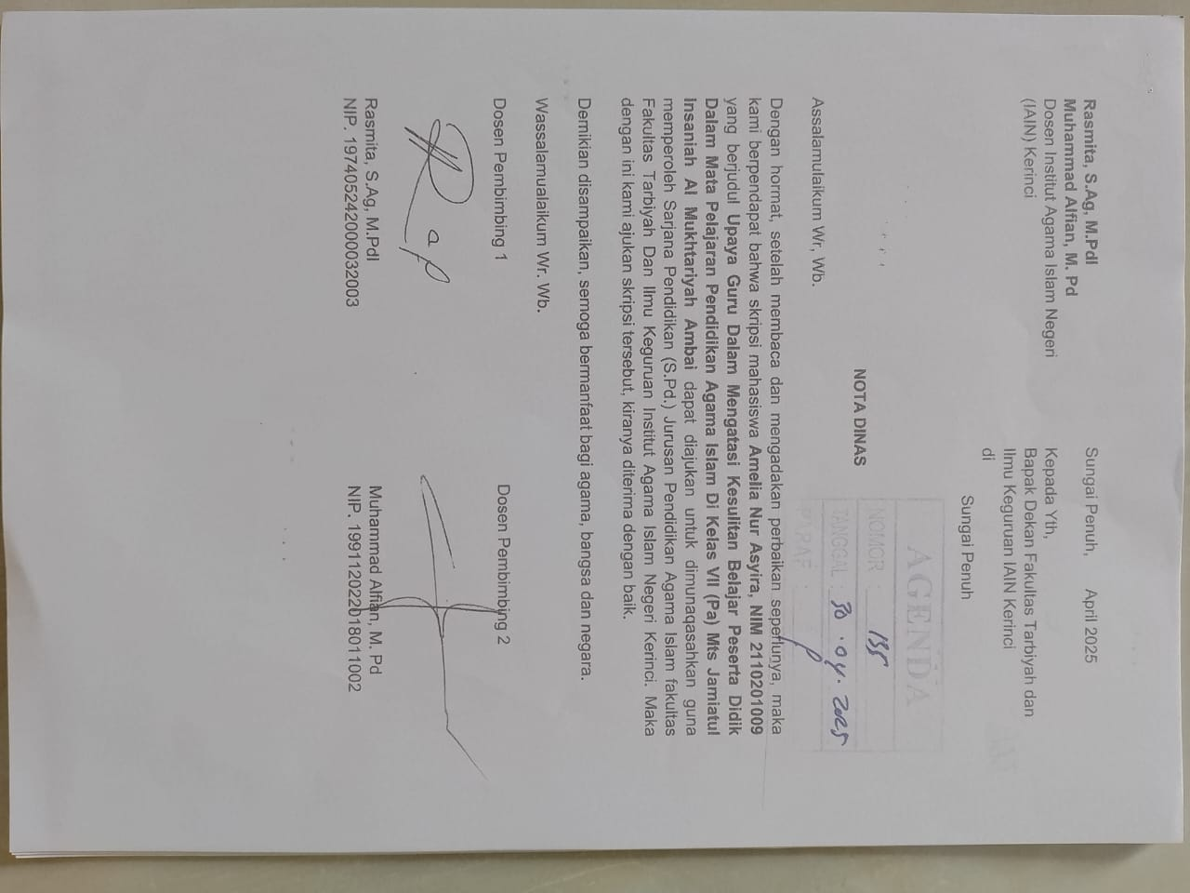

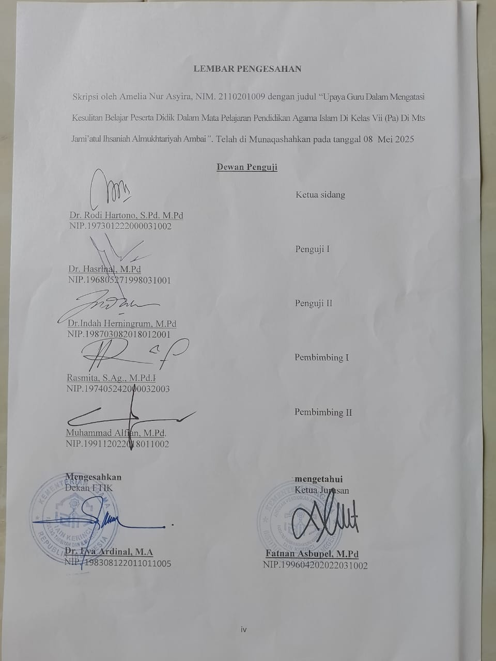
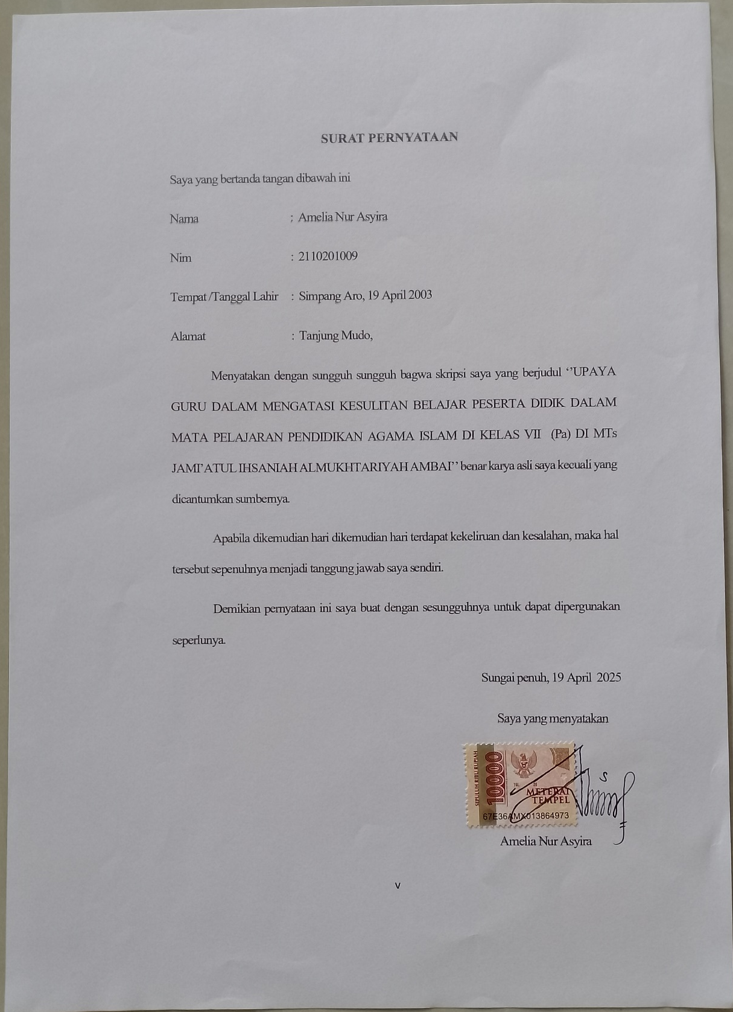

ABSTRAK
Asyira, Amelia Nur. 2025. “Upaya Guru dalam Mengatasi Kesulitan Belajar Peserta Didik dalam Mata Pelajaran Pendidikan Agama Islam di Kelas VII (Pa) di MTs Jami’atul Ihsaniah Al-Mukhtariyah Ambai.” Skripsi. Program Studi Pendidikan Agama Islam, Fakultas Tarbiyah dan Ilmu Keguruan, Institut Agama Islam Negeri (IAIN) Kerinci. Pembimbing: (I) Rasmita, S.Ag., M.Pd.I., dan (II) Muhammad Alfian, M.Pd.
Kata Kunci: Kesulitan Belajar, Upaya Guru, Pendidikan Agama Islam

Penelitian ini dilatar belakangi oleh adanya kesulitan belajar yang dialami oleh sebagian peserta didik dalam memahami mata pelajaran Pendidikan Agama Islam (PAI). Kesulitan ini dapat berasal dari berbagai faktor internal, seperti rendahnya motivasi belajar, kurangnya konsentrasi, serta minimnya minat terhadap pelajaran PAI. Di sisi lain, faktor eksternal juga turut memengaruhi, seperti lingkungan belajar yang kurang kondusif, pengaruh teman sebaya, serta metode mengajar yang kurang bervariasi. Masalah ini berdampak pada rendahnya prestasi belajar peserta didik dan melemahnya semangat dalam mengikuti pembelajaran. Oleh karena itu, diperlukan upaya dari guru untuk membantu mengatasi kesulitan belajar tersebut.
Penelitian ini merupakan penelitian lapangan dengan pendekatan kualitatif yang bertujuan untuk mengetahui bentuk-bentuk kesulitan belajar yang dialami siswa, faktor-faktor penyebabnya, serta upaya yang dilakukan guru dalam mengatasinya. Penelitian dilaksanakan di MTs Jami’atul Ihsaniah Al-Mukhtariyah Ambai, Kecamatan Sitinjau Laut, Kabupaten Kerinci. Subjek penelitian adalah guru PAI dan peserta didik kelas VII Pa. Teknik pengumpulan data menggunakan observasi, wawancara mendalam, dan dokumentasi.
Hasil penelitian menunjukkan bahwa guru telah melakukan berbagai upaya dalam mengatasi kesulitan belajar peserta didik, di antaranya dengan memberikan perhatian khusus kepada siswa yang mengalami kendala belajar, menggunakan metode pembelajaran yang bervariasi, menjalin komunikasi aktif dengan orang tua siswa, memberikan motivasi belajar, serta menyediakan bimbingan belajar tambahan di luar jam pelajaran. Selain itu, guru juga berperan sebagai motivator dan fasilitator untuk menciptakan suasana belajar yang menyenangkan dan membangun hubungan positif dengan peserta didik.
Kesimpulan dari penelitian ini adalah bahwa peran aktif guru sangat penting dalam mengatasi kesulitan belajar peserta didik. Dengan pendekatan yang tepat dan strategi pembelajaran yang inovatif, hambatan belajar dapat diminimalisir. Upaya guru tidak hanya membantu siswa memahami materi pelajaran dengan lebih baik, tetapi juga mendorong siswa untuk lebih termotivasi dalam belajar dan meningkatkan hasil belajar secara menyeluruh.
ABSTRAK

Asyira, Amelia Nur. 2025. "Teachers’ Efforts in Overcoming Students’ Learning Difficulties in the Islamic Religious Education Subject in Class VII (Pa) at MTs Jami’atul Ihsaniah Al-Mukhtariyah Ambai." Undergraduate Thesis. Islamic Religious Education Study Program, Faculty of Tarbiyah and Teacher Training, State Institute for Islamic Studies (IAIN) Kerinci. Supervisor I: Rasmita, S.Ag, M.Pd.I. Supervisor II: Muhammad Alfian, M.Pd.

Keywords: Learning Difficulties, Teachers’ Efforts, Islamic Religious Education

This research was motivated by the fact that some students experience learning difficulties in understanding Islamic Religious Education (IRE) materials. These difficulties can stem from internal factors such as low motivation, lack of concentration, and a limited interest in religious subjects. External factors, including an unsupportive learning environment, peer influence, and monotonous teaching methods, also contribute to the problem. These challenges negatively impact students' academic achievement and reduce their enthusiasm for learning. Therefore, the teacher's role is vital in assisting students to overcome such obstacles.
This study is a field research using a qualitative approach, aiming to identify the forms of learning difficulties faced by students, the underlying causes, and the efforts made by teachers to address them. The research was conducted at MTs Jami’atul Ihsaniah Al-Mukhtariyah Ambai, located in Sitinjau Laut District, Kerinci Regency. The subjects of the study were Islamic Religious Education teachers and students of class VII Pa. Data were collected through observation, in-depth interviews, and documentation.
The results revealed that teachers have undertaken various efforts to overcome students’ learning difficulties. These efforts include providing special attention to students with learning issues, employing diverse and engaging teaching methods, maintaining active communication with parents, offering learning motivation, and providing additional tutoring outside of regular class hours. Teachers also act as motivators and facilitators by creating a supportive and enjoyable learning environment and establishing positive relationships with their students.In conclusion, the study found that teachers play a crucial role in overcoming students’ learning difficulties. With appropriate approaches and innovative teaching strategies, learning barriers can be minimized. The teachers’ efforts not only help students better understand the subject matter but also boost their motivation and improve overall academic performance. Thus, effective teacher interventions contribute significantly to the creation of a conducive educational atmosphere and to the achievement of learning goals, particularly in Islamic Religious Education.

PERSEMBAHAN DAN MOTO

Persembahan :
Tidak ada lembar yang paling berarti dan paling indah dalam skripsi ini kecuali lembar persembahan.
Kupersembahkan skripsi ini kepada kedua orang tua yang paling berjasa dalam hidup penulis sebagai tanda bakti, hormat dan rasa terima kasih yang tiada terhingga, yang selalu melangitkan doa-doa baik dan menjadikan motivasi dalam menyelesaikan skripsi ini. Bapak ibu tercinta terimakasih atas doa, cinta, kepercayaan dan segala bentuk yang telah diberikan, sehingga penulis merasa terdukung di segala pilihan dan keputusan yang diambil oleh penulis. Hiduplah lebih lama lagi di dunia ini dan izinkan penulis untuk mengabdi serta membalas segala pengorbanan yang telah ibu dan bapak berikan. Semoga allah SWT memberikan keberkahan di dunia serta tempat terbaik di akhirat kelak.

Motto:
لَا يُكَلِّفُ اللّٰهُ نَفْسًا اِلَّا وُسْعَهَا
“Allah tidak membebani seseorang
melainkan sesuai dengan kesanggupannya”
Q.S Al-Baqarah:286

KATA PENGANTAR

بِسْمِ اللَّهِ الرَّحْمَنِ الرَّحِيْم
ٱلْـحَمْدُ لِلَّهِ رَبِّ ٱلْعَالَمِينَ، نَحْمَدُهُ وَنَسْتَعِينُهُ وَنَسْتَغْفِرُهُ، وَنَعُوذُ بِاللَّهِ مِنْ شُرُورِ أَنْفُسِنَا وَمِنْ سَيِّئَاتِ أَعْمَالِنَا، مَنْ يَهْدِهِ ٱللَّهُ فَلَا مُضِلَّ لَهُ، وَمَنْ يُضْلِلْ فَلَا هَادِيَ لَهُ، أَشْهَدُ أَنْ لَا إِلٰهَ إِلَّا ٱللَّهُ وَحْدَهُ لَا شَرِيكَ لَهُ، وَأَشْهَدُ أَنَّ مُحَمَّدًا عَبْدُهُ وَرَسُولُهُ. أَمَّا بَعْدُ،.
Dengan mengucapkan alhamdulillah sungguh sebuah perjuangan yang cukup panjang yang telah penulis lalui untuk dapat menyelesaikan skripsi ini demi mendapatkan gelar yang sudah lama penulis impikan puji syukur penulis panjatkan kepada Allah SWT. Yang telah melimpahkan rahmat dan nikmat-Nya yang tidak terhitung banyaknya. Dan atas izin-Nya lah penulis masih bisa diberikan kesempatan untuk menyelesaikan skripsi ini.
Skripsi ini merupakan sebuah karya tulis dan saksi bisu atas tangisan dan perjuangan yang telah dilalui selama ini : ketidak otentikan, kesendirian, keterasingan, penghianatan, dan ketidak pastian hidup adalah suatu keniscayaan bagi penulis, namun (masih) suatu kemungkinan bagi manusia pada umumnya.
Pada fase dewasa ini kadangkala kita lupa arti kebaikan, kebenaran, kesetiaan, persahabatan, ketenangan dan cinta karena terlalu banyak penderitaan yang kita peroleh. Akan tetapi satu hal yang harus diingat “dunia tidak pernah kekurangan orang-orang yang baik, hanya saja kita yang terlalu sering bertemu orang -orang yang jahat”
Walaupun dalam penulisan skripsi ini tidak lepas dari kekurangan dan keterbatasan yang dimiliki penulis dan jauh dari kata sempurna sehingga dalam penyusunan penulisan skripsi ini penulis banyak memperoleh bimbingan, arahan, semangat dan bantuan material dari berbagai pihak. Rasa syukur dan bahagia yang peneliti rasakan ini akan peneliti persembahkan juga kepada orang-orang yang sangat berarti dalam proses perjalanan peneliti, karena berkat dari doa dan dukungan mereka peneliti bisa menyelesaikan skripsi ini dengan baik. Untuk itu pada kesempatan ini penulis ingin mengucapkan banyak terimakasih kepada :
- Kedua orang tua penulis. Bapak Supardi, S.Ag dan ibu suryani yang darahnya masih mengalir ditubuh penulis hingga saat ini dan terus berjuang untuk memberikan yang terbaik kepada putrinya baik secara materi maupun dukungan moral. Mustahil penulis mampu melewati semua permasalahan yang penulis alami selama ini jika tanpa adanya doa, ridha dan dukungan dari beliau.
- Bapak Dr. Jafar Ahmad, M.Si selaku Rektor IAIN KERINCI, Bapak Dr. Faizin, S.Ag, M.Ag selaku Wakil Rektor I, Bapak Prof.Dr Ahmad Jamin, M.Ag selaku Wakil Rektor II, serta Bapak Dr.Halil Khusairi M.Ag selaku Wakil Rektor III yang telah menerima penulis sebagai salah satu mahasiswa Fakultas Tarbiyah dan Ilmu Keguruan Institut Agama Islam Negeri (IAIN) Kerinci jurusan pendidikan agama islam di IAIN kerinci, baik secara langsung maupun tidak langsung telah ikut dalam mewujudkan skripsi ini.
- Bapak Dr.Eva Ardinal, M.A selaku Dekan FTIK IAIN KERINCI , Bapak Dr.Eko Sudjadi, M.Pd Kons selaku Wakil Dekan I , Bapak Dr.rimin S.Ag., M.PdI selaku Wakil Dekan II, serta Bapak Dr.Rodi Hartono, M.Pd selaku Wakil Dekan III Fakultas Tarbiyah dan Ilmu Keguruan Institut Agama Islam Negeri (IAIN) Kerinci yang telah membantu dalam menyelesaikan skripsi ini.
- Bapak Fatnan Asbupel, M.Pd selaku Ketua Jurusan pendidikan agama islam yang juga turut membantu dalam proses awal hingga akhir penulisan skripsi ini.
- Ibuk Rasmita S.Ag, M.PdI selaku dosen pembimbing I dan Bapak Muhammad Alfian M.Pd selaku dosen pembimbin II yang telah bersedia membimbing dan memberi arahan pada penulis dalam penyelesaian skripsi ini.
- Bapak ibu Dosen Institut Agama Islan Negeri (IAIN) Kerinci yang juga telah memberikan ilmu selama masa perkuliahan serta ikut membantu dalam kelancaran dan kemudahan selama masa perkuliahan hingga akhir penulisan skripsi ini.
- Bapak Muahmmad Yanis, M.Pd selaku kepala sekolah di MTs Jamiatul Ihsaniah Almukhtariyah serta para guru tenaga pendidik yang telah ikut terlibat dan memberikan izin untuk melakukan penelitian skripsi.
- Kepada cinta dan kasih sayang saudari kandungku Amilda Nurfadila, S.Pd terimakasih telah menjadi sosok kakak serta panutan yang yang selalu memberikan motivasi, dukungan dan doa serta selalu berada dipihak penulis dalam suka maupun duka sehingga penulis dapat menyelesaikan skripsi hingga ke tahap ini.
- Sahabat sekolah-kuliah yang tak bisa penulis sebutkan namanya satu persatu yang setia mendengarkan keluh kesah dan keceriaan penulis sekaligus saling mengingatkan dan sama-sama berjuang dalam menyusun serta mengsuport semasa perkuliahan. Serta sahabat-sahabati organisasi PMII Kerinci-Sungai penuh yang turut memberikan warna dalam cerita masa muda.
- Keluarga Panda yang merupakan rumah kedua selama masa KKN di posko kemantan agung, yang sampai hari ini masih menjadi keluarga kecil yang selalu memberikan nasihat dukungan dan dorongan serta doa-doa baik yang selalu di ucapkan kepada penulis sampai pada saat ini.
Akhir kata penulis menyadari bahwa skripsi ini tidak luput dari segala kekurangan dan kelemahan yang merupakan cerminan keterbatasan penulis. Oleh karena itu, dengan sepenuh hati penulis mengharapkan kritik berupa saran dari pembaca demi kelayakan skripsi ini dan menjadi pedoman selanjutnya bagi penulis
Sungai penuh, 19 April 2025
Penulis

Amelia Nur Asyira
NIM 2110201009

DAFTAR ISI

COVER i
HALAMAN JUDUL ii
NOTA DINAS iii
LEMBAR PENGESAHAN iv
SURAT PERNYATAAN v
ABSTRAK vi
ABSTRAK vii
PERSEMBAHAN DAN MOTTO viii
KATA PENGANTAR ix
DAFTAR ISI xiii
DAFTAR TABEL xv
DAFTAR GAMBAR xvii
DAFTAR LAMPIRAN………………………………………………………...xviii

BAB I PENDAHULUAN 1
- Latar Belakang 1
- Identifikasi Masalah 9
- Batasan Masalah 9
- Rumusan Masalah 9
- Tujuan Penelitian 10
- Manfaat Penellitian 10
- Definisi Operasional 11

BAB II KAJIAN PUSTAKA 13
- Kajian Teori 13
- Upaya guru 13
- Pengertian Upaya 13
- Pengertian Guru 13
- Peran Guru 17
- Tugas Guru 18
- Syarat Guru 21
- Upaya Guru Dalam Mengatasi Kesulitan Belajar 23
- Siswa 24
- Pengertian Siswa 24
- Karakteristik Madrasah Tsanawiyah 27

- Kesulitan belajar 28
- Pengertian Belajar 28
- Pengertian Kesulitan Belajar 32
- Macam-Macam Kesulitan Belajar 34
- Faktor-Faktor Penyebab Kesuliatn Belajar 36
- Mata pelajaran Pendidikan Agama Islam (PAI) 43
- Pengertian Mata Pelajaran Pendidikan Agama Islam (PAI) 43
- Tujuan pendidikan agama islam 48
- Penelitian Relevan 50
- Kerangka Berfikir 55

BAB III METODE PENELITIAN 56
- Jenis dan Desain Penelitian 56
- Lokasi dan Waktu Penelitian 57
- Subjek Penelitian 57
- Teknik Pengumpulan Data 60
- Instrumen Penelitian 62
- Teknik Analisis Data 63
- Teknik Keabsahan Data 64

BAB IV TEMUAN DAN PEMBAHASAN 67
- Temuan Penelitian 67
- Profil Sekolah 67
- Identitas Sekolah 70
- Visi dan Misi 71
- Tujuan 72
- Sarana dan prasarana 74
- Hasil Penelitian 79
- Pembahasan 103

BAB V PENUTUP 123
- Kesimpulan 123
- Saran 124

BIBLIOGRAFI… 126
LAMPIRAN 176
RIWAYAT HIDUP 176

DAFTAR TABEL

4.1 Data Pendidik dan Tenaga Kependidikan…………………………………...72
4.2 Data Peserta Didik Kelas VII Sampai IX Pa Dan Pi……………….…….….73
4.3 Data Peserta Didik Kelas VII (Pa)..………………………………………….73
4.4 Sarana dan Prasarana..……...……………………………...……………..….75

DAFTAR GAMBAR

Struktur organisasi sekolah……………………………………………………....77

DAFTAR LAMPIRAN
- Pedoman Wawancara 135
- Transkrip wawancara kepala sekolah 139
- Transkrip wawancara guru PAI 148
- Pengkategorian reduksi data hasil wawancara 155
- Surat sk pembimbing 163
- Surat permohonan izin penelitian 164
- Rekomendasi izin penelitian kasbangpol 165
- Surat izin penelitian kemenag kab.kerinci 166
- Surat telah menyelesaikan penelitian MTs jamiatul insaniah 167
- Surat keterangan lulus uji plagiasi 168
- Dokumentasi penelitian 170

BAB I

PENDAHULUAN

Latar Belakang
Kehidupan manusia dan perkembangan zaman tidak bisa dipisahkan dari pendidikan. Pentingnya sebuah pendidikan dalam mengembangkan manusia membuat banyak sekali yang menganggap bahwa maju tidaknya suatu bangsa bisa ditentukan dengan kualitas pendidikan bangsa tersebut. Pendidikan merupakan upaya yang dilakukan secara sadar dan terorganisir, baik oleh perorangan maupun lembaga, untuk menjaga dan mengembangkan nilai, norma, serta budaya. Melalui proses ini, pengetahuan dan budaya dapat diwariskan dari satu generasi ke generasi berikutnya, sejalan dengan dinamika perubahan yang terjadi dalam masyarakat (Rahmawati 2020).
Pendidikan dilaksanakan melalui proses kegiatan belajar dan penciptaan lingkungan belajar yang mendukung, dengan tujuan untuk mendorong keterlibatan aktif peserta didik dalam mengembangkan seluruh potensi yang ada pada diri mereka. Pengembangan ini meliputi penguatan nilai-nilai keagamaan, peningkatan kemampuan dalam mengendalikan diri, pembentukan karakter yang kuat, pengembangan kecerdasan, penanaman akhlak mulia, serta penguasaan berbagai keterampilan yang berguna, baik untuk kepentingan pribadi maupun untuk berperan aktif dalam kehidupan bermasyarakat (Rahman et al. 2022).
Berdasarkan UU RI Nomor 20 Tahun 2003 Tentang Sistem Pendidikan Nasional dinyatakan bahwa tujuan pendidikan nasional adalah mencerdasakan kehidupan bangsa dan mengembangkan manusia seutuhnya, yaitu manusia yang beriman dan bertaqwa kepada tuhan yang maha esa dan berbudi pekerti luhur, memiliki kemampuan dan keterampilan sehat rohani dan jasmani, kepribadian dan kemandirian serta tanggung jawab kemasyarakatan dan kebangsaan.
Pendidikan bertujuan untuk mengembangkan potensi individu dan membentuk kecerdasan secara menyeluruh melalui pendidikan yang berkualitas, diharapkan setiap individu dapat mengembangkan kreativitas, memperluas pengetahuan, membentuk kepribadian, serta menumbuhkan kemandirian, sehingga menjadi pribadi yang bertanggung jawab (Dewi et al. 2021). Pembelajaran adalah proses interaksi yang terjadi di lingkungan pendidikan, melibatkan peserta didik, pendidik, serta berbagai sumber belajar. Proses ini mencerminkan hubungan antara komponen-komponen utama, berlangsung secara berkesinambungan, dan bertujuan untuk memperoleh hasil yang selaras dengan tujuan yang telah direncanakan (Wulan Nurafifah a 2023).
Namun Sering kali, siswa menghadapi kesulitan dalam memahami dan menghayati konsep-konsep ajaran Islam yang diajarkan. Keadaan ini dipengaruhi oleh berbagai faktor, salah satunya adalah rendahnya minat belajar, keterbatasan dalam memahami materi, serta perbedaan latar belakang dan pengalaman masing-masing siswa (Mahmudi 2019).
Dalam sebuah pembelajaran, teori Gestalt menekankan bahwa belajar itu bukan sekadar mengumpulkan fakta-fakta kecil, tapi memahami keseluruhan makna atau pola. Penerapan teori Gestalt dalam kegiatan pembelajaran harus dilakukan dengan memberikan materi pembelajaran yang berkaitan dengan kehidupan sehari-hari, hal ini bertujuan untuk mempermudah siswa dalam menerima materi pelajaran. Dalam membangun konsep, siswa sebaiknya diberi peluang untuk berdiskusi dengan teman sebaya maupun guru, mengeksplorasi berbagai ide, serta diberi kebebasan untuk melakukan eksperimen, agar proses pembelajaran menjadi lebih mudah bagi mereka. Kesulitan belajar dalam proses ini adalah masalah yang tidak dapat dihindari. Kesulitan tersebut dapat terwujud dalam beragam perilaku, baik yang tampak secara nyata maupun yang tidak langsung terlihat, tergantung pada jenis serta tingkat kesulitan yang dihadapi oleh siswa (Safitri Riza 2018). Kesulitan belajar tidak semata-mata disebabkan oleh rendahnya tingkat kecerdasan (gangguan mental), melainkan juga bisa dipengaruhi oleh faktor-faktor non-intelektual. Dengan demikian, tingginya IQ seseorang tidak otomatis menjamin keberhasilan dalam proses belajar. Kesulitan belajar merujuk pada hambatan yang dialami siswa dalam proses belajarnya, seperti dalam hal menghafal, membaca, menulis, serta ditandai dengan sikap malas, mudah menyerah, dan acuh tak acuh. Permasalahan belajar ini umumnya tidak dapat diselesaikan sendiri oleh siswa tanpa bantuan dari pihak lain (Yvonne et al. 2024). Kesulitan belajar yang tidak diatasi dapat menyebabkan berbagai dampak negatif, seperti penurunan prestasi akademik, rendahnya kepercayaan diri peserta didik serta meningkatnya angka putus sekolah (Rasyid et al. 2020).
Menurut (Abbas and Hidayat 2018) Kesulitan belajar adalah suatu keadaan yang ditandai dengan adanya kendala dalam proses pembelajaran untuk mencapai hasil yang diinginkan. Kesulitan belajar tidak hanya terlihat dari penurunan hasil akademik, tetapi juga dapat terlihat melalui perilaku menyimpang yang ditunjukkan oleh siswa di sekolah. Oleh sebab itu, peran guru dalam membantu mengatasi kesulitan belajar yang dialami siswa menjadi sangat penting (Hidayah 2019).
Dalam upaya mengembangkan potensi diri peserta didik, perlu disadari bahwa setiap individu memiliki keunikan dan karakteristik masing-masing, yang tercermin dalam perbedaan potensi, minat, bakat, serta kemampuan yang dimilikinya. Oleh karena itu, pendekatan pendidikan perlu disesuaikan agar mampu memfasilitasi keberagaman tersebut secara optimal. Sebagian siswa mampu memahami materi belajar dengan mudah, sementara sebagian dari mereka menghadapi berbagai hambatan dalam mencapainya. Di dalam Al-Qur'an telah dijelaskan pada surah Al-Insyirah ayat 5-6 yang berbunyi :
﴿ فَاِنَّ مَعَ الْعُسْرِ يُسْرًاۙ) ٥( اِنَّ مَعَ الْعُسْرِ يُسْرًاۗ) ٦( ﴾
Artinya : (5.) Maka, sesungguhnya beserta kesulitan ada kemudahan.
(6.) Sesungguhnya beserta kesulitan ada kemudahan.
Secara umum, Kesulitan belajar merupakan kondisi yang menunjukkan adanya hambatan dalam proses pembelajaran, yang menghalangi pencapaian tujuan pembelajaran. Hambatan tersebut dapat dikenali melalui berbagai ekspresi perilaku siswa, baik yang tampak langsung maupun yang tidak langsung, yang umumnya berkaitan dengan rendahnya kemampuan siswa dalam memahami materi pelajaran. Fenomena ini sering kali terlihat pada prestasi belajar yang kurang memadai, rendahnya minat dan motivasi dalam mengikuti pelajaran, serta munculnya sikap yang tidak sesuai dengan norma belajar yang ideal. Dalam konteks pendidikan formal, hal ini menjadi perhatian penting karena tujuan utama dari proses belajar mengajar antara guru dan siswa adalah untuk mencapai hasil belajar yang optimal. Oleh karena itu, ketika siswa mengalami hambatan dalam proses pembelajaran, perlu adanya peran aktif dari guru untuk mengidentifikasi penyebab serta mencari solusi yang tepat guna menunjang keberhasilan siswa dalam mencapai tujuan pendidikan tersebut. Jika hambatan belajar yang dialami siswa tidak segera ditangani, Hal ini bisa menghalangi tercapainya tujuan pembelajaran dan menurunkan hasil yang diperoleh. Oleh karena itu, kesulitan belajar yang dialami siswa harus segera diidentifikasi dan diatasi sejak awal agar proses pembelajaran dapat berjalan secara maksimal (Utami and Rosyidi 2016).
Untuk mengatasi dan mencegah penyebab kesulitan belajar siswa, diperlukan kolaborasi yang kuat antara guru, siswa, dan pihak sekolah (Faridah and Ulfah 2021). Kesulitan belajar pada siswa tidak hanya dapat terlihat dari penurunan hasil belajar, tetapi juga tercermin dalam perilaku menyimpang yang ditunjukkan oleh siswa saat berada di lingkungan sekolah (Rahmawati 2021).
Untuk mencapai hasil belajar yang optimal, Peran guru sebagai pendidik sangat krusial, terutama dalam memberikan bimbingan kepada siswa selama proses pembelajaran. Guru yang memiliki kesiapan dan keahlian profesional dalam melaksanakan perannya cenderung lebih mampu mengelola pembelajaran Secara efektif dan efisien, agar tujuan pendidikan tercapai. Dalam hal ini, guru berfungsi sebagai figur utama dalam kegiatan belajar mengajar karena proses tersebut merupakan interaksi timbal balik antara guru dan siswa yang berlangsung dalam suasana edukatif, dengan tujuan utama untuk mencapai hasil pembelajaran yang diharapkan (Razaq 2014). Seorang guru memiliki berbagai tugas yang dapat dikelompokkan dalam tiga bidang: profesi sebagai pendidik, kemanusiaan untuk membentuk karakter siswa, dan kemasyarakatan melalui kontribusi dalam kegiatan sosial di masyarakat (Nurhidayah 2020).
Guru memiliki peran penting dalam membantu menyelesaikan berbagai permasalahan yang dihadapi siswa. Sebagai bagian penting dari proses pembelajaran, guru memainkan peran utama dalam Membentuk sumber daya manusia yang berkualitas dan profesional, terutama dalam mendukung upaya pembangunan (Abidin 2019).
Menurut Tusturi, HR, and Vitoria (2017) Peran guru dalam mengatasi kesulitan belajar siswa sangat vital, karena guru merupakan kunci untuk menemukan solusi atas hambatan yang dialami peserta didik. Solusi yang diberikan diharapkan tidak hanya menyelesaikan kesulitan dalam pembelajaran Pendidikan Agama Islam, tetapi juga dapat memberikan dampak positif bagi peningkatan kualitas pendidikan di lembaga tempat guru mengajar.
Salah satu upaya untuk meningkatkan kualitas pendidikan adalah dengan menerapkan berbagai inovasi dalam proses pembelajaran. Inovasi ini diharapkan mampu mengubah proses pembelajaran menjadi lebih optimal, salah satunya dengan menerapkan paradigma pembelajaran konstruktivistik. (Hapsari and Fatimah 2021). Pembelajaran konstruktivistik merupakan suatu proses belajar di mana pengetahuan yang diperoleh siswa merupakan hasil konstruksi atau bentukan mereka sendiri selama proses pembelajaran berlangsung (Suparlan 2019). Dengan cara ini siswa dapat mengalami proses Mengkonstruksi pengetahuan, baik berupa konsep, ide, maupun pemahaman tentang sesuatu yang sedang dipelajari, sangat penting. Tanpa adanya pengalaman baru, pengetahuan siswa bisa terhenti dan terbatas pada informasi yang sudah mereka ketahui (Aminuriyah et al. 2021).
Perkembangan pendidikan saat ini mendorong perubahan peran guru, dari sekadar mengajar menjadi memfasilitasi proses belajar, dan dari mengarahkan menjadi memenuhi kebutuhan belajar siswa. Dengan kata lain, di era sekarang dan yang akan datang, fokus utama guru bukan hanya pada metode pengajaran, tetapi lebih pada usaha untuk mendorong siswa agar aktif dalam belajar dan memahami cara belajar yang efektif (Angraini et al. 2017)
Di MTs jami’atul ihsaniah al-mukhtariyah masalah kesulitan belajar santri telah menjadi perhatian utama. Kurangnya minat belajar terlihat saat melakukan observasi awal yang peneliti lakukan pada tanggal 28-30 Juli 2024 yang menunjukkan bahwa sebagian santri mengalami kesulitan belajar dan memahami, hal ini terlihat pada saat observasi bahwa Kesulitan belajar siswa dapat terlihat dari hasil belajar yang rendah, kesulitan dalam berkonsentrasi, serta kesulitan dalam menerima atau memahami materi pembelajaran. Selain itu, beberapa siswa juga menunjukkan sikap yang tidak sesuai dengan kegiatan yang sedang mereka jalani selama pembelajaran. yang mana sebagian santri lebih memilih untuk bermain di luar kelas serta keluar dari kelas dengan alasan izin ke wc dengan waktu yang cukup lama, hal ini dapat disebabkan oleh berbagai faktor, baik internal maupun eksternal. Faktor internal meliputi rendahnya Ketertarikan dan dorongan untuk belajar siswa dalam memahami, konsentrasi belajar yang rendah, kurangnya berantusias dalam menyelesaikan tugas, kesulitan memahami materi pelajaran yang di ajarkan,kemampuan mendengarkan serta sikap dari seorang siswa. Sedangkan faktor eksternal meliputi kondisi belajar peserta didik, lingkungan belajar peserta didik serta faktor dari teman sepermainan yang membuat siswa bermalas malasan untuk memahami materi pembelajaran yang di ajarkan guru di dalam kelas dan metode yang di ajarkan oleh guru. Dengan demikian, kesulitan belajar yang dialami dalam proses pembelajaran disebabkan oleh rendahnya keinginan siswa dalam belajar, memahami materi yang di ajarkan oleh guru di dalam kelas serta kurangnya pemahaman siswa dalam memeperhatikan pemebelajaran.
Oleh sebab itu, penelitian ini penting dilakukan untuk mengidentifikasi dan mengevaluasi berbagai upaya yang dilakukan oleh guru dalam mengatasi kesulitan belajar siswa. Jika kesulitan belajar tidak teratasi, hal ini dapat menimbulkan berbagai dampak negatif seperti menurunnya prestasi dan rendahnya kepercayaan seorang diri.
Dengan adanya deskripsi tersebut, peneliti tertarik untuk meneliti tentang bagaimana "UPAYA GURU DALAM MENGATASI KESULITAN BELAJAR PESERTA DIDIK DALAM MATA PELAJARAN PENDIDIKAN AGAMA ISLAM DI KELAS VII (Pa) DI MTs JAMI’ATUL IHSANIAH AL-MUKHTARIYAH AMBAI".

Identifikasi Masalah

Berdasarkan latar belakang masalah tersebut, maka beberapa masalah yang teridentifikasi dalam penelitian ini adalah :
- Kurangnya kedisiplinan dari siwa serta faktor lingkungan sebaya yang menyebabakan mereka malas untuk belajar
- Masih adanya peserta didik yang kurang memperhatikan pembelajaran pendidikan agama islam ketika sedang berlangsung
- Masih adanya peserta didik yang tidak memahami materi yang sudah dijelaskan oleh guru.

Batasan masalah

dalam penelitian ini diperlukan untuk menghindari adanya penyimpangan dan agar penelitian lebih berfokus serta mempermudah dalam pelaksanaan penelitian maka penulis membatasi masalah yang akan ditelit yaitu:

Penelitian ini hanya dilakukan di MTs jami’atul ihsaniah al-mukhtariyah.

Subjek penelitian ini adalah guru pai dan siswa kelas VII Pa (laki-laki) pada mata pelajaran PAI dan tidak mencangkup mata pelajaran lain.

Penelitian ini hanya meneliti faktor apa saja yang menyebabkan kesulitan belajar yang dialami oleh siswa.

Rumusan Masalah

Berdasarkan latar belakang yang telah dipaparkan di atas, maka rumusan masalah dalam penelitian ini adalah sebagai berikut :
- Apa saja kesulitan belajar yang di alami oleh santri pada mata pelajaran pendidikan agama islam di MTs jami’atul ihsaniah al-mukhtariyah.?
- Apa saja faktor penyebab kesulitan belajar santri pada mata pelajaran pendidikan agama islam di MTs jami’atul ihsaniah al-mukhatariyah.?
- Bagaiman upaya guru dalam mengatasi kesulitan belajar santri dalam pembelajaran pendidikan agama islam di MTs jami’atul ihsaniah al-mukhtariyah.?

Tujuan Penelitian

Berdasarkan lEatar belakang masalah di atas maka dapat ditetapkan tujuan penelitian ini adalah sebagai berikut :
- Untuk mengetahui apa saja kesultan belajar yang di alami oleh santri pada mata pelajaran pendidikan agama islam di MTs jami’atul ihsaniah al-mukhtariyah.?
- Untuk mengetahui Apa saja faktor penyebab kesulitan belajar santri pada mata pelajaran pendidikan agama islam di MTs jami’atul ihsaniah al-mukhatariyah.?
- Untuk mengetahui bagaimana upaya guru dalam mengatasi kesulitan belajar santri dalam mata pelajaran pendidikan agama islam di MTs jami’atul ihsaniah al-mukhtariyah.?

Manfaat Penelitian

Manfaat yang diharapkan dalam penelitian ini yaitu:
- Penelitian ini diharapkan dapat bermanfaat bagi semua guru khususnya guru pendidikan agama islam di MTs jami’atul ihsaniah al-mukhtariyah dan sebagai bahan masukkan dalam meningkatkan usaha mengajarnya.
- Secara khusus menambah, memperluas, serta mengembangkan ilmu pengetahuan yang sedang ditekuni oleh penulis.
- Bagi peneliti lain agar dapat menjadikan awal untuk lebih mengembangkan judul pada tulisan ini sehingga akan lebih mengetahui bagaimana upaya guru dalam mengatasi kesulita belajar peserta didik.

Definisi Operasional

Agar permasalahan penelitian ini tidak menyimpang dari tujuan maka penulis memberikan definisi operasional yaitu sebagai berikut:
- Kesulitan belajar
Kesulitan belajar merupakan kondisi dimana seorang siswa mengalami kendala-kendala tertentu dalam menempuh proses pembelajaran serta memperoleh hasil yang kurang maksimal atau kurang memuaskan (Munawarah et al. 2023).
- Pendidikan agama Islam
Pendidikan agama islam merupakan ilmu pendidikan yang berdasarkan Islam yang bisa juga dikatakan dengan ilmu pendidikan yang berdasarkan Al-Qur’an dan Hadis (Muhammad 2021).
- Desain konstruktivistik
Desain konstruktivistik merupakan pendekatan perancangan yang didasarkan pada teori konstruktivistivisme, dimana pengetahuan dibangun melalui interaksi aktif dengan lingkungan dan dilakukan secara interatif yang berfokus pada penyelesaian masalah nyata, mempertimbangkan konteks sosial dan budaya, serta melibatkan refleksi terus menerus untuk evaluasi dan perbaikan (Suparlan 2019).

BAB II

KAJIAN PUSTAKA

Kajian Teori
- Upaya guru
- Pengertian upaya
Menurut Kamus Besar Bahasa Indonesia, upaya diartikan sebagai usaha, akal, atau ikhtiar untuk mencapai tujuan, menyelesaikan masalah, atau mencari solusi atas suatu persoalan. Dengan demikian, upaya dapat dipahami sebagai usaha untuk mengatasi masalah dan menemukan solusi, karena setiap masalah pasti memiliki jalan keluar yang dapat dicapai dengan adanya usaha. Hal ini juga sejalan dengan firman Allah SWT dalam Al-Qur'an surah Ar-Ra'd ayat 11)
اِنَّ اللّٰهَ لَا يُغَيِّرُ مَا بِقَوْمٍ حَتّٰى يُغَيِّرُوْا مَا بِاَنْفُسِهِمْ
Artinya: “sesungguhnya Allah SWT tidak mengubah keadaan suatu kaum hingga mereka mengubah keadaan yang ada pada diri mereka sendiri” (QS: Ar-Rad: 11)
Dalam penelitian ini, upaya yang dimaksud oleh penulis mengacu pada Kesulitan belajar siswa yang tidak hanya terlihat melalui penurunan hasil belajar, tetapi juga dapat tercermin dalam perilaku yang menyimpang yang ditunjukkan siswa saat berada di lingkungan sekolah.
- Pengertian Guru
Di setiap lapisan masyarakat, baik yang tertinggal maupun yang maju, guru selalu memainkan peranan yang sangat penting. Guru adalah salah satu faktor utama dalam pembentukan calon warga masyarakat yang berkualitas (muhrin 2019). Berbagai julukan diberikan kepada guru dan yang paling terkenal adalah "Pahlawan Tanpa Tanda Jasa." Julukan ini menunjukkan betapa besar peran dan jasa yang diberikan oleh guru sehingga mereka disebut sebagai pahlawan.
Seorang guru adalah profesional yang mengandalkan kegiatan mengajar sebagai mata pencahariannya. Sebagai pendidik, guru memiliki tanggung jawab utama untuk mendidik, mengajar, membimbing, mengarahkan, melatih, serta menilai dan mengevaluasi kemajuan peserta didik (Hamid 2020)
Guru adalah individu yang memiliki kewenangan dan tanggung jawab untuk mendidik peserta didik, baik secara individu maupun kelompok, baik di lingkungan sekolah maupun di luar sekolah (Fikriansyah, Setiawati, and Nuraini 2023). Guru memegang peran yang sangat vital dalam mendukung perkembangan peserta didik agar dapat mencapai tujuan hidup mereka dengan cara yang maksimal (Zagoto and Harefa 2023). Keyakinan ini muncul karena manusia adalah makhluk yang terbatas, yang dalam setiap proses perkembangannya tidak bisa berkembang sendiri. Sejak lahir, manusia sudah bergantung pada orang lain untuk memenuhi kebutuhannya. Begitu pula dalam perjalanan hidupnya, dari masa kanak-kanak, remaja, hingga dewasa, ia terus membutuhkan dukungan dan bantuan dari orang lain. Bahkan, pada saat meninggal pun, manusia tetap memerlukan bantuan dari sesama untuk proses pemakaman.
Seorang guru sering kali diartikan sebagai sosok yang "digugu dan ditiru," yang berarti seseorang yang tidak hanya dipercaya, tetapi juga dijadikan contoh oleh peserta didiknya. Guru adalah individu yang memiliki kemampuan untuk memberikan respons positif dan mendukung perkembangan akademik serta moral peserta didik dalam proses belajar mengajar, sehingga mereka mampu tumbuh menjadi pribadi yang berkarakter, berpengetahuan, dan berdaya saing tinggi. Guru memegang peran yang sangat penting dalam menciptakan lingkungan pendidikan yang inspiratif dan kondusif. Lingkungan ini menjadi tempat di mana setiap siswa merasa didorong dan termotivasi untuk terus belajar serta mengembangkan dirinya. Dengan bimbingan dan dukungan yang tepat, guru mampu menciptakan suasana yang mendorong siswa untuk menggali potensi terbaik mereka, baik dalam aspek akademik maupun pengembangan karakter pribadi (Dewi et al. 2021).
Menurut Nurhidayah (2020) Guru memiliki tanggung jawab penting sebagai fasilitator utama dalam lingkungan sekolah, di mana tugas utamanya mencakup upaya menggali potensi yang dimiliki setiap siswa, membantu proses pengembangannya secara menyeluruh, serta mengoptimalkan kemampuan tersebut melalui pendekatan pembelajaran yang tepat. Dengan demikian, diharapkan siswa dapat tumbuh menjadi individu yang tidak hanya cerdas dan terampil dalam berbagai aspek kehidupan, tetapi juga memiliki karakter yang kuat, integritas yang tinggi, serta kesadaran sosial yang mendalam. Mereka diharapkan mampu menghadapi tantangan kehidupan dengan sikap yang positif dan konstruktif, serta siap berkontribusi secara aktif dan bermanfaat dalam masyarakat yang beradab. Sebagai individu yang langsung berinteraksi dengan siswa, guru berfungsi sebagai perencana dan perancang pembelajaran, serta sebagai pelaksana pembelajaran, bahkan mungkin menjalankan kedua peran tersebut sekaligus.
Menurut Arsini, Yoana, and Prastami (2023) Guru memiliki peran yang sangat penting dalam masyarakat. Selain berfungsi sebagai pengajar, guru juga berperan sebagai pembimbing, pengembang, dan pengelola kegiatan pembelajaran, yang semuanya mendukung siswa untuk mencapai tujuan yang telah ditetapkan. Sebagaimana yang sudah tercantum dalam UU Republik Indonesia Nomor 14 Tahun 2005 tentang Guru dan Dosen. Bahwasannya guru adalah pendidik professional dengan tugas utama mendidik, mengajar, membimbing, mengarahkan, melatih, menilai, dan mengevaluasi peserta didik pada pendidikan formal, dan pendidikan menengah. Dalam pandangan Islam, pendidik memiliki pengertian yang hampir sama dengan teori pendidikan Barat, yaitu sebagai individu yang bertanggung jawab atas perkembangan peserta didik dengan berusaha mengoptimalkan seluruh potensi mereka, baik potensi afektif, kognitif, maupun psikomotorik.
Berdasarkan penjelasan tersebut, dapat disimpulkan bahwa guru memegang peran yang sangat penting dalam mencerdaskan kehidupan bangsa dengan mengoptimalkan berbagai potensi yang dimiliki siswa dalam berbagai aspek.
- Peran guru
Guru memegang peran sentral dalam proses belajar mengajar, yang ditandai dengan adanya interaksi aktif antara guru dan siswa dalam hubungan timbal balik. Proses ini berlangsung dalam lingkungan yang mendukung perkembangan pendidikan, di mana guru tidak hanya menyampaikan pengetahuan, tetapi juga membimbing siswa untuk memahami materi secara mendalam. Tujuan utama dari proses ini adalah mencapai keberhasilan pembelajaran, yang meliputi tidak hanya prestasi akademik, tetapi juga pembentukan karakter serta pengembangan keterampilan yang berguna bagi masa depan siswa (Yestiani and Zahwa 2020).
Seorang guru profesional bertugas untuk mengajar, memberikan uswah hasanah (contoh yang baik), serta mengevaluasi dan menilai siswa selama proses pembelajaran (Fahruddin and Sari 2020). Seorang guru memiliki berbagai peran yang penting, terutama dalam dunia pendidikan yakni sebagai pengajar di sekolah yang juga dikenal sebagai pendidik, guru dituntut untuk menyampaikan ilmu pengetahuan, memberikan nasihat, serta membimbing peserta didik agar memiliki perilaku yang lebih baik dari sebelumnya (Jainiyah et al. 2023). Dalam proses belajar mengajar, guru memegang berbagai peran penting yang harus dijalankan secara optimal. Sebagai sosok sentral dalam dunia pendidikan, guru dituntut mampu memotivasi dan mendorong peserta didik agar tetap bersemangat serta antusias dalam belajar. Peran guru tidak hanya sebatas menyampaikan materi, melainkan juga meliputi keterlibatan aktif dalam mendidik, membimbing, dan mengarahkan siswa untuk mencapai tujuan pembelajaran yang telah dirancang. Selain itu, guru juga bertanggung jawab dalam mengembangkan potensi siswa secara menyeluruh, mencakup aspek kognitif, afektif, dan psikomotorik, serta menjalankan tugas-tugas penting seperti membimbing, menilai, mengajar, dan mendidik (Nidawati 2017).
- Tugas guru
Guru merupakan sosok yang memegang peranan sebagai pemimpin dalam dunia pendidikan. Sebagai seorang pendidik, guru tidak hanya berfungsi sebagai pengajar, tetapi juga sebagai pembentuk kepribadian, watak, dan jiwa peserta didik. Tugas utama guru adalah membimbing siswa untuk tumbuh menjadi individu yang lebih baik, penuh manfaat, dan siap menghadapi tantangan masa depan. Lebih dari itu, guru juga memiliki tanggung jawab yang sangat besar untuk mempersiapkan generasi penerus yang memiliki perilaku yang baik, memiliki rasa tanggung jawab, dan memiliki semangat untuk berkontribusi dalam pembangunan bangsa dan negara. Tak kalah penting, guru juga berperan dalam membantu peserta didik untuk berkembang sebagai pribadi yang mandiri dan mampu mencapai kesuksesan dalam kehidupan mereka sendiri. Menurut Munte and Naibaho (2023) Guru adalah profesi yang memiliki peran krusial dalam proses pembangunan bangsa. Mereka mengemban tugas dan tanggung jawab besar dalam mendidik serta membentuk karakter generasi penerus. Oleh karena itu, seorang guru harus menjalankan tugasnya dengan kesadaran penuh, tanggung jawab, dan dedikasi. Ada beberapa aspek penting yang harus diperhatikan dalam menjalankan tugas guru sebagai profesi. Pertama, guru perlu memiliki kompetensi profesional yang cukup, termasuk kompetensi dalam bidang pedagogik, kepribadian, sosial, dan akademik. Kedua, guru harus memiliki komitmen dan dedikasi tinggi untuk melaksanakan tugas mereka dengan sebaik-baiknya. Ketiga, guru harus menunjukkan sikap profesional dalam melaksanakan tugasnya, baik di dalam maupun di luar kelas. Memiliki kompetensi profesional, komitmen yang tinggi, dedikasi, serta sikap profesional adalah hal-hal yang perlu diperhatikan dalam menjalankan tugas sebagai seorang guru.
Seorang guru memiliki beragam tugas yang kompleks, yang dapat dibagi ke dalam tiga kategori utama, yaitu tugas profesional, tugas kemanusiaan, dan tugas sosial. Tugas profesi mencakup tanggung jawab guru dalam mentransfer ilmu pengetahuan, mengembangkan keterampilan, serta membimbing siswa untuk mencapai tujuan pembelajaran. Tugas kemanusiaan berfokus pada peran guru dalam membentuk karakter siswa, memberikan perhatian kepada kesejahteraan emosional dan sosial mereka, serta menjadi teladan dalam kehidupan sehari-hari. Sedangkan tugas kemasyarakatan melibatkan peran guru dalam berkontribusi pada pengembangan masyarakat, dengan cara mendidik generasi muda yang akan memimpin masa depan, serta berpartisipasi dalam berbagai kegiatan yang mendukung kemajuan sosial dan budaya di lingkungan sekitar. Menurut Sopian (2016) Tugas seorang guru dalam proses belajar mengajar terbagi menjadi dua aspek utama, yaitu tugas pedagogis dan tugas administrasi. Tugas pedagogis mencakup peran guru dalam membimbing dan memimpin siswa selama proses pembelajaran. Sebagai seorang profesional, tugas guru juga meliputi mendidik, mengajar, dan melatih siswa. Mendidik berarti mentransfer dan mengembangkan nilai-nilai kehidupan yang penting bagi siswa, sementara mengajar berfokus pada penyampaian dan pengembangan keterampilan yang diperlukan oleh siswa. Selain itu, sebagai bagian dari tugas kemanusiaan, guru di sekolah juga diharapkan mampu menjadi figur seperti orang tua kedua bagi siswa. Dalam hal ini, guru harus dapat membangun hubungan yang baik dengan siswa, sehingga dapat menjadi sosok yang dihormati dan diidolakan oleh mereka, serta mampu menarik simpati dan kepercayaan siswa.
- Syarat guru
Seorang guru harus mempunyai syarat tertentu untuk menjadi guru yang ideal. Dalam UU Republik Indonesia Nomor 14 Tahun 2005 tentang Guru dan Dosen BAB IV Pasal 8, yakni guru wajib memiliki kualifikasi akademik, kompetensi, sertifikat pendidik, sehat jasmani dan rohani, serta memiliki kemampuan untuk mewujudkan tujuan pendidikan nasional. Menurut KH Hasyim Asya’ari dalam buku Jamal Ma’mur, syarat menjadi guru ideal adalah:
- Selalu istiqamah dalam muraqabah kepada Allah. Seorang guru harus qolbu dan perbuatannya senantiasa merasakan dalam pemantauan Allah. Sehingga ia menjalankan apa yang Allah perintahkan dan meninggalkan laranganNya.
- Senantiasa takut kepada Allah dalam segala ucapan dan tindakan.
- Bersifat wara’. Meninggalkan perkara yang syubhat dan yang tidak bermanfaat.
- Bersifat tawadhu’. Merendahkan diri dan melembutkan diri terhadap makhluk.
- Mempunyai akhlak yang baik.
- Tidak diskriminatif terhadap murid.
- Membersihkan hati dari akhlak yang jelek.
- Bersemangat untuk mengembangkan ilmu dan bersungguh-sungguh setiap aktivitas.
Untuk diakui secara resmi sebagai seorang guru, seseorang harus memenuhi sejumlah standar yang telah ditetapkan oleh pemerintah. Standar ini mencakup berbagai aspek, mulai dari kualifikasi pendidikan, kompetensi profesional, hingga keterampilan dalam mengelola proses belajar mengajar (Asmaran, Aryani, and Tuti Andriani 2024). Pemerintah, melalui berbagai kebijakan dan regulasi, telah mengembangkan pedoman yang bertujuan untuk memastikan bahwa setiap guru memiliki kemampuan yang memadai dan siap memberikan pendidikan berkualitas kepada siswa (Tintingon, Lumapow, and Rotty 2023). Selain itu, diharapkan para guru dapat terus mengembangkan diri melalui pelatihan dan peningkatan kompetensi agar dapat beradaptasi dengan perkembangan dunia pendidikan yang terus berubah. Standar tersebut mencakup berbagai persyaratan penting, antara lain bahwa guru pada jenjang pendidikan Taman Kanak-Kanak (TK), Sekolah Dasar (SD), Sekolah Menengah Pertama (SMP), hingga Sekolah Menengah Atas (SMA), wajib memiliki kualifikasi akademik minimal berupa gelar sarjana (S1). Selain itu, latar belakang pendidikan yang dimiliki harus relevan dan sesuai dengan bidang mata pelajaran yang akan diajarkan. Tak hanya itu, calon guru juga diwajibkan memiliki sertifikat pendidik sebagai bukti kompetensi profesional, serta harus lulus dari proses seleksi yang telah ditentukan untuk menjadi tenaga pengajar (Putri et al. 2025).
Dapat disimpulkan bahwasannya beberapa syarat untuk menjadi seorang guru itu tidak cukup jika hanya memenuhi persyaratan yang diberikan oleh pemerintah, namun seorang guru harus memiliki akhlak al karimah atau akhlak yang terpuji serta rasa takut kepada Allah,sehingga nantinya bisa menjalankan tugas sebagai guru berupa Amanah yang bernilai ibadah
- Upaya guru dalam mengatsi kesulitan belajar
Menurut Kamus Besar Bahasa Indonesia, upaya diartikan sebagai usaha atau ikhtiar yang dilakukan untuk mencapai suatu tujuan, memecahkan masalah, dan mencari solusi terhadap persoalan yang ada. Ketika siswa menghadapi kesulitan dalam belajar, penyelesaian masalah tersebut dapat dicapai dengan terlebih dahulu mengidentifikasi penyebab utamanya. Oleh karena itu, langkah utama dalam mengatasi kesulitan belajar adalah menemukan solusi yang tepat dan jalan keluar yang efektif. Proses ini menjadi lebih mudah dilakukan jika kita sudah memahami dengan jelas penyebab dari kesulitan yang dihadapi. Dalam konteks ini, peran guru sangat krusial karena guru bertanggung jawab untuk memberikan bimbingan dan solusi yang efektif dalam membantu siswa mengatasi tantangan dalam pembelajaran. Menurut Andini and Zakki (2024) Peran guru dalam mengatasi kesulitan belajar siswa dapat dilakukan melalui berbagai strategi yang bertujuan untuk meningkatkan efektivitas proses pembelajaran yaitu :
- Guru perlu memberikan perhatian khusus kepada siswa yang mengalami kesulitan belajar, dengan cara mendekati mereka dan memahami tantangan yang mereka hadapi.
- Penggunaan media pembelajaran yang bervariasi sangat penting agar siswa tidak merasa bosan dan tetap tertarik untuk belajar.
- Memberikan tugas dan latihan secara rutin dapat membantu siswa untuk belajar secara mandiri dan meningkatkan keterampilan mereka.
- Guru dapat mengarahkan siswa untuk belajar dalam kelompok, sehingga mereka dapat saling membantu dan berdiskusi untuk memecahkan masalah bersama.
- Penerapan model pembelajaran yang menarik akan menciptakan suasana belajar yang menyenangkan dan meningkatkan partisipasi siswa.
- Memberikan penghargaan atau apresiasi kepada siswa akan memotivasi mereka untuk lebih aktif belajar dan merasa dihargai atas usaha yang telah dilakukan.
- Guru juga dapat menggabungkan materi yang diajarkan dengan kehidupan sehari-hari siswa, sehingga konsep yang diajarkan lebih mudah dipahami dan relevan dengan pengalaman mereka.
- Siswa
  - Pengertian siswa
Peserta didik atau siswa adalah komponen yang sangat vital Dalam bidang pendidikan, khususnya dalam pelaksanaan kegiatan belajar mengajar. Mereka adalah individu yang secara aktif datang sekolah dengan tujuan utama untuk mengembangkan seluruh potensi yang dimilikinya melalui berbagai bentuk proses pembelajaran. Pengembangan tersebut dapat ditempuh melalui jalur pendidikan formal seperti sekolah, jalur informal yang diperoleh dari lingkungan keluarga dan masyarakat, maupun jalur nonformal melalui berbagai kegiatan pelatihan atau kursus, semuanya disesuaikan dengan jenjang serta jenis pendidikan yang mereka tempuh (Mardiana, Ugi, and Budi 2022).
Menurut Hasdiana (2018) Siswa adalah elemen kunci yang memegang peran sentral dalam proses belajar mengajar. Dalam aktivitas ini, siswa berfungsi sebagai individu yang memiliki aspirasi dan target tertentu, serta berupaya secara optimal untuk mencapainya. Sebagai subjek utama dalam pembelajaran, siswa menjadi faktor kunci yang mempengaruhi berbagai aspek yang diperlukan untuk mencapai keberhasilan dalam belajar.
Menurut Sitinjak, Gultom, and Nur Aini (2022) Siswa merupakan seorang individu yang belum mencapai kedewasaan dan masih memerlukan usaha, bantuan, serta bimbingan dari orang dewasa untuk dapat menjalankan perannya sebagai makhluk Tuhan, sebagai umat manusia, warga negara yang baik, anggota masyarakat, serta sebagai pribadi atau individu yang utuh.
Menurut Sari (2020) Siswa merupakan individu yang secara khusus dipercayakan oleh orang tua untuk mengikuti proses pendidikan yang diselenggarakan di sekolah. Pendidikan bertujuan membentuk siswa menjadi pribadi yang berilmu, terampil, berpengalaman, serta mampu mengembangkan diri secara optimal. Selain itu, siswa juga diarahkan untuk memiliki kepribadian yang baik, berakhlak mulia, dan menjadi individu mandiri dalam menghadapi berbagai tantangan hidup. Melalui proses pendidikan, siswa dipersiapkan agar dapat berkontribusi secara positif dalam kehidupan bermasyarakat.
Menurut Faizah (2023) Siswa merupakan individu yang mengikuti proses pendidikan di sekolah dengan tujuan untuk mengoptimalkan potensi diri mereka melalui berbagai jenis pembelajaran yang disediakan. Pada tahap ini, siswa mengalami perubahan signifikan, baik fisik maupun psikologis, serta perkembangan kognitif yang memungkinkan mereka untuk mulai berpikir secara abstrak, mirip dengan cara berpikir orang dewasa. Selain itu, pada periode ini, remaja juga mulai secara emosional melepaskan diri dari ketergantungan pada orang tua, seiring dengan penyesuaian peran sosial mereka yang lebih mandiri dan lebih terlibat dalam kegiatan sosial sebagai orang dewasa. Masa perkembangan ini umumnya berlangsung antara usia 12 hingga 22 tahun, di mana siswa mengalami berbagai tantangan dan peluang untuk tumbuh.
Berdasarkan berbagai teori yang telah diuraikan, dapat disimpulkan bahwa siswa adalah salah satu faktor paling penting dalam dunia pendidikan, di mana keberhasilan proses belajar mengajar sangat ditentukan oleh partisipasi aktif dan perkembangan siswa itu sendiri.
  - Karakteristik madrasah tsanawiyah (MTs)
Madrasah Tsanawiyah (MTs) merupakan jenjang pendidikan dasar dalam sistem pendidikan formal di Indonesia yang setara dengan Sekolah Menengah Pertama (SMP), dan berada di bawah pengelolaan Kementerian Agama. Masa pendidikan di MTs berlangsung selama tiga tahun, yakni dari kelas 7 sampai kelas 9. Siswa madrasah tsanawiyah (MTs) umumnya berada pada rentang usia 12-15 tahun dan berada pada tahap perkembangan yang penting dalam berbagai aspek kehidupan mereka (Mia 2022). Siswa MTs mengalami pertumbuhan fisik yang pesat akibat pubertas. Perubahan ini meliputi peningkatan tinggi dan berat badan, serta perubahan pada organ tubuh. Mereka mungkin merasa canggung atau tidak nyaman dengan perubahan fisik yang mereka alami, perkembangan sosial dan emosional pada siswa MTs sering kali berubah-ubah. Mereka bisa menjadi sangat sensitif dan mudah tersinggung, seringkali mereka mulai mencari identitas diri dan kemandirian, memunculkan konflik dengan otoritas seperti orang tua dan guru (Hamidah and Rizal 2022). Mereka mulai bisa melihat berbagai perspektif dan berpikir kritis. Namun, mereka masih memerlukan bimbingan untuk mengembangkan keterampilan berpikir yang lebih kompleks. Pada tahap ini, siswa MTs mulai mengembangkan pemahaman yang lebih mendalam tentang nilai-nilai moral dan etika. Mereka mulai bisa memahami konsep keadilan, hak, dan tanggung jawab. Mereka juga mulai mempertanyakan nilai-nilai yang diajarkan oleh keluarga, masyarakat dan lingkungan sekitar (Novianti 2020). Memahami karakteristik siswa sangat penting bagi pendidik dan orang tua, agar mereka dapat memberikan dukungan yang tepat, baik secara akademis maupun emosional, sehingga siswa dapat berkembang secara optimal selama masa pendidikan di Madrasah Tsanawiyah.
- Kesulitan belajar
- Pengertian belajar
Jika kita menelusuri lebih jauh tentang proses belajar, terdapat beberapa teori yang berkembang, salah satunya adalah Teori Neurologis yang menjelaskan bahwa kesulitan belajar dipandang sebagai akibat dari disfungsi otak minimal (minimal brain dysfunction). Otak anak tidak memproses informasi seperti anak lain yang seusianya.
Tidak hanya hal itu menurut teori Psikometrik juga Mengacu pada rendahnya skor dalam tes-tes kecerdasan atau kemampuan kognitif tertentu, seperti memori jangka pendek atau pemrosesan visual-auditori. Teori konstruktivisme juga menjelaskan bahwa teori konstruktivisme berpijak pada filsafat pengetahuan yang menekankan bahwa pengetahuan dibentuk atau dikonstruksi oleh individu itu sendiri. Pengetahuan bukanlah salinan dari kenyataan atau representasi dunia nyata, melainkan hasil dari proses kognitif di mana individu membangun struktur, kategori, konsep, dan skema yang diperlukan. Konstruktivisme menjadi dasar pemikiran dalam pendekatan pembelajaran kontekstual. Dalam perspektif ini, pengetahuan dibangun secara bertahap oleh manusia, berkembang dalam konteks tertentu, dan tidak diperoleh secara instan. Pengetahuan tidak dianggap sebagai sekumpulan fakta, konsep, atau aturan yang tinggal dihafal, melainkan harus dikonstruksi dan dimaknai melalui pengalaman langsung (Wahab and Rosnawati 2021).
Konstruktivisme adalah model pembelajaran yang menekankan keaktifan siswa dalam setiap interaksi edukatif, dengan mendorong mereka membangun pengetahuan melalui eksplorasi dan pengalaman untuk dapat melakukan eksplorasi dan menemukan pengetahuannya sendiri. Menurut teori konstruktivisme ini, satu prinsip yang mendasar adalah guru tidak hanya memberikan pengetahuan kepada siswa, namun siswa juga harus berperan aktif membangun sendiri pengetahuan di dalam memorinya (Wahab and Rosnawati 2021). Dalam hal ini, guru dapat memberikan kemudahan untuk proses ini, dengan memberi kesempatan kepada siswa untuk menemukan atau menerapkan ide-ide mereka sendiri, dan membelajarkan siswa menjadi sadar dan secara sadar menggunakan stategi mereka sendiri untuk belajar. Guru dapat memberikan siswa anak tangga yang membawa siswa ke tingkat pemahaman yang lebih tinggi dengan catatan siswa sendiri yang menuliskan dengan Bahasa dan kata-kata mereka sendiri.
Adapun tujuan dari teori belajar konstruktivisme ini adalah sebagai berikut:
- Adanya motivasi untuk siswa bahwa belajar adalah tanggung jawab siswa itu sendiri.
- Mengembangkan kemampuan siswa untuk mengajukan pertanyaan dan mencari sendiri pertanyaannya.
- Membantu siswa untuk mengembangkan pengertian dan pemahaman konsep secara lengkap.
- Mengembangkan kemampuan siswa untuk menjadi pemikir yang mandiri.
- Lebih menekankan pada proses bagaimana siswa belajar, bukan sekadar hasil belajar itu sendiri
Belajar adalah proses yang terjadi secara berkelanjutan dalam diri individu, yang ditandai dengan adanya perubahan dalam berbagai aspek kehidupan. Perubahan tersebut dapat mencakup peningkatan pengetahuan, pemahaman yang lebih mendalam terhadap suatu konsep, perkembangan sikap positif, perbaikan dalam perilaku, serta penguasaan keterampilan dan kecakapan tertentu. Selain itu, belajar juga membentuk kebiasaan-kebiasaan baru yang mendukung pertumbuhan pribadi dan sosial individu. Semua perubahan ini merupakan hasil dari interaksi aktif antara individu dan lingkungannya, yang terjadi untuk memenuhi kebutuhan belajar dan pengembangan diri (Herawati 2018).
Sedangkan menurut Ramadhani and Siregar (2021) Belajar dapat diartikan sebagai proses perubahan atau peningkatan perilaku yang terjadi sebagai akibat dari pengalaman yang dialami. Dalam pandangan ini, belajar tidak hanya dipandang sebagai hasil akhir atau target yang harus dicapai, melainkan sebagai sebuah proses berkelanjutan yang berlangsung sepanjang kehidupan seseorang. Belajar dapat dipahami sebagai usaha untuk memperoleh pengetahuan atau keterampilan, berlatih, serta mengubah perilaku atau respons berdasarkan pengalaman. Selain itu, belajar juga dapat diartikan sebagai proses pengembangan diri melalui pengalaman yang didukung oleh kemampuan individu untuk belajar, dengan bimbingan dari seorang pengajar (ardiyansyah, M 2023). Belajar juga dapat dipahami sebagai proses interaksi antara siswa dan guru yang melibatkan berbagai komponen, seperti materi ajar, metode pengajaran, strategi pembelajaran, serta sumber belajar yang ada dalam suatu lingkungan tertentu. Jika berhasil maka guru dinyatakan berhasil dalam melaksanakan tugas mengajarnya (Pane and Darwis 2017). Oleh karena itu, keberhasilan proses pembelajaran sangat bergantung pada sejauh mana interaksi antar berbagai komponen pembelajaran dapat berlangsung secara maksimal.
Berdasarkan penjelasan di atas, dapat disimpulkan bahwa belajar adalah suatu proses atau kegiatan yang dilakukan oleh individu melalui interaksi dengan lingkungan, yang pada akhirnya menghasilkan pengalaman belajar dan menimbulkan perubahan dalam dirinya.
- Pengertian kesulitan belajar
Kesulitan dapat diartikan sebagai kesukaran atau suatu keadaan yang menandakan adanya hal-hal yang sulit. Secara umum, kesulitan dapat dipahami sebagai kondisi yang menggambarkan adanya hambatan atau halangan dalam pelaksanaan suatu aktivitas yang bertujuan untuk mencapai hasil tertentu. Dalam situasi ini, individu atau kelompok yang menghadapi kesulitan tersebut perlu melakukan upaya yang optimal dan berkelanjutan untuk mengatasi gangguan atau tantangan yang muncul, agar tujuan yang diinginkan dapat tercapai. (Ria 2021). Kesulitan belajar adalah kondisi di mana seseorang mengalami hambatan dalam proses belajarnya, yang mengakibatkan hasil belajar yang kurang optimal dan tujuan pembelajaran yang belum tercapai. Berdasarkan pengertian tersebut, salah satu cara untuk menentukan apakah seorang siswa mengalami kesulitan belajar adalah dengan melihat sejauh mana ia menghadapi hambatan dalam mencapai tujuan pembelajaran (Fatah, Suud, and Chaer 2021). Menurut Dalyono yang dikutip oleh Rofiqi (2021:15) Kesulitan belajar dapat diartikan sebagai kondisi di mana siswa tidak dapat melaksanakan kegiatan belajar secara optimal sesuai harapan. Hambatan ini dialami oleh peserta didik dan menghalangi tercapainya tujuan pembelajaran yang telah ditetapkan. Sedangkan menurut Nurhasanah and Satriadi (2020) Kesulitan dapat dipahami sebagai hambatan atau kendala yang dialami oleh seseorang dalam mencapai tujuan tertentu. Namun, dalam konteks ini, Kesulitan yang dimaksud lebih khusus merujuk pada hambatan dalam memahami atau menyerap materi pelajaran yang diberikan selama berlangsungnya proses pembelajaran. Kesulitan belajar terjadi ketika proses pembelajaran pada peserta didik tidak berjalan sebagaimana mestinya. Ada kalanya proses belajar berlangsung dengan lancar, namun ada pula saat-saat di mana peserta didik mengalami kendala yang menyebabkan mereka kesulitan dalam menerima dan menguasai materi pelajaran dengan baik. Kesulitan belajar ini biasanya di karenakan setiap peserta didik memiliki perbedaan tingkah laku belajar di sekolah maupun di rumah serta adanya hambatan-hambatan dalam proses belajar, baik itu dalam pemahaman materi, pengingatan materi yang telah dipelajari, maupun dalam fungsi motorik siswa, menyebabkan terjadinya kesenjangan antara prestasi akademik yang diinginkan dan prestasi akademik yang sebenarnya tercapai (Dasopang and Montessori 2018). Kesulitan belajar adalah kondisi di mana hasil atau pencapaian kompetensi siswa tidak mencapai standar yang telah ditetapkan. Kondisi ini menunjukkan adanya hambatan dalam proses belajar, yang ditandai dengan perbedaan yang mencolok antara tingkat kecerdasan seseorang dengan hasil akademik yang seharusnya dapat diraih sesuai potensinya (Alisnaini et al. 2023). Menurut Septu (2021) Kesulitan belajar merujuk pada keadaan di mana siswa menghadapi hambatan dalam mengikuti proses pembelajaran sesuai dengan yang seharusnya, yang menghalangi kemajuan mereka dalam mencapai tujuan belajar. Hal ini bisa juga dipahami sebagai kegagalan dalam mencapai tujuan pembelajaran, yang tercermin dari rendahnya prestasi belajar siswa. Siswa yang mengalami kesulitan belajar biasanya belum menguasai materi dengan tingkat yang cukup untuk melanjutkan ke tahap berikutnya. Oleh karena itu, diperlukan upaya remediasi untuk membantu siswa memahami materi yang belum dikuasai.
Berdasarkan penjelasan di atas, penulis menyimpulkan bahwa kesulitan belajar adalah permasalahan dalam proses pembelajaran yang menghalangi peserta didik untuk mengikuti kegiatan belajar dengan optimal. Kondisi ini ditandai dengan adanya hambatan-hambatan tertentu yang mengakibatkan siswa tidak dapat mencapai hasil belajar yang diinginkan.
- Macam-macam kesulitan belajar
Kesulitan belajar adalah kondisi di mana peserta didik mengalami kesulitan dalam mengikuti kegiatan belajar secara maksimal, yang disebabkan oleh perbedaan individu dalam hal kemampuan, gaya belajar, atau faktor lainnya. Setiap siswa memiliki karakteristik yang unik, sehingga muncul berbagai variasi perilaku dan kemampuan dalam memahami pelajaran. Perbedaan individu ini merupakan salah satu faktor yang berkontribusi pada timbulnya kesulitan belajar pada peserta didik. Menurut Narti (2017), kesulitan belajar dapat dikelompokkan ke dalam empat kategori, yaitu:
- Dilihat dari jenis kesulitan belajar:
  - Kesulitan berat, dialami oleh peserta didik yang memiliki hambatan fisik atau sensorik seperti tuna rungu, tuna netra, tuna daksa, dan sejenisnya.
  - Kesulitan sedang, terjadi akibat pengaruh dari luar diri siswa, misalnya lingkungan keluarga, tempat tinggal, atau faktor sosial lainnya.
  - Kesulitan ringan, biasanya disebabkan oleh kurangnya perhatian atau konsentrasi siswa selama proses pembelajaran berlangsung.
- Dilihat dari bidang studi yang dipelajari:
    - Sebagian bidang studi, yaitu kesulitan belajar yang hanya terjadi pada mata pelajaran tertentu.
    - Keseluruhan bidang studi, yaitu kesulitan yang dirasakan siswa pada semua mata pelajaran yang diikutinya.
- Dilihat dari sifat kesulitannya:
- Permanen, yaitu kesulitan yang bersifat menetap dan sulit untuk diubah, seperti kondisi bawaan atau keterbatasan yang bersifat tetap.
- Sementara, yaitu kesulitan yang hanya berlangsung dalam waktu tertentu dan masih dapat diatasi dengan bimbingan atau pendekatan yang tepat.
- Dilihat dari faktor penyebabnya:
  - Faktor intelegensi, yaitu kesulitan belajar yang berhubungan dengan tingkat kecerdasan siswa, seperti rendahnya kemampuan intelektual atau gangguan mental.
  - Faktor non-intelegensi, yaitu kesulitan yang bersumber dari faktor selain kecerdasan, seperti kondisi fisik (fisiologis), situasi keluarga, lingkungan sekolah, media massa, maupun pengaruh sosial dari lingkungan sekitar.
- Faktor-faktor penyebab kesulitan belajar
Secara umum menurut Nini Subini yang dikutip oleh Rofiqi (2021 : 15) mengatakan bahwa faktor-faktor yang menyebabkan kesulitan belajar dapat dikelompokkan menjadi dua bagian, yaitu faktor internal dan eksternal. Kedua faktor ini saling terkait dalam proses belajar siswa dan dapat mempengaruhi pencapaian hasil belajar. Sedangkan menurut Kusumaningrini and Sudibjo ( 2021) kesulitan belajar juga berasal dari dua faktor yaitu faktor internal dan eksternal.
  - Faktor Internal
Dalam proses pembelajaran, siswa akan menemui berbagai masalah. Jika mereka dapat mengatasi masalah tersebut, hambatan atau kesulitan belajar bisa dihindari. Berbagai faktor internal yang berasal dari dalam diri siswa, seperti motivasi, kemampuan, dan sikap, turut memengaruhi kelancaran proses ini, di antaranya adalah:
    - Sikap terhadap belajar
Sikap adalah kecenderungan perilaku yang dimiliki individu dalam menanggapi suatuobjek atau situasi, termasuk proses pembelajaran. Siswa yang memiliki sikap positif terhadap belajar cenderung lebih semangat, terbuka, dan mudah menerima pelajaran. Sebaliknya, sikap negatif dapat menghambat minat dan partisipasi dalam belajar.
    - Motivasi belajar
Motivasi merupakan kekuatan atau dorongan dari dalam diri yang menggerakkan individu untuk melakukan suatu kegiatan. Dalam konteks pendidikan, motivasi belajar sangat berperan penting sebagai energi utama dalam membangkitkan keinginan dan semangat siswa untuk memperoleh pengetahuan serta keterampilan.
    - Konsentrasi belajar
Konsentrasi adalah kemampuan siswa untuk memusatkan perhatian sepenuhnya pada materi atau kegiatan belajar. Tanpa konsentrasi yang baik, informasi yang diterima menjadi tidak maksimal dan cenderung mudah dilupakan.
    - Kemampuan mengolah bahan belajar
Kemampuan mengolah bahan ajar berkaitan dengan kemampuan siswa dalam memahami materi serta cara memperoleh pengetahuan yang dapat memberikan makna bagi mereka. Dari sisi guru, sangat penting untuk menggunakan pendekatan-pendekatan seperti keterampilan proses, penyelidikan, dan eksperimen agar pembelajaran dapat berlangsung secara efektif dan memberikan hasil yang optimal.
    - Kemampuan menyimpan perolehan hasil belajar
Kemampuan menyimpan hasil belajar merujuk pada kemampuan siswa untuk menyimpan informasi yang dipelajari serta cara mereka memperoleh informasi tersebut. Proses penyimpanan ini bisa berlangsung dalam jangka pendek, di mana hasil belajar cepat terlupakan, atau dalam jangka panjang, di mana informasi yang dipelajari tetap bertahan dan terus dimiliki oleh siswa.
    - Menggali hasil belajar yang tersimpan
Menganalisis hasil belajar yang tersimpan adalah proses mengaktifkan informasi yang telah diterima. Siswa akan memperkuat pemahaman baru dengan cara mempelajari ulang atau menghubungkannya dengan materi yang telah dipelajari sebelumnya.
    - Kemampuan berprestasi
Siswa dapat menunjukkan kemampuannya dalam menyelesaikan tugas belajar atau mentransfer hasil belajar yang telah diperoleh. Namun, berdasarkan pengalaman sehari-hari di sekolah, sebagian siswa masih belum dapat mencapai prestasi yang memadai.
    - Rasa percaya diri siswa
Dalam proses belajar, unjuk prestasi dapat dipahami sebagai tahap penting di mana siswa membuktikan kemampuan dan pencapaian mereka. Prestasi ini bukan hanya sekadar hasil akhir, tetapi juga merupakan bentuk "perwujudan diri" yang diakui oleh guru sebagai pihak yang membimbing, serta oleh teman-teman sejawat siswa yang turut menyaksikan perkembangan dan usaha mereka. Proses ini menjadi momen yang sangat signifikan dalam perjalanan pembelajaran, di mana siswa dapat menunjukkan sejauh mana mereka telah berkembang dan mampu menerapkan pengetahuan serta keterampilan yang telah dipelajari.
  - Faktor Eksternal
Faktor eksternal merujuk pada pengaruh atau kondisi yang berasal dari luar diri siswa, yang dapat mempengaruhi proses belajar mereka. Faktor-faktor ini mencakup berbagai aspek lingkungan sekitar yang dapat mendukung atau menghambat perkembangan akademik siswa. Adapun faktor eksternal yang memengaruhi pembelajaran dapat dijelaskan sebagai berikut:
    - Faktor keluarga
Lingkungan keluarga merupakan tempat pertama dan utama bagi siswa untuk belajar. Kurangnya perhatian dari orang tua, kondisi rumah yang tidak mendukung seperti suasana yang gaduh, atau tidak tersedianya fasilitas belajar karena alasan ekonomi, dapat menimbulkan kesulitan dalam belajar.
    - Faktor lingkungan sekolah
Sekolah sebagai tempat utama siswa belajar memiliki peran besar dalam menentukan keberhasilan belajar. Jika lingkungan sekolah tidak mendukung, misalnya ruang kelas yang tidak nyaman, guru yang tidak komunikatif, atau suasana sekolah yang tidak kondusif, maka proses belajar mengajar pun akan terganggu.
    - Faktor lingkungan tempat tinggal
Lingkungan sosial tempat siswa tinggal memiliki peran yang signifikan dalam memengaruhi proses belajar mereka. Faktor-faktor seperti dukungan keluarga, hubungan dengan teman sebaya, serta norma-norma sosial yang ada di sekitar siswa dapat memberikan dampak positif atau negatif terhadap motivasi dan perilaku belajar mereka. Kondisi sosial yang kondusif dapat meningkatkan semangat dan rasa percaya diri siswa, sementara lingkungan yang kurang mendukung bisa menjadi hambatan dalam perkembangan akademik mereka. Lingkungan yang rawan konflik, pergaulan bebas, atau pengaruh teknologi yang tidak terkontrol seperti kecanduan gadget dapat menyebabkan gangguan konsentrasi dan menurunnya motivasi belajar siswa.
Berdasarkan paparan diatas penulis simpulkan bahwa kesulitan belajar merupakan suatu kondisi di mana siswa mengalami hambatan atau kesulitan dalam melaksanakan kegiatan pembelajaran secara efektif. Hambatan-hambatan tersebut dapat disebabkan oleh berbagai faktor, yang meliputi faktor internal seperti kondisi fisik, psikologis, atau kecerdasan siswa, serta faktor eksternal yang berkaitan dengan lingkungan, pengajaran, atau dukungan yang diterima siswa. Ketidaksesuaian antara kemampuan siswa dan tuntutan yang ada dalam proses pembelajaran dapat menyebabkan kesulitan dalam menerima, memproses, dan menganalisis informasi yang disampaikan selama proses belajar, sehingga menghalangi siswa untuk mencapai tujuan pembelajaran yang optimal. Oleh karena itu, kesulitan belajar dapat dipandang sebagai hasil dari interaksi antara faktor-faktor yang mempengaruhi otak dan kemampuan siswa dalam beradaptasi dengan proses pembelajaran yang ada.
- Karakteristik Kesulitan Belajar
Menurut Muhibbin Syah yang dikutip oleh Rofiqi (2020: 13) terdapat beberapa ciri-ciri tingkah laku yang menunjukkan gejala dari seorang anak yang mengalami kesulitan belajar yaitu sebagai berikut:
  - Senantiasa menunjukkann hasil belajar dibawah rata-rata kelas atau KKM.
  - Hasil belajar yang diperoleh oleh siswa tidak sesuai dengan usaha belajar yang mereka lakukan sehingga mereka mengalami suatu keadaan yang membuat keinginan belajar mereka turun.
  - Ketika mengerjakan tugas-tugas sekolah atau kegiatan dalam proses belajar lainnya dia sering tertinggal atau dibandingkan dengan teman-temannya.
  - Menampakkan perbuatan yang kurang baik seperti sering datang terlambat, suka mengganggu temannya di kelas, tidak melakukan pekerjaan rumah, tersisihkan oleh temannya, dan suka mengasingkan diri.
  - Bersikap acuh tak acuh, suka berbohong dan bersikap krang ajar.
  - Memiliki sikap emosional yang tidak wajar seperti sering murung, pemarah, kurang mengekspresikan diri dan mudah tersinggung
- Mata pelajaran pendidikan agama islam (PAI)
- Pengertian mata pelajaran pendiddikan agama islam
Mata pelajaran Pendidikan Agama Islam (PAI) meupakan mata pelajaran yang diajarkan di sekolah-sekolah dengan tujuan untuk memberikan pemahaman, pengetahuan, dan keterampilan kepada siswa mengenai ajaran dan nilai-nilai agama Islam. Pendidikan Agama Islam merupakan upaya yang direncanakan secara sistematis dan praktis untuk membimbing peserta didik dalam membentuk karakter, sehingga dapat hidup sesuai dengan ajaran Islam. Tujuannya adalah untuk membentuk sikap dan perilaku peserta didik agar selaras dengan petunjuk agama Islam (Hamid Darmadi 2013).
Menurut Rohmah (2017) Belajar dan pembelajaran merupakan dua konsep yang saling terkait dan menjadi inti dari aktivitas pendidikan. Belajar merupakan suatu proses yang melibatkan perubahan perilaku sebagai hasil dari interaksi individu dengan lingkungannya. Perubahan perilaku ini bersifat berkesinambungan, fungsional, positif, aktif, dan terarah, yang memungkinkan individu berkembang dan beradaptasi dengan lingkungan mereka. Di sisi lain, pembelajaran merupakan serangkaian kegiatan yang terstruktur dan sistematis, yang mencakup tahapan perencanaan, pelaksanaan, dan evaluasi. Setiap tahapan tersebut saling terkait dan bertujuan untuk memastikan bahwa proses belajar berlangsung secara efektif dan mencapai tujuan yang telah ditetapkan
Menurut Peraturan Pemerintah No. 55 Tahun 2007 Bab I pasal 2 menyebutkan Pendidikan agama adalah pendidikan yang memberikan pengetahuan, membentuk sikap, kepribadian, dan keterampilan peserta didik dalam mengamalkan ajaran agamanya, yang dilaksanakan sekurang-kurangnya melalui mata pelajaran/kuliah pada semua jalur, jenjang, dan jenis pendidikan.
Menurut Salahudin, Muhammad, and Shandi (2022) Untuk memahami hakikat pembelajaran secara menyeluruh, perlu dilihat dari dua perspektif yang berbeda, yaitu secara etimologis (berdasarkan bahasa) dan secara istilah (berdasarkan pengertian terminologis). Secara etimologis, kata "pembelajaran" berasal dari terjemahan kata bahasa Inggris, yakni "instruction," yang mengandung makna suatu upaya atau proses yang dilakukan untuk membelajarkan individu atau kelompok orang. Proses ini tidak hanya melibatkan pengajaran secara langsung, tetapi juga mencakup berbagai langkah atau metode yang disesuaikan dengan kebutuhan peserta didik, yang bertujuan untuk meningkatkan pemahaman mereka.
Pembelajaran, dalam pengertian yang lebih luas, adalah suatu rangkaian aktivitas yang terencana dan disusun secara sistematis. Dalam proses ini, guru berperan penting dalam merancang strategi, memilih metode, serta menggunakan pendekatan yang tepat untuk membantu siswa mencapai tujuan pembelajaran yang telah ditetapkan. Pembelajaran bukan sekadar transfer pengetahuan dari pengajar kepada peserta didik, tetapi juga suatu upaya yang melibatkan pengembangan pemahaman, keterampilan, dan kompetensi peserta didik secara berkelanjutan (Yestiani and Zahwa 2020). Tujuan utamanya adalah membantu peserta didik memperoleh, memperluas, dan mengembangkan kemampuan yang sesuai dengan kebutuhan mereka, serta memastikan bahwa mereka dapat mencapai hasil belajar yang telah ditetapkan (Safitri Riza 2018).
Pembelajaran dapat dipahami sebagai sebuah sistem yang terdiri dari berbagai komponen yang saling berinteraksi dan saling mendukung satu sama lain. Setiap elemen dalam sistem pembelajaran, baik itu guru, siswa, materi, serta metode dan media yang digunakan, memiliki peran yang sangat penting dalam menciptakan pengalaman belajar yang efektif. Salah satu faktor utama yang menentukan keberhasilan proses pembelajaran adalah komunikasi yang jelas dan efektif antara guru dan siswa (ardiyansyah, M 2023). Komunikasi ini memungkinkan kedua pihak untuk saling memahami tujuan, proses, dan ekspektasi dalam kegiatan belajar mengajar. Agar interaksi pembelajaran dapat berjalan dengan optimal, sangat penting bagi guru untuk mampu menyampaikan materi secara jelas dan mudah dipahami, sementara siswa juga perlu aktif berpartisipasi dalam proses belajar. Dengan komunikasi yang baik, proses pembelajaran akan berjalan secara terintegrasi, di mana usaha guru dalam menyampaikan ilmu pengetahuan melalui pengajaran akan seiring dengan usaha siswa dalam mengubah perilaku, meningkatkan pemahaman, dan mengembangkan keterampilan yang relevan dengan kompetensi yang diharapkan. Dalam konteks ini, bukan hanya pengetahuan yang diterima oleh siswa, tetapi juga ada perubahan yang signifikan dalam sikap dan pemikiran mereka, yang tercermin dalam cara mereka menerapkan apa yang telah dipelajari dalam kehidupan sehari-hari. Dengan komunikasi yang efektif, tujuan pembelajaran dapat tercapai dengan lebih maksimal, memungkinkan siswa tidak hanya untuk menguasai pengetahuan tetapi juga untuk berkembang secara holistik dalam berbagai aspek kehidupan mereka (Rohmah 2017).
Pendidikan agama memiliki sifat yang komprehensif, yaitu mencakup seluruh aspek kehidupan manusia. Tujuan pendidikan agama bukan hanya untuk memberikan pengertian tentang ajaran agama atau mengembangkan intelektualitas anak, tetapi juga untuk membentuk keseluruhan pribadi anak. Pendidikan agama mencakup pembelajaran yang tidak hanya teori, tetapi juga latihan amalan sehari-hari yang sesuai dengan ajaran agama yang diyakini. Pembelajaran ini mencakup berbagai aspek hubungan, termasuk hubungan manusia dengan Tuhan, sesama manusia, alam sekitar, serta hubungan individu dengan dirinya sendiri. Oleh karena itu, pendidikan agama Islam tidak hanya berfokus pada pengajaran tentang aspek kehidupan duniawi, tetapi juga mempersiapkan siswa untuk kehidupan di akhirat. Dengan demikian, pendidikan agama Islam bertujuan untuk membentuk pribadi yang tidak hanya cerdas dalam kehidupan sosial dan duniawi, tetapi juga memiliki pemahaman dan kesiapan untuk menghadapi kehidupan setelah mati sesuai dengan ajaran agama. Dengan memberikan landasan moral dan spiritual yang kuat untuk menghadapi tantangan hidup di dunia dan kehidupan setelahnya (Hamim, Muhidin, and Ruswandi 2022).
Sedangkan makna pembelajaran Pendidikan Agama Islam menurut (Jaelani 2022) yaitu merupakan sebuah upaya untuk membuat peserta didik dapat belajar, merasa membutuhkan pembelajaran, termotivasi untuk belajar, serta tertarik untuk terus-menerus mempelajari agama Islam. Hal ini mencakup pembelajaran tentang cara beragama yang benar serta mempelajari Islam sebagai ilmu pengetahuan.
Berdasarkan penjelasan tentang pembelajaran dan Pendidikan Agama Islam, penulis menyimpulkan bahwa pembelajaran Pendidikan Agama Islam adalah suatu upaya yang direncanakan untuk menciptakan lingkungan belajar yang mendukung peserta didik dalam mengembangkan potensi diri. Dengan pengembangan pengetahuan tersebut, diharapkan peserta didik dapat mengalami perubahan perilaku yang lebih baik, sesuai dengan ajaran Al-Qur'an dan Sunnah, serta mampu berinteraksi dengan masyarakat dan lingkungan sekitar secara positif.
- Tujuan pembelajaran pendidikan agama islam
Tujuan utama pendidikan agama Islam pada dasarnya sama dengan tujuan hidup seorang Muslim. Hal ini sesuai dengan maksud penciptaan manusia sebagai hamba Allah, sebagaimana dijelaskan dalam al-Qur’an:
﴿ وَمَا خَلَقْتُ الْجِنَّ وَالْاِنْسَ اِلَّا لِيَعْبُدُوْنِ ٥٦ ﴾
"Dan Aku tidak menciptakan jin dan manusia melainkan supaya mereka menyembah-Ku" (Q.S. Adz-Dzariyat ayat 56).
Penyembahan dalam Islam tidak hanya terbatas pada ritual fisik, tetapi juga mencakup semua aspek keimanan, pemikiran, perasaan, dan perbuatan (Zaim 2019). Menurut (Agustina, Hamengkubuwono, and Syahindra 2020) Tujuan pembelajaran Pendidikan Agama Islam (PAI) adalah untuk mengembangkan kemampuan, pengetahuan, sikap, dan keterampilan siswa, agar mereka mampu mengamalkan ajaran Islam dalam kehidupan sehari-hari. Pembelajaran ini bertujuan untuk menanamkan serta memperkuat keimanan dan ketakwaan kepada Allah SWT, sehingga siswa dapat memperteguh keyakinannya terhadap ajaran-ajaran pokok Islam, seperti rukun iman dan rukun Islam. Selain itu, pembelajaran PAI juga bertujuan membentuk akhlak mulia, dengan menumbuhkan sikap dan perilaku yang mencerminkan nilai-nilai Islam, seperti kejujuran, kesabaran, rendah hati, dan penghormatan kepada sesama.
Tujuan pendidikan memiliki peran yang sangat penting karena memberikan arah dalam pelaksanaan proses pendidikan itu sendiri. Hal ini juga berlaku untuk Pendidikan Agama Islam (PAI), yang mencakup mata pelajaran akhlak mulia. PAI bertujuan untuk membentuk peserta didik menjadi individu yang beriman dan bertakwa kepada Tuhan Yang Maha Esa, serta memiliki akhlak mulia, yang mencakup etika, budi pekerti, dan moral, sebagai wujud nyata dari pendidikan agama (Hamim et al. 2022). Berdasarkan kurikulum PAI tahun 2002, tujuan Pendidikan Agama Islam di sekolah adalah untuk menumbuhkan dan meningkatkan keimanan melalui pemberian pengetahuan, penghayatan, pengamalan, serta pengalaman peserta didik tentang agama Islam. Tujuan ini bertujuan untuk membentuk individu muslim yang terus berkembang dalam keimanan dan ketakwaannya kepada Allah SWT, serta berakhlak mulia dalam kehidupan pribadi, bermasyarakat, berbangsa, dan bernegara. Dengan demikian, peserta didik diharapkan dapat meraih kebahagiaan yang sejati dan melanjutkan pendidikan ke jenjang yang lebih tinggi (Ayuhana 2015).
Sedangkan menurut (Chudzaifah et al. 2024) tujuan lain dari PAI adalah mengembangkan sikap sosial yang baik, seperti kerjasama, toleransi, solidaritas, dan tanggung jawab sosial. Siswa diharapkan dapat hidup harmonis dalam masyarakat yang majemuk dan berkontribusi positif bagi lingkungan sekitarnya. Selain pengetahuan dan sikap, PAI juga mengajarkan keterampilan praktis yang penting untuk menjalani kehidupan sehari-hari sesuai dengan ajaran Islam. Keterampilan ini mencakup kemampuan berinteraksi dengan orang lain, memecahkan masalah, serta membuat keputusan yang bijak berdasarkan nilai-nilai Islam (Nofmiyati, Miftahuddin, and Zatrahadi 2023).
Pengenalan dan pemahaman budaya Islam juga menjadi bagian penting dari PAI, dengan tujuan memperkuat identitas keislaman siswa melalui pengenalan pada budaya Islam, baik dari segi seni, tradisi, maupun kebiasaan-kebiasaan yang ada dalam masyarakat Muslim (Rohmah 2017). Secara keseluruhan, tujuan pembelajaran PAI adalah untuk membentuk individu yang beriman, bertakwa, berakhlak mulia, dan dapat mengaplikasikan ajaran Islam dalam kehidupan pribadi dan sosial. Dengan demikian, PAI memiliki peran yang sangat penting dalam membangun karakter dan kepribadian siswa sesuai dengan nilai-nilai Islam.

Penelitian Relevan

Beberapa penelitian yang relevan dengan penelitian yang saya teliti, diantaranya sebagai berikut:
- Dalam Dalam penelitian yang dilakukan oleh Ria Nur Wulandari (2015) yang berjudul "Upaya Guru dalam Mengatasi Kesulitan Belajar Siswa pada Mata Pelajaran Sejarah di MTs Sains Al-Hadid Kota Cirebon", diperoleh temuan bahwa kesulitan belajar siswa pada mata pelajaran Sejarah masih cukup tinggi. Berdasarkan hasil analisis, diketahui bahwa tingkat permasalahan yang dihadapi siswa dalam mata pelajaran tersebut dinilai kurang baik dengan persentase sebesar 35,20%. Artinya, cukup banyak siswa yang mengalami hambatan dalam memahami materi Sejarah. Selain itu, faktor-faktor yang menyebabkan siswa mengalami kesulitan belajar, seperti kurangnya minat, motivasi belajar yang rendah, serta kesulitan dalam memahami konsep Sejarah, menunjukkan nilai yang tergolong rendah, yaitu sebesar 30,20%. Meskipun demikian, upaya yang dilakukan oleh guru untuk mengatasi kesulitan belajar tersebut dinilai cukup baik, dengan capaian sebesar 43,64%. Upaya-upaya tersebut meliputi penerapan berbagai metode pembelajaran yang menarik, pemberian motivasi secara berkelanjutan, penggunaan media pembelajaran yang inovatif, serta pendekatan personal terhadap siswa yang mengalami kesulitan. Melalui berbagai strategi ini, guru berusaha membantu siswa mengatasi hambatan belajar mereka, sehingga tujuan pembelajaran Sejarah dapat tercapai dengan lebih optimal.
Persamaan penelitian terdahulu dengan penelitian saya yakni tentang upaya guru dalam mengatasi kesulitan belajar siswa. Sedangkan perbedaan penelitian terdahulu dengan penelitian saya yakni terletak pada metode penelitian, penelitian terdahulu menggunakan metode kuantitatif sedangkan penelitian saya menggunakan metode kualitatif.
Selain itu, terdapat perbedaan dalam teknik pengumpulan data, di mana penelitian sebelumnya menggunakan observasi dan pemberian angket, sementara penelitian saya menggunakan observasi, wawancara, dan dokumentasi.
- Dalam Penelitian yang dilakukan oleh Yulia Risanti (2022) dengan judul “Upaya Guru Mengatasi Kesulitan Belajar Siswa pada Mata Pelajaran Sejarah Kebudayaan Islam di Kelas IV MIN 3 Kota Mataram Tahun Pelajaran 2021/2022” mengungkapkan berbagai temuan mengenai kesulitan yang dihadapi oleh siswa dalam mata pelajaran Sejarah Kebudayaan Islam (SKI). Kesulitan belajar siswa pada mata pelajaran ini antara lain disebabkan oleh materi SKI yang terlalu banyak dan kompleks, rendahnya minat belajar siswa terhadap pelajaran tersebut, serta kurangnya konsentrasi belajar yang dimiliki oleh siswa selama proses pembelajaran.
Sebagai respons terhadap kesulitan tersebut, guru melakukan berbagai upaya untuk membantu siswa, di antaranya dengan merangkum materi pembelajaran agar lebih mudah dipahami, memberikan motivasi kepada siswa untuk meningkatkan semangat belajar mereka, serta memanfaatkan media pembelajaran berbasis audio-visual yang dapat menarik perhatian siswa. Selain itu, guru juga menjalin kerja sama yang erat dengan orang tua siswa untuk memastikan dukungan yang diberikan tidak hanya terbatas di sekolah, tetapi juga di rumah. Dalam upaya mengatasi kesulitan belajar, terdapat faktor pendukung yang sangat membantu, seperti semangat belajar yang tinggi dari siswa dan ketersediaan fasilitas sarana dan prasarana yang memadai untuk mendukung proses belajar mengajar. Namun, ada juga faktor penghambat yang memengaruhi efektivitas upaya guru, di antaranya adalah kurangnya minat baca siswa yang menghalangi pemahaman mereka terhadap materi, serta rendahnya kesadaran siswa akan pentingnya pembelajaran yang mereka jalani, yang menyebabkan kurangnya keterlibatan mereka dalam proses belajar.
Persamaan penelitian terdahulu dengan penelitian saya terletak pada metode penelitian yang digunakan yakni penelitian Kualitatif. Sedangkan perbedaan penelitian terdahulu dengan penelitian saya adalah pada lokasi penelitian. Lokasi penelitian terdahulu di kelas IV MIN 3 Kota Mataram sedangkan penelitian saya di kelas VII pa di MTs jami’atul ihsaniah al-mukhtariyah ambai.
- Dalam Jurnal Ilmiah Pendidikan Guru Sekolah Dasar, KIP Unsyiah Volume 2 Nomor 4, 127-132 Desember 2017, Riyan Tusturi, Mahmud HR, Linda Vitoria “Peran Guru Dalam Mengatasi Kesulitan Belajar Siswa Di SD Negeri 10 Banda Aceh”. Hasil penelitian ini menunjukkan bahwa siswa di SD Negeri Banda Aceh mengalami berbagai kesulitan dalam belajar, seperti kesulitan untuk berkonsentrasi atau fokus pada materi yang diajarkan, kesulitan dalam menyampaikan ide dan pendapat kepada orang lain, kesulitan berkomunikasi dengan baik, kesulitan menyelesaikan soal yang membutuhkan pemikiran kritis, dan kesulitan dalam menyusun kata-kata serta kalimat secara sistematis dan menarik. Guru melakukan beberapa langkah untuk mengatasi kesulitan belajar siswa, antara lain dengan memberikan panduan dan perhatian khusus kepada siswa yang menghadapi kesulitan, menggunakan media pembelajaran yang bervariasi, memberikan tugas dan latihan agar siswa termotivasi untuk belajar secara mandiri,mengarahkan siswa untuk belajar dalam kelompok, menggunakan model pembelajaran yang menarik, serta memberikan penghargaan kepada siswa agar mereka merasa senang dan termotivasi dalam proses belajar.
Persamaan penelitian terdahulu dengan penelitian saya terletak pada metode penelitian yakni penelitian kualitatif dan berfokus pada Kesulitan Belajar Siswa, sama-sama menyoroti masalah kesulitan belajar yang dihadapi oleh siswa, termasuk hambatan dalam berkonsentrasi, berkomunikasi, dan berpikir kritis.
Sedangkan perbedaan penelitian terdahulu dengan penelitian saya adalah pada lokasi penelitian. Penelitian di Banda Aceh dilakukan di tingkat SD, sedangkan penelitian saya dilakukan di MTs (SMP/MTs setingkat). Hal ini berpengaruh pada jenis kesulitan belajar yang dihadapi, karena siswa di tingkat SD dan MTs memiliki karakteristik belajar yang berbeda.

Kerangka Berfikir

Manusia adalah makhluk mulia karena memiliki pengetahuan, namun dalam proses belajar, anak didik sering menghadapi kesulitan. Kesulitan belajar ini bisa menghambat tujuan pendidikan dan disebabkan oleh berbagai faktor. Oleh karena itu, anak didik memerlukan dukungan dari guru untuk membantu mereka mengatasi kesulitan, menciptakan suasana belajar yang tenang dan nyaman demi prestasi yang baik

Kesulitan belajar siswa kelas VII Pa pada mata
Pelajaran pendiddikan agama islam

Proses pembelajaran (guru dan siswa)
Upaya yang dilakukan guru untuk mengatasi kesulitan belajar siswa
Hasil Belajar dan penilaian hasil belajar

Strategi yang digunakan oleh guru
Faktor internal dan faktor eksternal

BAB III

METODE PENELITIAN

Jenis dan Desain Penelitian

Dalam penelitian ini, penulis menggunakan jenis penelitian lapangan (field research), yaitu suatu bentuk penelitian yang dilakukan secara langsung di lokasi atau tempat berlangsungnya objek yang diteliti. Penelitian lapangan memungkinkan peneliti untuk mengumpulkan data secara faktual dan mendalam melalui interaksi langsung dengan subjek penelitian di lingkungan alaminya. Dengan demikian, peneliti dapat memahami secara nyata bagaimana suatu fenomena terjadi dalam konteks sebenarnya.

Pendekatan yang digunakan dalam penelitian ini adalah pendekatan kualitatif. Pendekatan ini berfokus pada pemahaman yang mendalam terhadap suatu permasalahan melalui data yang bersifat deskriptif, yang diperoleh dari wawancara, observasi, dokumentasi, serta catatan lapangan. Tujuan dari pendekatan kualitatif adalah untuk memperoleh makna, pemahaman, serta penafsiran terhadap fenomena sosial yang sedang diteliti dari sudut pandang partisipan atau informan. Penelitian kualitatif tidak hanya melihat dari sisi angka atau statistik, melainkan berupaya untuk menggali pengalaman, pandangan, dan dinamika sosial yang terjadi dalam kehidupan sehari-hari para subjek penelitian.
Penelitian kualitatif pada dasarnya melibatkan pengamatan terhadap individu dalam lingkungan kehidupannya, berinteraksi dengan mereka, serta berusaha memahami bahasa dan penafsiran mereka terhadap dunia di sekitarnya. Penelitian kualitatif adalah jenis penelitian yang datanya diperoleh tanpa menggunakan prosedur statistik atau perhitungan lainnya. Penelitian ini menghasilkan data yang berupa kata-kata tertulis atau lisan dari individu serta perilaku yang ditunjukkan oleh seseorang (Prayogi 2021). Penelitian kualitatif juga merupakan penelitian yang menghasilkan temuan yang tidak dapat diperoleh melalui statistik atau metode kuantitatif. Penelitian ini bisa menggambarkan berbagai aspek fenomena di kehidupan masyarakat, seperti sejarah, perilaku, gerakan sosial, dan hubungan keluarga. Penelitian kualitatif berfokus pada mencari makna, pemahaman, konsep, dan deskripsi tentang suatu fenomena (Fadli 2021).
- Lokasi dan Waktu Penelitian
Penelitian ini dilakukan di MTs jami’atul ihsaniah al mukhtariyah jl.ambai-tebing tinggi. Desa ambai, kec. Sitinjau laut, kab. Kerinci, yaitu tentang Upaya Guru Dalam mengatasi kesulitan belajar peserta didik dalam mata pelajaran Pendidikan Agama Islam di MTs jami’atul ihsaniah al-mukhtariyah ambai, lokasi tersebut merupakan pilihan bagi peneliti dan atas pertimbangan bahwa lokasi tersebut terdapat beberapa siswa yang mengalami kesulitan dalam pembelajaran. Waktu penelitian akan di mulai pada saat setelah seminar proposal atau terhitung 3 bulan sejak dikeluarkannya surat izin penelitian.

Subjek Penelitian

Subjek penelitian merupakan sumber darı mana data tersebut diperoleh,
- Subjek penelitian
Subjek penelitian adalah individu atau kelompok yang menjadi sumber utama bagi peneliti dalam memperoleh data yang diperlukan. Dalam penelitian ini, subjek penelitian meliputi kepala sekolah, guru Pendidikan Agama Islam, serta siswa kelas VII (Pa) yang mengalami kesulitan belajar. Kepala sekolah dan guru berkontribusi dengan memberikan informasi tentang upaya-upaya yang dilakukan untuk mengatasi kesulitan belajar, sedangkan siswa kelas VII (Pa)menyampaikan pengalaman mereka terkait kesulitan yang dihadapi. Dengan demikian, subjek penelitian ini diharapkan mampu memberikan gambaran yang menyeluruh tentang permasalahan dan solusi dalam mengatasi kesulitan belajar pada mata pelajaran Pendidikan Agama Islam. Berdasarkan sumber data dalam penelitian ini terbagi menjadi dua yaitu:
  - Data Primer
Data primer merujuk pada data yang dikumpulkan secara langsung dari sumber utamanya, yang memberikan informasi yang lebih autentik dan mendalam. Dalam penelitian ini, data primer diperoleh langsung dari MTs Jamiatul Ihsaniah Almukhtariyah Ambai melalui beberapa metode, yaitu observasi, wawancara, dan dokumentasi. Observasi dilakukan untuk mengamati langsung proses belajar mengajar dan interaksi yang terjadi di lingkungan sekolah, sementara wawancara dilakukan dengan pihak-pihak terkait seperti kepala sekolah, guru Pendidikan Agama Islam, dan siswa untuk mendapatkan informasi lebih lanjut mengenai kesulitan belajar yang dihadapi. Dokumentasi digunakan untuk mendukung dan memperkuat data yang diperoleh melalui observasi dan wawancara dengan mengakses arsip atau rekaman yang relevan.
  - Data Sekunder
Data sekunder yaitu berbagai informasi yang telah ada sebelumnya dan dikumpulkan, baik melakukan kegiatan membaca artikel, membaca jurnal, mengutip, mencatat buku, dan mengakses informasi di internet yang berkaitan dengan penelitian yang dilaksakan.
- Informan Penelitian
Informan penelitian adalah subjek yang menyediakan data penelitian, yang memiliki pengetahuan yang luas dan mendalam mengenai masalah yang diteliti, sehingga dapat memberikan informasi yang berguna. Informan juga berperan sebagai pemberi umpan balik terhadap data yang terkumpul dalam penelitian ( Nashrullah, Maharani, dkk 2023).
Dalam penelitian ini, terdapat dua jenis informan, yaitu informan kunci dan informan pendukung. Informan kunci adalah individu yang memiliki pemahaman mendalam mengenai permasalahan yang diteliti dan memiliki pengalaman langsung terkait dengan topik penelitian. Dalam konteks penelitian ini, informan kunci adalah guru Pendidikan Agama Islam, karena mereka memiliki wawasan dan keterlibatan langsung dalam proses pembelajaran yang melibatkan siswa yang mengalami kesulitan. Sedangkan informan pendukung terdiri dari kepala sekolah, yang memiliki peran dalam kebijakan pendidikan di sekolah, serta peserta didik yang mengalami kesulitan dalam pembelajaran. Peneliti juga berfungsi sebagai pemberi umpan balik terhadap data yang diperoleh, untuk memastikan data yang terkumpul valid dan relevan.

Teknik Pengumpulan Data

Metode pengumpulan data atau teknik dalam pengumpulan data pada penelitian ini yaitu:
- Observasi
Observasi adalah metode pengumpulan data yang dilakukan dengan cara mengamati dan mencatat kondisi atau perilaku objek yang diteliti. Dalam penelitian, observasi melibatkan penggunaan indra, seperti penglihatan dan pendengaran, untuk mendapatkan data yang diperlukan secara langsung dari lapangan. Melalui observasi, peneliti bisa melihat situasi nyata dan bagaimana objek penelitian berperilaku atau berinteraksi dalam konteks alami mereka. Observasi dapat dibedakan menjadi dua tipe yaitu observasi partisipatif, dan observasi non partisipasi (Hasanah 2017). Observasi Partisipatif : Peneliti ikut terlibat langsung dalam situasi yang diamati. Artinya, peneliti menjadi bagian dari kelompok atau aktivitas yang sedang diteliti, sehingga bisa memperoleh pemahaman yang lebih mendalam tentang konteks dan perilaku yang terjadi. Sedangkan Observasi Non-Partisipatif: Peneliti tidak ikut serta dalam aktivitas yang diamati, melainkan hanya menjadi pengamat dari luar. Dalam penelitian ini peneliti menggunakan teknik observasi partisipatif.
- Wawancara
Wawancara adalah teknik pengumpulan data dengan berdialog langsung dengan responden untuk menggali informasi dari responden. Pada saat wawancara peneliti bisa melakukannya dengan cara bertatap muka maupun tidak bertatap muka secara langsung seperti melaui telepon dan sebagainya. Teknik wawancara digunakan untuk mengumpulkan data dan opini terkait fenomena yang sedang diteliti (Ardiansyah, Risnita, and Jailani 2023). Adapun jenis wawancara pada penelitian ini adalah wawancara semi terstruktur dengan mengajukan beberapa pertanyaan yang telah dipersiapkan terlebih dahulu berdasarkan pedoman wawancara dengan tujuan mengorek keterangan lebih lanjut dan mendalam tentang topik penelitian yakni tentang upaya guru dalam mengatsi kesulitan belajar peserta didik di MTs jami’atul ihsaniah al-mukhtariyah
- Dokumentasi
Selain melalui observasi dan wawancara, informasi juga bisa diperoleh lewat data yang disebut dengan dokumentasi. Dokumentasi adalah rekaman atau catatan mengenai peristiwa yang telah berlalu (Ardiansyah et al. 2023). Pada teknik dokumentasi ini peneliti menggunakan sebagai pendukung data yang telah didapatkan melalui data-data berupa buku, surat, catatan (dokumen), foto-foto selama observasi di MTs jami’atul ihsaniah al-mukhtariyah dan mempelajari catatan pribadi responden

Instrumen Penelitian

Instrumen adalah alat yang dipergunakan untuk mengerjakan sesuatu, dengan demikian dalam penelitian ini instrumen yang digunakan antara lain:
- Pedoman Observasi
Pedoman observasi merupakan pedoman atau acuan peneliti dalam mengadakan pengamatan dan pencatatan-pencatatan terhadap keadaan atau perilaku objek sasaran. Pedoman ini berkaitan dengan pengamatan peneliti mengenai keadaan peserta didik di dalam kelas (Hasanah 2017).
- Pedoman Wawancara
Pedoman wawancara merupakan suatu acuan peneliti dalam menggali informasi yang dibutuhkan sebanyak-banyaknya, tentang apa, mengapa, bagaimana tentang pertanyaan yang telah disiapkan sebelumnya. Demi memaksimalkan proses wawancara peneliti menggunakan alat perekam suara yang bertujuan untuk mengantisipasi keterbatasan peneliti dalam mengingat informasi yang diberikan oleh responden (Heni and Ferry 2018).
- Pedoman dokumentasi
Pedoman dokumentasi merupakan alat bantu yang digunakan untuk mengumpulkan berbagai data yang berbentuk dokumen, seperti foto kegiatan, arsip, dan lainnya. Dalam penelitian ini, dokumentasi dilakukan untuk merekam setiap tahapan dan hasil observasi yang dilakukan oleh peneliti. Dokumentasi ini mencakup pengambilan gambar yang menggambarkan proses yang terjadi selama observasi, serta menyimpan dokumen-dokumen terkait yang mendukung penelitian, seperti arsip kegiatan yang tercatat selama proses observasi. Selain itu, foto-foto yang diambil saat observasi juga digunakan sebagai bukti visual yang memperkuat data yang dikumpulkan, serta data terkait lokasi observasi yang akan memberikan konteks lebih dalam mengenai situasi dan kondisi yang ada di lapangan (Apriyanti, and Yusuarsono 2019).

Teknik Analisis Data

Teknik analisis data adalah proses yang digunakan untuk menganalisis, mencari, dan menyusun data yang telah dikumpulkan oleh peneliti melalui berbagai metode, seperti wawancara, catatan lapangan, serta dokumentasi. Tujuan dari teknik ini adalah untuk mengidentifikasi pola-pola atau tema-tema tertentu yang muncul dari data yang telah dikumpulkan. Dengan melakukan analisis data, peneliti dapat menggali informasi lebih dalam, mengorganisir data secara sistematis, dan menghubungkan berbagai temuan untuk mendapatkan pemahaman yang lebih jelas dan komprehensif mengenai permasalahan yang diteliti. Proses analisis ini sangat penting untuk menarik kesimpulan yang valid dan relevan dari data yang diperoleh di lapangan. (Rijali 2019). Cara ini merupakan cara yang efektif apabila sebuah penelitian bertujuan mengupas secara lebih mendalam atau secara rinci terkait data-data kualitatif. Analisis data dalam penelitian ini adalah :
- Reduksi Data
Reduksi data adalah proses pengolahan data yang dilakukan setelah penelitian atau setelah data diperoleh dari lapangan. Reduksi data juga disebut sebagai teknik penyederhanaan dan penggolongan, yaitu dengan membuang data yang tidak perlu, merangkum hal-hal penting, dan fokus pada informasi yang relevan. Dengan begitu, data yang dihasilkan menjadi lebih bermakna dan memudahkan dalam penarikan kesimpulan (Rijali 2019).
- Display Data
Display data adalah kegiatan analisis di mana data disusun secara sistematis agar mudah dipahami. Dalam penelitian kualitatif, data dapat disajikan dalam bentuk matriks, grafik, jaringan, atau bagan. Penyajian data ini membantu kita memahami apa yang terjadi dan menentukan langkah yang perlu diambil (Rijali 2019)
- Verifikasi Data
Verifikasi data adalah proses penyusunan laporan penelitian yang digunakan untuk menilai kebenaran antara landasan teori dan fakta di lapangan. Data yang telah diverifikasi kemudian harus diolah dan dianalisis agar dapat diuji berdasarkan hipotesis penelitian yang telah ditetapkan. Verifikasi data merupakan tahap akhir dalam teknik analisis data (Rijali 2019).

Teknik Keabsahan Data

Pemeriksaan terhadap keabsahan data merupakan sesuatu yang tidak dapat dipisahkan dari penelitian kualitatif, teknik pemeriksaan keabsahan data dalam penelitian meliputi:
- Triangulasi
Tringulasi merupakan sebuah teknik yang digunakan oleh peneliti untuk mengkaji fenomena yang saling terkait dari berbagai sudut pandang dan perspektif. Teknik ini melibatkan pemeriksaan keabsahan data dengan cara membandingkan hasil wawancara dengan objek penelitian, sehingga hasil penelitian dapat dipertanggungjawabkan dan memiliki validitas yang kuat (Susanto, Risnita, and Jailani 2023). Dalam penelitian ini, triangulasi dilakukan dengan tiga cara, yaitu triangulasi sumber, triangulasi teknik, dan triangulasi waktu.
- Triangulasi Sumber
Triangulasi sumber dilakukan dengan membandingkan data yang diperoleh dari berbagai narasumber untuk memeriksa konsistensi informasi. Dalam penelitian ini, data diperoleh dari guru, siswa, dan orang tua untuk memahami upaya guru dalam mengatasi kesulitan belajar siswa. Dengan demikian, hasil data dapat diuji keabsahannya melalui berbagai sudut pandang (Susanto et al. 2023).
- Trigulasi Teknik
Triangulasi teknik dilakukan dengan menggunakan berbagai metode pengumpulan data, seperti wawancara, observasi, dan dokumentasi. Misalnya, data yang diperoleh melalui wawancara dengan guru dibandingkan dengan hasil observasi aktivitas pembelajaran di kelas dan dokumen terkait (seperti daftar nilai atau catatan remedial). Teknik ini memastikan bahwa data yang dikumpulkan melalui berbagai cara menunjukkan konsistensi dan mendukung temuan penelitian (Susanto et al. 2023).
- Trigulasi waktu
Triangulasi waktu dilakukan dengan mengumpulkan data pada waktu yang berbeda untuk menguji stabilitas informasi. Sebagai contoh, wawancara dilakukan pada hari yang berbeda untuk melihat apakah informasi yang diberikan tetap konsisten. Selain itu, observasi juga dilakukan dalam beberapa sesi pembelajaran untuk memastikan pola yang diamati adalah pola yang konsisten, bukan fenomena yang bersifat sementara (Susanto et al. 2023).

BAB IV

TEMUAN DAN PEMBAHASAN

A. Temuan Penelitian

1. Profil sekolah

MA dan MTs Jami‘atul Ihsaniah Mukhtariyat Ambai merupakan salah satu pondok pesantren di Kabupaten Kerinci, tepatnya di Desa Tebing Tinggi, Danau Kerinci. Pesantren ini memiliki tenaga pengajar yang terdiri dari ustadz dan ustadzah yang kompeten di bidang masing-masing, menjadikannya salah satu pesantren terbaik di wilayah tersebut. MA dan MTs Jami‘atul Ihsaniah Mukhtariyah Ambai menyediakan berbagai fasilitas, seperti ruang kelas yang nyaman, asrama, laboratorium, perpustakaan, lapangan olahraga, kantin, masjid, dan lainnya.

Sejarah pendirian pesantren ini bermula dari usaha Almarhum Syekh H. Muktar bin H. Abd Karim yang merintisnya pada tahun 1940 hingga tahun 1977, selama kurang lebih 17 tahun. Syekh H. Muktar memulai perjalanan ilmunya dengan merantau ke Malaysia, belajar agama di Kedah dan Patani. Setelah beberapa tahun, beliau menunaikan ibadah haji dan menetap di Mekkah Al-Mukarramah selama sekitar 12 tahun untuk mendalami ilmu agama dengan mazhab Syafi‘i. Sepulangnya dari Mekkah, beliau kembali ke Malaysia untuk mengajar, menyebarkan ajaran Ahlussunnah wal Jamaah, serta mendirikan surau di Jalan Mokhtar, Kampung Ulu Kelang, Malaysia.

Pada tahun 1940, Syekh H. Muktar kembali ke kampung halamannya setelah sekian lama menimba ilmu di Malaysia dan Mekkah. Berbekal pengalaman dan pengetahuan agama yang mendalam, beliau memulai pengajian Islam secara sederhana di kediamannya. Pada awalnya, pengikut pengajian tersebut berasal dari Desa Ambai. Namun, seiring waktu, pengajian ini mulai dikenal oleh masyarakat sekitar, sehingga jumlah pengikutnya terus bertambah. Tidak hanya dari Desa Ambai, tetapi juga dari wilayah sekitarnya. Popularitas pengajian yang dipimpin oleh Syekh H. Muktar semakin meluas hingga ke pelosok daerah Kerinci, bahkan mencapai wilayah luar seperti Sarko. Dengan bertambahnya pengikut yang datang dari berbagai tempat, rumah beliau yang digunakan sebagai tempat pengajian menjadi tidak mampu lagi menampung jumlah peserta. Melihat situasi ini, para pengikut pengajian mengusulkan pembangunan sebuah gedung khusus untuk kegiatan pengajian. Usulan tersebut diwujudkan melalui pembentukan panitia pengurus yang bertugas untuk mengelola dan merealisasikan pembangunan gedung pengajian tersebut. Dalam waktu singkat, pembangunan gedung pengajian selesai dengan cara bergotong royong. Gedung tersebut berukuran sederhana, yaitu 21 x 8 meter, dan mulai digunakan pada tahun 1948. Namun, seiring waktu, jumlah pengikut Syekh H. Muktar terus bertambah, sehingga gedung yang dibangun dengan ukuran awal tersebut tidak lagi mampu menampung semua jamaah. Pada tahun 1950, gedung pengajian tersebut diperluas menjadi 30 x 8 meter. Dengan perluasan ini, gedung tersebut mampu menampung lebih banyak pengunjung yang datang, baik dari daerah sekitar maupun wilayah yang lebih jauh. Seiring bertambahnya anggota pengajian, pada tahun 1955 tempat pengajian tersebut diberi nama Jamiatul Ihsaniah Ambai. Pemberian nama ini semakin meningkatkan jumlah pengikut, tidak hanya dari kalangan orang tua, tetapi juga remaja dan anak-anak. Perkembangan ini terus berlangsung hingga tahun 1977. Pada tahun tersebut, Syekh H. Muktar dipanggil oleh Sang Pencipta di usia 75 tahun. Beliau wafat karena penyakit diabetes yang mengharuskannya dirawat di Rumah Sakit Umum Padang, tempat beliau menghembuskan napas terakhir. Kepergian beliau meninggalkan duka mendalam bagi para pengikut yang sangat mencintai dan membutuhkan bimbingannya. Setelah wafat, jenazah beliau dibawa pulang ke kampung halamannya di Ambai dengan biaya dari Pemerintah Daerah Tingkat II Kerinci. Syekh H. Muktar dimakamkan di kompleks Pondok Pesantren Jamiatul Ihsaniah Mukhtariyah Ambai, tempat yang menjadi warisan perjuangan dan dedikasi beliau dalam mengajarkan ilmu agama. Pada akhir masa hidup Syekh H. Muktar pada tahun 1977, tempat pengajian Jamiatul Ihsaniah Ambai telah memiliki sekitar 18.000 anggota yang terdiri dari orang tua, remaja, dan anak-anak. Untuk memenuhi kebutuhan pendidikan bagi anak-anak dan remaja, Jamiatul Ihsaniah Ambai membangun sebuah madrasah dengan bantuan dana dari pemerintah. Madrasah tersebut diberi nama Madrasah Jamiatul Ihsaniah Ambai. Setelah kepergian beliau pada 5 Oktober 1977, pengelolaan madrasah dan pengajian tetap berlanjut. Pada tahun yang sama, melalui surat dari Kankawil Departemen Agama Provinsi Jambi tertanggal 12 Oktober 1977, komunikasi resmi diajukan kepada Direktorat Pendidikan Agama Islam untuk mendukung keberlanjutan lembaga ini. Perkembangan MA dan MTs Jamiatul Ihsaniah Ambai menunjukkan kemajuan yang signifikan, baik dari segi sarana gedung maupun jumlah peminatnya. Pada awalnya, santri dan siswa yang mengikuti pendidikan secara klasikal atau formal di madrasah ini hanya berasal dari daerah setempat. Namun, seiring perkembangannya, MA dan MTs Jamiatul Ihsaniah mulai dikenal luas oleh masyarakat sekitar Kerinci, sehingga santri berdatangan dari berbagai wilayah di Kerinci, dan jumlah mereka terus meningkat. Selain itu, tenaga pengajar di MA dan MTs ini tidak hanya berasal dari daerah setempat, tetapi juga didatangkan dari Jambi dan daerah lainnya. Tenaga pendidik tersebut mencakup lulusan Sarjana (S1) baik di bidang agama maupun jurusan umum lainnya, termasuk alumni MA dan MTs Jamiatul Ihsaniah sendiri. Berkat perkembangan yang pesat ini, MA dan MTs Jamiatul Ihsaniah kini dikenal luas dan terus menarik minat masyarakat, dengan jumlah peminat yang bertambah setiap tahunnya.

Identitas sekolah
Nama Sekolah : MTSS MUKHTARIYAH
Pendiri : Syekh Mukhtar bin Abdul karim (alm)
Alamat : Jl.Ambai Tebing Tinggi Kab. Kerinci-jambi
NPSN : 10508384
Nomor Sertifikat : PD 15 22 00136
Akreditai Sekolah : Terakreditasi B (Baik) dengan nilai 86
Desa/Kelurahan : Jl. Ambai - Tebing Tinggi Ambai Bawah
Kecamatan : Sitinjau laut
Kabupaten : Kerinci
Provinsi : Jambi
Kode pos : 37171
E-mail : -
Web-site : -
Telephone Sekolah : -

- Visi dan misi
  - Visi
Mendidik dan membina generasi muda sebagai penerus cita-cita bangsa yang beriman, berilmu, bertaqwa dan berahklak mulia, serta membina masyarakat pada umumnya agar menjadi manusia yang berguna bagi agama nusa dan bangsa menanam dan menumbuhkan rasa kepedulian sosial sebagai realisasi dari pancasila
  - Misi
Mendorong perkembangan pendidikan dalam arti yang seluas luasnya,mencetak para santri bervisi profesional dan memiliki keterampilan dalam rangka menghadapi tantangan global yang berdasarkan imtaq

Tujuan

Pondok pesantren jami’atul ihsaniah yang dirintis dan didirikan oleh Syekh Mukhtar bin Abdul Karim ambai yang terletak di desa ambai (lokasi lama) dan lokasi baru terletak di antara Desa Ambai dan Desa Tebing Tinggi dengan potensi yang dimiliki serta dukungan yang diberikan oleh pihak masyarakat dan pemerintah terus berupaya dengan segala daya dan upaya menjalankan roda pendidikan dari tingkat MTs s.d MA. Yang bertujuan menanamkan akhlak yang terpuji dan membekali ilmu agam dan iman kepada santri sehingga hasil yang diharapkan setelah mereka menempuh pendidikan selama dipesantren menjadi manusia yang unggul dalam prestasi mulia dan budi pekerti.

Tabel 4.1 Daftar nama-nama pendidik dan tenaga kependididkan MTsS jamiatul ihsaniah almukhtariyah
No | Nama | Pendidikan terakhir | Jabatan
1 | Muhammad Yanis, M.Pd | S2 | Kepala Sekolah
2 | Tomi Febrian | S1 | TU
3 | Nurhasanah, S.Pdi | S1 | Waka Sarpras
4 | Hayatullah Abdika, S.Pdi | S1 | Waka Kesiswaan
5 | Hafis Ardi, S.Pdi | S1 | Waka Kurikulum
6 | Adamril, S.Pd | S1 | Guru
7 | Muammar | S1 | Guru
8 | Nike Indra Yani, S.Pd | S1 | Guru
9 | Haiyati, S.Pdi | S1 | Guru
10 | Ikhsanudin,S.Pdi | S1 | Guru
11 | Muryanti, S.Pdi | S1 | Guru
Sumber:data pendidik dan tenaga kependididkan MTsS jamiatul ihsaniah almukhtariyah 2024-2025

Tabel 4.2 Data peserta didik kelas VII sampai IX Pa dan Pi di MTs Jamiatul ihsaniah al-Mukhtariyah
No | Kelas | Jumlah Siswa
No | Kelas | Pa  Laki-laki | Pi  perempuan | Jumlah
1 | VII (Pa) (Pi) | 20 | 15 | 35
2 | VIII (Pa) (Pi) | 16 | 11 | 27
3 | IX (Pa) (Pi) | 22 | 13 | 35

Sumber: Data peserta didik kelas VII sampai IX Pa dan Pi di MTs Jamiatul ihsaniah al-Mukhtariyah

Tabel 4.3 Data peserta didik kelas VII (Pa) di MTs Jamiatul Ihsaniah almukhtariyah sebagai beriku:
No | Nama | Jenis Kelamin
1 | M. Alpandi | Laki-Laki
2 | Efan Guswandi | Laki-Laki
3 | rahmad Rifki | Laki-Laki
4 | Miko Helpengki | Laki-Laki
5 | Harpen Jacksen | Laki-Laki
6 | Nabil Pirmansya | Laki-Laki
7 | Dhafi Aksa Resi | Laki-Laki
8 | Ilham Putra | Laki-Laki
9 | Muhammad Gozi pratama | Laki-Laki
10 | Rendy Ray Candra | Laki-Laki
11 | Muhammad Rinaldi | Laki-Laki
12 | M Thifal Prasetya | Laki-Laki
13 | M Rafki Herdiansyah | Laki-Laki
14 | Ozan Rahman | Laki-Laki
15 | Raka Saputra | Laki-Laki
16 | Muhammad Al Adzim | Laki-Laki
17 | M Dsalihin | Laki-Laki
18 | M.Ikhwanul Azmil | Laki-Laki
19 | Alkausar | Laki-Laki
20 | M Fikri Ardinal | Laki-Laki
Sumber:Data peserta didik kelas VII (Pa) di MTs Jamiatul Ihsaniah almukhtariyah 2024-2025

Sarana dan prasarana
Sebagai lembaga pendidikan, MTs Jami'atul Ihsaniyah Ambai senantiasa memerlukan sarana dan prasarana yang memadai dan layak guna memastikan pelaksanaan pembelajaran dapat berlangsung dengan lancar. Sarana dan prasarana di sini merujuk pada segala peralatan, perlengkapan, dan komponen yang langsung digunakan dalam proses pendidikan serta sebagai sumber belajar bagi peserta didik. Keberadaan sarana dan prasarana yang memadai akan sangat mendukung kelancaran proses belajar mengajar dan meningkatkan kualitas pendidikan yang diberikan.
Di MTs Jami'atul Ihsaniyah Ambai, sarana dan prasarana yang ada sudah cukup memadai untuk digunakan, dimanfaatkan, dan dikembangkan dalam menunjang berbagai kegiatan pembelajaran serta kegiatan lainnya. Sarana tersebut meliputi gedung-gedung yang representatif untuk kegiatan belajar, lapangan bola untuk kegiatan olahraga, masjid sebagai tempat ibadah dan pembelajaran agama, serta fasilitas lainnya yang mendukung proses pendidikan. Semua fasilitas ini diharapkan dapat berkontribusi dalam mencapai tujuan pendidikan yang telah ditetapkan, sehingga peserta didik dapat memperoleh pengalaman belajar yang optimal dan berkembang secara maksimal dalam berbagai aspek kehidupan. untuk lebih jelas dapat dilihat pada tabel berikut:
Tabel 4.4 sarana dan prasarana MTs Jamiatul Ihsaniah almukhtariyah sebagai beriku:
No | Jenis Sarana dan Prasarana | Jumlah | Kondisi
1 | Ruang kantor | 1 | Baik
2 | Ruang belajar | 6 | Baik
3 | Asrama Pa/Pi | 8 | Baik
4 | Asrama guru | 4 | Baik
5 | Lapangan Bola Kaki | 1 | Baik
6 | Lapangan Volly | 1 | Baik
7 | Lapangan Badminyton | 1 | Baik
8 | Lapangan tenis meja | 1 | Baik
9 | masjid | 1 | Baik
10 | Kantin | 1 | Baik
Sumber: Data tata Usaha tentang Sarana dan Prasarana Periode 2024-2025

Tabel di atas menunjukkan bahwa sarana dan prasarana yang tersedia di MA dan MTsS Jami'atul Ihsaniyah Ambai sudah cukup memadai untuk mendukung berbagai kegiatan pendidikan. Meskipun terdapat beberapa sarana yang dalam kondisi rusak atau memerlukan perbaikan, namun secara keseluruhan fasilitas yang ada masih dapat dimanfaatkan dan dikembangkan lebih lanjut. Hal ini memberikan potensi bagi lembaga untuk meningkatkan kualitas pembelajaran dan kegiatan lainnya. Keberadaan sarana yang memadai menjadi faktor penting dalam menunjang proses pembelajaran, serta mendukung tercapainya tujuan pendidikan yang diinginkan di MA dan MTsS Jami'atul Ihsaniyah Ambai. Dengan adanya perawatan dan pengembangan sarana yang ada, diharapkan semua fasilitas tersebut dapat berfungsi dengan optimal dan mendukung perkembangan peserta didik secara maksimal.

Struktur organisasi

Profil responden
Dalam penelitian ini, peneliti melibatkan beberapa responden yang memiliki peran kunci dalam proses pembelajaran, yaitu bapak Muhammad yanis, M.Pd selaku kepala sekolah dan ibuk Nurhasanah, S.Pdl selaku guru Pendidikan Agama Islam (PAI). Pemilihan responden tersebut dilakukan dengan tujuan untuk memperoleh gambaran yang lebih komprehensif dan mendalam mengenai situasi belajar peserta didik, khususnya dalam pembelajaran PAI, yang berlangsung di lingkungan pondok pesantren. Kepala sekolah berperan dalam memberikan perspektif mengenai kebijakan pendidikan dan pengelolaan sekolah, guru PAI memiliki pengetahuan terkait materi ajar dan metode pembelajaran yang diterapkan, Dengan melibatkan berbagai pihak yang memiliki sudut pandang yang berbeda, diharapkan penelitian ini dapat memberikan gambaran yang lebih utuh dan representatif mengenai kesulitan belajar yang dihadapi siswa dan upaya-upaya yang telah dilakukan untuk mengatasinya.
Responden pertama dalam penelitian ini adalah Bapak Muhammad Yanis, selaku kepala sekolah. Sebagai pemimpin lembaga pendidikan, beliau memiliki peran dalam merancang kebijakan serta mengawasi jalannya proses pembelajaran di sekolah, termasuk dalam mengatasi berbagai tantangan yang dihadapi siswa dalam belajar.
Responden kedua adalah Ibu Nur Hasanah, selaku guru mata pelajaran Pendidikan Agama Islam. Pemilihan beliau sebagai responden didasarkan pada perannya sebagai pendidik yang secara langsung mengajar dan membimbing siswa dalam pembelajaran PAI. Selain itu, karena sekolah ini berada dalam lingkungan pondok pesantren, beliau juga turut memantau perkembangan akademik dan karakter siswa karena beliau juga merupakn salah satu tenaga pendidik yang berada di sekitaran lingkungan pondok pesantren tersebut, sehingga memiliki pemahaman yang mendalam terkait kondisi belajar peserta didik.
Responden terakhir dalam penelitian ini adalah siswa kelas VII (Pa) Mereka dipilih sebagai subjek penelitian untuk mengetahui secara langsung bagaimana pengalaman, tantangan, serta kendala yang mereka hadapi dalam pembelajaran PAI. Melalui wawancara dan pengamatan terhadap siswa, peneliti berupaya menggali informasi mengenai efektivitas pembelajaran serta faktor-faktor yang mempengaruhi pemahaman mereka terhadap materi yang diajarkan.
Pemilihan responden ini didasarkan pada pertimbangan bahwa setiap kelompok memiliki peran dan pengalaman yang berbeda dalam dinamika pembelajaran, sehingga dapat memberikan data yang lebih komprehensif mengenai upaya guru dalam mengatasi kesulitan belajar peserta didik.

Hasil Penelitian

Kesulitan belajar yang dialami oleh peserta didik pada mata pelajaran pendidikan agama islam di kelas VII PA (laki-laki) di MTs Jamiatul Ihsaniah Almukhtariyah.

Untuk mengetahui kesulitan belajar peserta didik peneliti melakukan wawancara dan dari hasil wawancara bersama kepala sekolah tersebut maka beliau menjelaskan bahwasannya kesulitan belajar yang sering terjadi di sekolah ini dan hal ini diperkuat dengan hasil wawancara yang peneliti lakukakan yang kutipannya sebagai berikut, yaitu:
“Salah satu kesulitan belajar yang sering dihadapi oleh siswa adalah kurangnya dasar dalam membaca Al-Qur'an, biasanya kesulitan belajar ini terjadi itu untuk anak-anak yang tidak mampu, mereka belum paham membaca al-qur’an itu sering terjadi, mereka masuk pesantren tapi belum bisa baca al-qur’an sehingga di pesantren dia ketemu dengan mata pelajaran yang banyak arabnya, disini menggunakan kitab-kitab bahasa arab dan disitu letak kesulitan, maka mau tidak mau anak ini harus masuk kategori iqra’ dulu harus menyelesaikan iqra’1-6 supaya lancar dalam al-quran tapi biasanya Jumlah peserta didik yang mengalami kesulitan belajar sangat kecil, karena semangat dan minat mereka terhadap mata pelajaran PAI lebih tinggi dibandingkan pelajaran lainnya. Seperti yang telah saya sampaikan, kesulitan belajar biasanya dapat dihindari jika siswa serius dalam belajar. Namun, untuk mengatasi kesulitan yang mungkin dihadapi siswa, kami sebagai pendidik selalu berusaha memberikan motivasi di awal dan akhir pembelajaran, serta memberikan nasehat tentang pentingnya pendidikan dalam kehidupan. akan tetapi kami sebagai guru disini selalu dan harus memberikan perhatian khusus kepada mereka agar mereka dapat mengejar materi pembelajaran mereka yang tertinggal dari teman-temannya”. (Wawancara Ust.Muhammad Yanis M.Pd, 22 januari 2025)
Selanjutnya setelah peneliti mewawancarai kepala sekolah peneliti lanjut menemui guru pendidikan agama islam untuk menanyakan kembali mengenai kesulitan belajar peserta didik dan hal ini diperkuat lagi dengan hasil wawancara yang peneliti lakukakan beliau menjelaskan bahwa:
“Peserta didik itu biasanya tidak semuanya mengalami kesulitan belajar hanya ada beberapa siswa saja, terkadang mereka hanya belum memahami apa yang di sampaikan dan terkadang juga perlu beberapa kali saya menjelaskan dan menyampaikan materi, hal ini disebabkan karena disini kitab-kitab dalam pembelajaran itu berbentuk bahasa arab, nah disana mereka belum mengetahui arti dan juga ada sebagin dari siswa yang belum lancara membaca bahasa arab tersebut, ini yang menyebabakan siwa menjadi kurang dan sulit untuk memahami materi pembelajaran”.(Wawancara Ustz.Nurhasanah, S.PdI, 22 januari 2025)
Berdasarkan hasil wawancara yang telah dilakukan, penulis memahami bahwa tidak semua peserta didik mengalami kesulitan belajar. Hanya sebagian kecil yang menghadapi hambatan dalam proses belajar mereka. Hal ini juga sejalan dengan wawancara yang dilakukan dengan beberapa peserta didik, di mana mereka mengungkapkan bahwa meskipun ada tantangan dalam pembelajaran, mayoritas siswa memiliki semangat yang tinggi dan motivasi untuk belajar. Meskipun demikian, kesulitan belajar yang dialami oleh beberapa peserta didik tersebut perlu diperhatikan dan diatasi dengan pendekatan yang tepat. Kutipan wawancara dari peserta didik yang terkait dapat dilihat di bawah ini, yang menggambarkan lebih lanjut permasalahan yang mereka hadapi dan langkah-langkah yang diambil untuk mengatasinya.:
“Saya tidak terlalu sering mengalami kesulitan dalam belajar kadang cuman ada beberapa berapa mata pelajaran saja yang sulit bagi saya karena saya selalu belajar mata pelajaran PAI hampir setiap hari. Tapi kadang-kadang saya bisa mengikuti pelajaran itu dengan baik karena saya suka mengikuti setiap mata pelajaran, mencatat materi yang di berikan guru dan saya juga takut ketika jika saya tertinggal dengan catatan teman saya, tapi terkadang saya juga suka bertanya jika ada yang tidak saya pahami”. (M tifal prasetya,22 januari 2025)
Dari wawancara yang penulis lakukan, dapat disimpulkan bahwa peserta didik sangat senang belajar Pendidikan Agama Islam (PAI). Di antara beberapa mata pelajaran lainnya, mereka lebih memilih PAI sebagai mata pelajaran favorit mereka. Beberapa alasan yang mereka berikan adalah karena PAI merupakan mata pelajaran yang sering mereka temui, sehingga lama kelamaan menjadi lebih mudah dipahami. Selain itu, mereka menyukai materi yang diajarkan dalam pelajaran tersebut. Yang lebih mereka sukai lagi adalah tugas-tugas asrama yang berkaitan dengan PAI, karena bagi mereka tugas tersebut tidak terlalu memberatkan. Hal ini menunjukkan bahwa minat dan motivasi mereka terhadap mata pelajaran ini cukup tinggi, dan mereka merasa lebih nyaman dalam menjalani proses belajar PAI dibandingkan dengan mata pelajaran lainnya.
Berdasarkan hasil wawancara yang dilakukan dengan kepala sekolah, guru Pendidikan Agama Islam (PAI), dan beberapa peserta didik, penulis mengetahui bahwa kesulitan belajar yang dialami oleh sebagian peserta didik terutama berkaitan dengan kurangnya kemampuan dasar dalam membaca Al-Qur’an dengan baik dan benar, serta kesulitan dalam memahami kitab-kitab yang berbahasa Arab. Hal ini menjadi hambatan utama bagi mereka dalam mengikuti proses pembelajaran PAI dengan efektif. Meskipun demikian, beberapa peserta didik mengungkapkan bahwa mereka berusaha untuk mengatasi kesulitan tersebut melalui latihan rutin dan bimbingan yang diberikan oleh guru. Diharapkan dengan adanya perhatian dan upaya lebih lanjut, kesulitan belajar tersebut dapat diatasi secara bertahap, sehingga peserta didik dapat lebih mudah memahami materi pembelajaran PAI dan lebih siap dalam menerapkan ajaran-ajaran agama dalam kehidupan sehari-hari. Kepala sekolah menjelaskan bahwa beberapa peserta didik mengalami kesulitan karena ketika mereka masuk ke lingkungan pendidikan berbasis pesantren, mereka belum memiliki keterampilan membaca Al-Qur’an dengan baik. Hal ini menjadi kendala ketika mereka harus mempelajari mata pelajaran yang menggunakan kitab-kitab berbahasa Arab, sehingga mereka kesulitan memahami isi materi yang disampaikan. Selain itu, guru PAI juga menyampaikan bahwa beberapa peserta didik mengalami kesulitan dalam memahami materi yang diajarkan, terutama karena kurangnya pemahaman terhadap bahasa Arab. Meskipun mereka sudah terbiasa dengan mata pelajaran PAI, ada sebagian yang membutuhkan penjelasan berulang kali agar dapat memahami materi dengan baik.
Kesulitan belajar ini dapat disebabkan oleh berbagai faktor, salah satunya adalah latar belakang pendidikan sebelum siswa memasuki sekolah ini. Beberapa siswa belum memiliki keterampilan yang memadai dalam membaca Al-Qur'an dan memahami bahasa Arab, sehingga saat mereka menghadapi materi yang menggunakan kitab-kitab berbahasa Arab, mereka mengalami kesulitan. Selain itu, tingkat pemahaman setiap siswa juga bervariasi, ada yang cepat menangkap materi, sementara ada pula yang membutuhkan waktu lebih lama untuk benar-benar memahaminya. Faktor lain yang mempengaruhi adalah semangat dan usaha siswa itu sendiri. Bagi mereka yang memiliki motivasi tinggi, kesulitan ini bisa diatasi dengan usaha yang lebih, seperti sering bertanya kepada guru dan mencatat materi yang diberikan. Sebaliknya, bagi mereka yang kurang termotivasi, kesulitan ini bisa menjadi hambatan dalam pemahaman materi.
Dari wawancara yang dilakukan dengan peserta didik, diketahui bahwa mereka sebenarnya menyukai mata pelajaran PAI dibandingkan dengan mata pelajaran lainnya. Hal ini dikarenakan mereka sering berinteraksi dengan mata pelajaran tersebut, sehingga lama-kelamaan mereka menjadi lebih terbiasa dan memahami isi materi. Namun, meskipun mereka memiliki ketertarikan terhadap mata pelajaran PAI, beberapa dari mereka tetap mengalami kendala dalam memahami kitab-kitab berbahasa arab yang digunakan dalam pembelajaran. Kesulitan ini biasanya diatasi dengan usaha pribadi seperti mencatat materi yang diberikan oleh guru dan bertanya ketika ada hal yang belum dipahami.
Berdasarkan hasil wawancara tersebut, dapat disimpulkan bahwa meskipun sebagian peserta didik mengalami kesulitan dalam memahami materi pelajaran, terutama yang berkaitan dengan bahasa Arab, mereka tetap menunjukkan minat yang tinggi terhadap mata pelajaran PAI. Sumber utama penyebab kesulitan ini adalah kurangnya kemampuan dasar dalam membaca Al-Qur’an serta belum terbiasanya mereka dengan kitab-kitab berbahasa Arab yang menjadi bahan ajar di sekolah. Namun, guru-guru di sekolah selalu berupaya membantu peserta didik dengan memberikan perhatian khusus, memberikan motivasi, serta membimbing mereka agar dapat mengejar ketertinggalan dalam belajar. Dengan adanya bimbingan dari guru serta usaha dari peserta didik, kesulitan belajar ini dapat diatasi sehingga mereka tetap dapat memahami materi yang diajarkan dengan baik.
      - Faktor penyebab kesulitan belajar peserta didik pada mata pelajaran pendidikan agama islam di kelas VII PA (laki-laki) di MTs Jamiatul Ihsaniah Almukhtariyah.
Faktor yang dimaksud disini yaitu dari hasil penelitian ditemukan beberapa faktor utama yang menyebabkan kesulitan belajar pada peserta didik. Faktor internal meliputi kurangnya motivasi, rendahnya tingkat kecerdasan akademik, serta gangguan kesehatan seperti kelelahan atau kurangnya konsentrasi. Faktor eksternal mencakup lingkungan keluarga yang kurang mendukung, metode pengajaran yang kurang sesuai, serta masih ada dan kurangnya sarana dan prasarana yang menendukung di sekolah.

Hal ini sejalan dengan hasil wawancara dengan kepala sekolah dimana beliau menjelaskan bahwa :
“Kami sering menemukan ada beberapa siswa yang mengalami tekanan emosional karena latar belakang keluarga dan sering juga mengalami kesulitan dalam beradaptasi di pesantren. Oleh karena itu, kami berusaha menciptakan lingkungan yang lebih nyaman agar mereka bisa merasa diterima dan lebih semangat belajar.” Selain itu “Faktor ekonomi juga berpengaruh terhadap kesulitan belajar siswa. Beberapa siswa yang berasal dari keluarga kurang mampu sering merasa terbebani, sehingga sulit fokus dalam belajar”.( Ust.Muhammad Yanis M.PdI, 22 januari 2025)
Kemudian peneliti juga menanyakan hal terkait dengan lingkungan sekitar tempat tinggal santri dan beliau juga menjelaskan bahwa
kepala sekolah :“lingkungan pergaulan juga menjadi faktor penting. Jika siswa lebih banyak bergaul dengan teman yang malas belajar, maka mereka cenderung ikut-ikutan dan sulit berkembang. Pengaruh lingkungan sangat besar ketika anak tadi patuh dengan aturan kedisiplinana lingkungan sekolah insya allah berkembangnya cepat, tetapi ketika dia tidak taat, selalu ingin keluar, selalu ingin pulang kerumah, maka siswa tersebut tentunya akan ketinggalan pelajaran nah inilah kesulitan yang sering muncul disini”.( Ust.Muhammad Yanis M.Pd, 22 januari 2025)
selain itu Guru Pendidikan Agama Islam juga menjelaskan bahwa :
“Jika seorangiswa dikelilingi oleh teman-teman yang rajin belajar, maka dia akan termotivasi untuk ikut belajar. Namun, jika mereka lebih sering bergaul dengan teman yang malas dan sering menghindari jam belajar, maka mereka cenderung ikut-ikutan dan semakin tertinggal dalam pelajaran. Karena ada sebagian siswa yang baru pertama kali tinggal jauh dari orang tua, sehingga mereka merasa sulit beradaptasi karena mereka baru pertama kali berpisah dengan keluarga akan tetapi kami selalu mendorong siswa itu untuk memanfaatkan waktu belajar bersama, mengikuti bimbingan dalam setiap kegitan belajar baik belajar di siang hari maupun kegiatan belajar asrama di malam hari, serta saling membantu dalam memahami pelajaran. Dan seiring dengan pembiasaan ini berjalan dengan baik, maka siswa yang awalnya mengalami kesulitan belajar, pemalu, dan pendiam bisa lebih mudah menyesuaikan diri dan meningkatkan prestasi mereka di sekolah maupun di asrama.” ”.(Wawancara Ustz.Nurhasanah, S.PdI, 22 januari 2025)

Dengan demikian dapat dikataka bahwa faktor lingkungan dan kondisi emosional siswa sangat berpengaruh terhadap kesulitan belajar mereka. Upaya menciptakan lingkungan yang nyaman dan mendukung menjadi salah satu solusi yang diterapkan agar siswa dapat lebih mudah beradaptasi dan belajar dengan baik. Kemudian kepala sekolah juga menjelaskan bahwasannya:
“kesulitan belajar siswa juga merupakan salah satu problematika yang akan dialami oleh sebagian siswa, dan setiap guru yang mengajar di dalam kelas tentunya harus bisa mengatasi problem tersebut, karena yang menjadi faktor utama penyebab kurang maksimalnya persetasi belajar peserta didik itu adalah kesulitan belajar”. ( Ust Muhammad Yanis M.Pd, 22 januari 2025).
Dari hasil penelitian yang telah peneliti lakukan bersama kepala sekolah dan guru PAI ia menjelaskan bahwa kesulitan belajar siswa di MTs Jamiatul ihsaniah al-mukhtariyah berasal dari beberapa faktor, antara lain adalah:
- Faktor Internal Siswa
Faktor internal adalah faktor yang ada dalam diri individu yang sedang belajar seperti jasmani, psikologi, mental, emosional, dan kebiasaan yang salah, serta tidak memiliki keterampilan dan pengetahuan dasar yang diperlukan.
Hal ini juga dijelaskan oleh kepala sekolah dan ia mengatakan bahwa :
“Disini kadang juga ada faktor ekonomi yang berpengaruh. Siswa yang berasal dari keluarga dengan kondisi ekonomi kurang stabil sering mengalami kesulitan dalam fokus belajarnya. Orang tua mereka juga mungkin memiliki tingkat pendidikan yang rendah, sehingga kurang bisa memberikan dukungan atau dorongan dalam belajar agama di rumah." (ust Muhammad Yanis, M.Pd, 22 januari 2025)
Adapun faktor internal yang sering terjadi pada siswa yaitu:
- Kurangnya Motivasi Siswa dalam Belajar
Motivasi belajar merupakan suatu keadaan yang terdapat pada diri seorang individu dimana adanya dorongan yang dapat dipengaruhi oleh sesuatu untuk melakukan beberapa hal guna mencapai tujuan. Hal ini sejalan dengan hasil wawancara dengan peserta didik ia mengatakan bahwa
"Saya kadang malas belajar karena susah, saya tidak tau baca tulisan arab, saya tidak mengerti tidak paham makanya saya malas masuk kelas." (M.Ikhwanul azmil, 22 januari 2025)
Hal ini juga disampaikan oleh salah satu siwa ia mengatakan bahwa:
“saya malas masuk kedalam kelas karena tidak ada bikin tugas, saya nggak ngerti makanaya saya nggak bikin, saya mau meniru punya teman tapi dia tidak mau memberikan saya meminjam bukunya”.(Ilham Putra, 22 januari 2025)
Berdasarkan hasil pengamatan peneliti terdapat beberapa siswa yang masih kurang memiliki motivasi belajar yang kuat, sehingga mereka masih butuh dorongan atau motivasi dari guru, teman, dan juga keluarga, karena mereka merasa masih labil dan belum memiliki prinsip yang kuat.
- Kesulitan berfikir
Kesulitan berfikir atau Thinking disorder adalah kesulitan dalam operasi kognitif pada pemecahan masalah pembentukan konsep dan asosiasi. Thinking disorder berhubungan dekat dengan gangguan dalam berbahasa verbal. Berdasarkan hasil wawancara dengan guru PAI, masih terdapat siswa yang mengalami kesulitan berfikir atau thinking disorder dan hal ini sejalan dengan hasil wawancara bersama guru PAI:
“Sebagian siswa kesulitan dalam menghafal dan memahami istilah-istilah dalam bahasa Arab. Tetapi kami selalu mencoba mengatasinya dengan metode pengulangan dan latihan bertahap dan ada juga siswa yan masihg kurang percaya diri saat menjawab pertanyaan di kelas karena takut salah. Ini membuat mereka sulit berpikir secara kritis dan mengembangkan pemahaman yang lebih dalam.” (Ustz Nurhasanah,S.PdI, 22 januari 2025).
Hal ini juga disampaikan oleh guru pendidikan agama islam bahwa:
"Ada siswa yang sebenarnya paham, tetapi sulit mengungkapkan pemikirannya secara lisan. Mereka kesulitan menyusun jawaban yang sistematis ketika diminta menjelaskan suatu konsep, misalnya makna dari ayat tertentu dalam Al-Qur’an. Akibatnya, mereka lebih memilih diam atau menjawab dengan sangat singkat tanpa elaborasi.” (Ustz.Nurhasanah.S.PdI, 22 januari 2025)
Kesulitan berpikir dalam belajar PAI ini merupakan tantangan yang harus diatasi dengan pendekatan yang tepat. Guru dapat membantu dengan memberikan penjelasan yang lebih sederhana, menggunakan metode yang lebih interaktif, dan memberikan latihan berpikir kritis. Selain itu, dorongan dari lingkungan sekolah dan keluarga juga sangat penting untuk meningkatkan kemampuan berpikir siswa dalam memahami pelajaran agama.
- Kesulitan membaca
Kesulitan membaca termasuk ke dalam Academic learning
disabilities yakni kondisi yang menghambat proses belajar. Ketidakmampuan ini muncul pada saat anak menampilkan kinerja di bawah potensi akademik mereka. Berdasarkan hasil wawancara dengan guru PAI masih terdapat siswa yang mengalami kesulitan membaca dan beliau menyampaikan bahwa hal tersbut juga langsung disampaikan oleh orang tua yang bersangkutan saat proses pendaftaran siswa, setelah mendengar penjelasan tersebut kemudian peneliti menanyakan langsung hal tersebut kepada kepala sekolah dan kutipan wawancaranya seperi ini :
"Beberapa siswa masih kesulitan membaca Al-Qur’an karena belum lancar mengenali huruf hijaiyah dengan baik dan kesulitan membaca sering terjadi pada siswa yang sebelumnya belum mendapatkan pembelajaran dasar membaca Al-Qur’an atau belum menyelesaikan tahapan Iqra' namun ada juga siswa yang sudah bisa membaca, tetapi masih kesulitan dalam tajwid dan makhraj huruf, sehingga bacaannya belum fasih. Untuk mengatasi kesulitan ini, kami biasanya memberikan bimbingan tambahan atau mengelompokkan siswa berdasarkan tingkat kemampuan membaca mereka, selain faktor kemampuan, ada juga siswa yang masih kurang percaya diri membaca di depan teman-temannya, sehingga mereka butuh motivasi lebih." (Ust.Muhammad Yanis M.Pd)
Kemudian peneliti juga menanyakan hal ini kepada guru pai dan beliau juga menjelaskan bahwa
“Beberapa siswa masih memiliki kelemahan dalam mengenali huruf hijaiyah, makharijul huruf, dan tajwid. Ini menyebabkan mereka kesulitan membaca Al-Qur’an dengan lancar. Siswa yang tidak memiliki dasar yang kuat sejak awal akan lebih sulit mengikuti pelajaran.” (Ustz.Nurhasanah.S.PdI, 22 januari 2025)

Guru PaI juga mengungkapkan bahwa kurangnya latihan menjadi faktor utama lambatnya perkembangan membaca bagi peserta didik
“Sebagian siswa jarang berlatih membaca di luar jam pelajaran, sehingga perkembangan mereka cenderung lambat. Selain itu, ada yang kurang termotivasi karena merasa kesulitan sejak awal. Akan tetapi Siswa yang rajin berlatih dan aktif dalam bimbingan biasanya mengalami peningkatan yang signifikan. Mereka yang awalnya terbata-bata kini bisa membaca lebih lancar. Kami juga terus berupaya meningkatkan metode pembelajaran agar lebih efektif dan sesuai dengan kebutuhan siswa.”(Ustz.Nurhasanah.S.PdI, 22 januari 2025)

Kesulitan membaca, terutama dalam Al-Qur’an dan kitab berbahasa Arab, merupakan tantangan yang dihadapi sebagian siswa. Namun, dengan bimbingan yang tepat, latihan rutin, serta dukungan dari guru dan orang tua, siswa dapat meningkatkan kemampuan membaca mereka. Sekolah dan pesantren terus berupaya menciptakan metode pembelajaran yang lebih efektif agar setiap siswa bisa memahami dan menguasai bacaan dengan baik.
- Konsentrasi Belajar Siswa
Konsentrasi belajar adalah kemampuan untuk mengarahkan segala pikiran dan perbuatan sehingga mampu mempelajari suatu hal dengan baik. Pada saat mempelajari materi di kelas, peserta didik sering kali mengalami berbagai macam gangguan (noice) yang berasal dari dalam dan luar diri siswa sehingga dapat menggangu konsentrasi belajar. Hal ini diperkuat dengan hasil wawancra dengan guru PAI beliau mengatakan bahwa :
"Sebagian siswa bisa fokus jika ada motivasi yang kuat, seperti ujian atau tugas yang dinilai, tetapi ada juga yang perlu dorongan lebih agar tetap memperhatikan pelajaran." (Ustz. Nurhasanah M.PdI, 22 januari 2025)
Kemudian beliau juga sering menemukan bahwa:
"Sebagian siswa kesulitan dalam menghafal dan memahami istilah-istilah dalam bahasa Arab. Tetapi kami selalu mencoba mengatasinya dengan metode pengulangan dan latihan bertahap. Ada juga siswa yang masih kurang percaya diri saat menjawab pertanyaan di kelas karena takut salah. Ini membuat mereka sulit berpikir secara kritis dan mengembangkan pemahaman yang lebih dalam." (Ustz Nurhasanah, S.PdI, 22 januari 2025)
Berdasarkan hasil pengamatan peneliti dan hasil wawancara dengan guru pendidikan agam islam menunjukkan bahwa konsentrasi belajar peserta didik dipengaruhi oleh berbagai faktor, baik dari dalam maupun luar diri mereka. Beberapa siswa mampu fokus jika ada motivasi yang kuat, seperti ujian atau tugas yang dinilai. Namun, ada juga yang memerlukan dorongan lebih agar tetap memperhatikan pelajaran. Hal ini menunjukkan bahwa setiap siswa memiliki tingkat perhatian yang berbeda, tergantung pada faktor internal seperti motivasi dan faktor eksternal seperti metode pengajaran yang digunakan oleh guru.
Selain itu, wawancara juga mengungkapkan bahwa sebagian siswa mengalami kesulitan dalam menghafal dan memahami istilah-istilah dalam bahasa Arab. Untuk mengatasi hal ini, guru menerapkan metode pengulangan dan latihan bertahap. Metode ini bertujuan untuk membantu siswa agar lebih mudah mengingat dan memahami materi secara bertahap. Namun, kendala lainnya adalah kurangnya rasa percaya diri pada sebagian siswa saat menjawab pertanyaan di kelas karena takut salah. Hal ini berdampak pada kemampuan berpikir kritis mereka serta menghambat pengembangan pemahaman yang lebih mendalam terhadap materi yang diajarkan.
Berdasarkan pengamatan ini, dapat disimpulkan bahwa faktor utama yang memengaruhi konsentrasi belajar siswa meliputi motivasi, metode pembelajaran, dan rasa percaya diri. Upaya yang dilakukan guru, seperti memberikan motivasi, menggunakan metode pengulangan, serta mendorong siswa agar lebih percaya diri dalam menjawab pertanyaan, menjadi langkah penting dalam meningkatkan pemahaman dan konsentrasi mereka di kelas.
b. Faktor Eksternal Siswa
Faktor eksternal adalah faktor yang berasal dari luar diri siswa. Diantara faktor eksternal tersebut adalah:
- Keluarga
Keluarga merupakan lingkungan pendidikan pertama sekaligus tempat berlangsungnya pendidikan sebelum anak memasuki jenjang sekolah formal. Oleh karena itu, keluarga memiliki peran penting sebagai sarana sosialisasi awal yang harus dikembangkan agar mampu membentuk dasar watak dan kepribadian anak. Lingkungan keluarga memegang tanggung jawab penuh dalam membina sikap, karakter, pengetahuan, keterampilan, serta daya kreativitas anak. Hal ini dikarenakan keluarga adalah gerbang utama yang memberikan layanan interaksi kepada anak sebagaimana yang dijelaskan juga oleh guru pai bahwasannya:
"Siswa yang mendapatkan perhatian dan bimbingan dari orang tua cenderung lebih mudah memahami pelajaran. Sebaliknya, jika orang tua kurang peduli terhadap pendidikan anak, mereka sering mengalami kesulitan dalam memahami materi baik itu ketika di sekolah maupun saat kegiatan asrama." (Ustz Nurhasanah, S.PdI 22 Januari 2025)
Kemudian belaiu juga menjelaskan bahwa:
"Orang tua yang rutin memberikan motivasi, seperti mengingatkan pentingnya ilmu agama dan dunia, biasanya memiliki anak yang lebih bertanggung jawab dalam belajarnya namun ada juga beberapa siswa yang berasal dari keluarga yang kurang harmonis, seperti broken home nah hal yang ini biasanya mempengaruhi konsentrasi mereka dalam belajar, karena mereka membawa beban emosional dari rumah."(Ustz Nurhasanah, S.PdI 22 Januari 2025)
Berdasarkan pengamatan peneliti di lapangan diketahui bahwa mayoritas peserta didik berasal dari kondisi keluarga yang tidak harmonis (broken home) sehingga banyak keluarga yang tidak bisa berperan secara optimal. Hal ini dibuktikan dengan adanya orang tua yang belum memberikan perhatian terhadap belajar siswa, masih banyak siswa yang tidak memiliki perlengkapan belajar yang lengkap, dan terdapat beberapa intensitas komunikasi yang kurang antara orang tua dan siswa.
- Lingkungan
Lingkungan (environment) merujuk pada semua kondisi atau faktor yang ada di sekitar kita yang dapat mempengaruhi perilaku, pertumbuhan, perkembangan, atau proses kehidupan kita, kecuali faktor genetik. Meskipun demikian, gen-gen itu sendiri dapat dianggap sebagai faktor yang menyediakan lingkungan bagi gen lainnya, karena interaksi antara gen dan lingkungan sangatlah kompleks dan saling mempengaruhi. Dengan kata lain, lingkungan mencakup segala hal yang ada di luar diri kita yang dapat berpengaruh pada bagaimana kita berkembang dan berperilaku, baik itu dalam bentuk fisik, sosial, atau kultural.. seperti yang ditambahkan oleh kepala sekolah beliau mengatakan bahwa :
"Lingkungan sekolah yang kondusif sangat berpengaruh pada semangat belajar siswa. Jika suasana kelas nyaman dan mendukung, siswa lebih mudah fokus dalam belajar di pesantren, lingkungan belajar sangat berperan. Jika siswa mengikuti aturan dengan baik dan tidak sering keluar, perkembangan belajarnya lebih cepat tapi terkadang pengaruh teman sebaya juga penting jika siswa bergaul dengan teman yang rajin, biasanya mereka ikut termotivasi. Tapi kalau lingkungannya kurang baik, bisa berdampak pada semangat belajarnya dan lingkungan keluarga juga mempengaruhi. Jika di rumah anak kurang mendapatkan dukungan dalam belajar, mereka bisa merasa kurang semangat di sekolah. Tetapi kami sebagai guru selalu berusaha menciptakan lingkungan yang nyaman dengan memberikan motivasi dan pendekatan yang baik kepada siswa." (Ust. Muhammad yanis M.Pd, 22 januari 2025)
Hal ini juga dijelasakan oleh guru pendidikan agama islam hal ini sejalan juga dengan ungkapan kepala sekolah beliau menjelaskan bahwa:
"Jika siswa berada di lingkungan teman yang rajin dan disiplin, mereka akan lebih termotivasi dan semanagat untuk belajar. Namun, jika mereka lebih banyak bergaul dengan teman yang malas atau sering melanggar aturan, sering ingin keluar dari lingkungan sekolah ataupun pulang kerumah maka mereka cenderung ikut-ikutan dan akhirnya mengalami kesulitan dalam belajar."(Ustz Nurhasanah, S.PdI 22 Januari 2025)
“Akan tetapi kami sebagai tenaga pendidik kami selalu berusaha menciptakan suasana kelas yang nyaman dan mendukung, kami berusaha agar siswa merasa percaya diri dalam belajar dan merasa didukung oleh guru dan teman di dalam kelas."(Ustz Nurhasanah, S.PdI 22 Januari 2025)

3. Upaya guru dalam mengatasi kesulitan belajar peserta didik dalam mata pelajaran pendidikan agama islam di kelas VII Pa (laki-laki) di MTs Jamiatul Ihsaniah Almukhtariyah.
Berdasarkan hasil penelitian yang dilakukan, ditemukan bahwa guru menerapkan berbagai strategi untuk mengatasi kesulitan belajar peserta didik. Strategi yang paling sering digunakan adalah pendekatan individual, yaitu dengan memberikan bimbingan tambahan kepada siswa yang mengalami kesulitan belajar. Selain itu, guru juga menggunakan metode pembelajaran yang bervariasi seperti diskusi, demonstrasi, dan penggunaan media pembelajaran interaktif guna meningkatkan pemahaman siswa. Faktor lain yang membantu adalah kolaborasi dengan orang tua untuk memantau perkembangan belajar anak di rumah. Hal tersebut terangkum kedalam kutipan wawancara berikut ini:
“Kami selalu melakukan observasi selama proses pembelajaran, memperhatikan siswa yang kesulitan memahami materi atau terlihat kurang aktif di kelas. Selain itu, kami juga menerima laporan dari wali kelas dan guru lain mengenai siswa yang mengalami kendala akademik. Tidak hanya itu, kami juga mengadakan pendekatan secara individu untuk mengetahui apa saja faktor penyebab kesulitan mereka, apakah dari segi akademik, lingkungan, atau faktor psikologis seperti kurang percaya diri ." ( Ust. Muhammmad Yanis M.Pd, 22 januari 2025)
Selain itu guru pendidikan agama islam juga menjelaskan bahwa:
“Beberapa siswa masih kesulitan dalam membaca Al-Qur'an, terutama dalam mengenali huruf hijaiyah dan menerapkan tajwid dengan benar dikarenakan sebagian siswa yang baru masuk pesantren belum terbiasa membaca kitab berbahasa Arab, sehingga membutuhkan waktu lebih lama untuk memahami namun ada juga siswa yang kurang percaya diri membaca di depan kelas, sehingga mereka jarang berlatih dan akhirnya semakin sulit mengembangkan kemampuan membaca. Akan tetapi kami sudah memberikan bimbingan khusus bagi siswa yang mengalami kesulitan membaca, seperti pengelompokan kelas berdasarkan kemampuan dari masing-masing peserta didik tersebut agar mereka bisa belajar dengan lebih efektif." (Ustz. Nurhasanah S.PdI, 22 januari 2025)
Dalam kegiatan belajar yang dilakukan oleh siswa, tidak selalu berjalan sesuai dengan harapan atau rencana yang diinginkan. Terkadang, mereka menghadapi berbagai kesulitan atau hambatan yang mempengaruhi kualitas belajar mereka. Salah satu faktor utama yang menyebabkan hal ini adalah kurangnya kebiasaan belajar yang teratur pada sebagian siswa. Banyak dari mereka yang tidak memiliki jadwal belajar yang disiplin atau tidak memiliki cara belajar yang efektif. Selain itu, beberapa siswa juga sering kali tidak mencatat pelajaran dengan baik, sehingga kesulitan dalam memahami materi yang diajarkan.
Beberapa siswa juga cenderung mengandalkan teman sekelasnya untuk mendapatkan jawaban atau contekan saat diberikan tugas atau ujian, dengan harapan bisa memperoleh nilai yang bagus tanpa usaha yang maksimal. Hal ini tentu dapat menghambat perkembangan kemampuan belajar mereka, karena mereka tidak benar-benar memahami materi secara mendalam. Selain itu, perilaku tersebut menunjukkan adanya ketergantungan pada orang lain daripada berusaha mengatasi kesulitan sendiri. Semua hambatan ini jika tidak segera ditangani dapat mengganggu proses belajar dan berdampak pada hasil yang kurang memuaskan. Oleh karena itu, penting bagi guru dan orang tua untuk membantu siswa mengembangkan kebiasaan belajar yang lebih baik, serta memberikan motivasi agar mereka bisa lebih mandiri dalam menghadapi tantangan dalam belajar. Hal ini terangkum dalam kutipan wawancara berikut ini:
"Kami mengidentifikasi terlebih dahulu siswa yang mengalami kesulitan belajar, baik melalui tes, observasi, maupun laporan dari guru lain. Setelah itu, kami memberikan bimbingan tambahan agar mereka bisa mengejar ketertinggalan selain itu kami juga membagi siswa ke dalam kelompok belajar sesuai dengan tingkat pemahaman mereka. Siswa yang lebih mahir dapat membantu teman-temannya yang masih kesulitan, sehingga mereka bisa belajar bersama dengan lebih efektif dan kami juga selalu berusaha memberikan motivasi yang membangun kedekatan dengan siswa, agar mereka merasa nyaman dan tidak malu untuk bertanya jika mengalami kesulitan dalam belajar." ( Ust. Muhammmad Yanis M.Pd, 22 januari 2025)
Berdasarkan hasil penelitian yang dilakukan, ditemukan bahwa guru menerapkan berbagai strategi untuk mengatasi kesulitan belajar peserta didik. Strategi yang paling sering digunakan adalah pendekatan individual, yaitu dengan memberikan bimbingan tambahan kepada siswa yang mengalami kesulitan belajar. Selain itu, guru juga menggunakan metode pembelajaran yang bervariasi seperti demonstrasi, diskusi, pengelompokan belajra dan lain sebagainya yang bisa membuat peserta didik lebih mengetahui dan bisa memahami tentang pembelajran. Faktor lain yang membantu adalah kolaborasi dengan orang tua untuk memantau perkembangan belajar anak di rumah ketika peserta didik berada di luar lingkungan sekolah. Seorang guru memiliki tanggung jawab terhadap perkembangan pembelajaran siswanya, karena tugas utama seorang guru adalah mengajarkan siswa agar mereka dapat memperoleh ilmu pengetahuan dan mengembangkannya, sehingga dapat memberikan kontribusi positif bagi bangsa dan negara. Selain itu, tujuan dari kegiatan mengajar pada dasarnya merupakan sebuah usaha sadar untuk menciptakan perubahan yang diinginkan dalam perilaku peserta didik. Dengan kata lain, melalui proses pengajaran, seorang pelajar dapat mengalami transformasi, baik dalam hal kemampuan yang dimiliki maupun dalam pencapaian yang dapat diraihnya. Perubahan ini terjadi sebagai hasil dari interaksi antara guru dan siswa dalam proses belajar-mengajar, di mana guru atau instruktur menggunakan berbagai strategi pengajaran yang telah dirancang secara sistematis demi tercapainya tujuan pembelajaran yang telah ditetapkan.
Berdasarkan hasil observasi dan wawancara yang telah peneliti lakukan di MTs Jami’atul Ihsaniah Almukhtariyah, ditemukan sejumlah fakta di lapangan terkait berbagai upaya yang dilakukan oleh guru dalam mengatasi kesulitan belajar yang dialami oleh siswa. Temuan-temuan tersebut menjadi bagian penting dalam memahami sejauh mana peran guru dalam membantu siswa melewati hambatan belajar dan mendorong mereka mencapai potensi maksimalnya.
- Melakukan diagnosis
Diagnosis kesulitan belajar adalah langkah penting yang dilakukan untuk memahami dengan lebih mendalam jenis, karakteristik, dan latar belakang kesulitan belajar yang dialami siswa. Proses ini bertujuan untuk mengidentifikasi tingkat keparahan kesulitan yang dialami siswa dan menelusuri faktor-faktor penyebabnya. Dengan melalui proses diagnosis, pendidik dapat memperoleh pemahaman yang lebih jelas tentang kondisi belajar siswa, sehingga dapat menentukan pendekatan atau strategi pembelajaran yang paling efektif untuk membantu siswa mengatasi kesulitan dan mencapai perkembangan belajar yang optimal. Hal ini didukung oleh hasil wawancara dengan guru PAI.
“Kami juga sering menggunakan metode tanya jawab dan diskusi agar siswa lebih memahami pelajaran. Dengan begitu, mereka bisa lebih percaya diri dalam memahami materi yang sulit.”
Adapun dari hasil wawancara guru, kegiatan yang dilakukan adalah para guru melakukan pengamatan atau observasi serta pendekatan kepada siswa di dalam maupun di luar jam pembelajaran sehingga gurumbisa mengetahui kesulitan belajar pada siswa. Siswa kelas VII pa MTs Jamiatul ihsaniah almukhtariyah mengalami kesulitan belajar berjenis sedang yang artinya belum bisa untuk ditangani oleh guru sendiri. Dan faktor yang mempengaruhinya adalah suasana dalam kelas, kurangnya minat siswa, sumber belajar, dan motivasi dalam pembelajaran. Dengan adanya upaya guru untuk mendiagnosis kesulitan belajar siswa, guru akan mengetahui jenis kesulitan yang dialami oleh siswa, sehingga dapat memberikan tindakan atau perlakuan yang sesuai dengan kebutuhan masing-masing siswa.
- Memberikan motivasi peserta didik
Motivasi adalah suatu dorongan internal dan eksternal pada
peserta didik yang sedang belajar untuk mengadakan perubahan pola pikir dan tingkah laku. Berdasarkan hasil observasi, para guru tidak akan lupa dan selalu memberikan sebuah dorongan atau motivasi, salah satunya adalah dengan memberikan tambahan nilai kepada para siswa, yang nantinya menumbuhkan motivasi para siswa tersebut, sehingga peserta didik tersebut semakin semangat untuk belajar.
Hal ini sangat relevan dengan hasil wawancara peneliti bersama guru PAI, bahwasannya murid akan sangat antusias belajar jika mereka diberikan tambahan nilai dari guru yang bersangkutan. Tujuan para guru adalah agar motivasi para peserta didik tersebut lambat laun akan mulai tumbuh dari dalam diri peserta didik untuk selalu semangat dalam belajar.akan tetapi tidak semua siswa berani menajwab pertanyaan hal ini sejalan dengan hasil wawancara bahwasannya :
“Banyak siswa yang malu untuk bertanya jika tidak memahami pelajaran. Oleh karena itu, kami menciptakan suasana yang nyaman agar mereka merasa bebas untuk berdiskusi. ." ( Ustz Nurhasanah ,S.PdI, 22 januari 2025)
Kemudian beliau juga mengatakan bahwa;
“Ada siswa yang sebenarnya paham, tetapi sulit mengungkapkan pemikirannya secara lisan. Mereka kesulitan menyusun jawaban yang sistematis ketika diminta menjelaskan suatu konsep, misalnya makna dari ayat tertentu dalam Al-Qur’an. Akibatnya, mereka lebih memilih diam atau menjawab dengan sangat singkat tanpa elaborasi." ( Ustz Nurhasanah ,S.PdI, 22 januari 2025)
Hasil observasi dan wawancara dengan guru pendidikan agama islam beliau mengungkapkan bahwa motivasi merupakan faktor penting dalam meningkatkan semangat belajar peserta didik. Para guru selalu berupaya memberikan dorongan kepada siswa, salah satunya dengan tambahan nilai sebagai bentuk apresiasi. Strategi ini terbukti dapat menumbuhkan antusiasme belajar siswa, yang diharapkan akan berkembang menjadi motivasi intrinsik dari dalam diri mereka. Namun, tantangan tetap ada, terutama dalam hal keberanian siswa untuk berpartisipasi aktif di kelas.
Sebagian besar siswa masih merasa malu untuk bertanya ketika tidak memahami pelajaran. Untuk mengatasi hal ini, guru berupaya menciptakan suasana kelas yang nyaman agar siswa lebih bebas dalam berdiskusi. Lingkungan yang mendukung diharapkan dapat mengurangi rasa takut mereka untuk bertanya dan berpendapat. Meskipun demikian, masih ada siswa yang meskipun sudah memahami materi, mengalami kesulitan dalam mengungkapkan pemikirannya secara lisan. Mereka cenderung kesulitan menyusun jawaban secara sistematis, terutama ketika diminta menjelaskan konsep tertentu dalam pelajaran, seperti makna ayat-ayat Al-Qur’an. Akibatnya, mereka lebih memilih diam atau hanya memberikan jawaban singkat tanpa elaborasi lebih lanjut.
Dari hasil pengamatan ini, dapat disimpulkan bahwa meskipun motivasi dapat ditingkatkan dengan strategi tertentu, seperti pemberian tambahan nilai, faktor lain seperti rasa percaya diri dan keterampilan berkomunikasi juga sangat berperan dalam keberhasilan pembelajaran. Oleh karena itu, selain memberikan motivasi, guru juga perlu menerapkan metode yang dapat membantu siswa mengatasi rasa malu dan meningkatkan kemampuan mereka dalam menyampaikan pemikiran secara lebih terstruktur.
- Pemberian remidial dan pengayaan
Pemberian remidial dan pengayaan pada hakikatnya adalah
pemberian bantuan bagi peserta didik yang mengalami kesulitan atau keterlambatan belajar agar siswa yang mengalami kesulitan belajar tersebut bisa memahami materi yang diberikan oleh guru dengan cakap.
Dari hasil observasi yang peneliti dapatkan, para guru di sekolah senantiasa memberikan pengayaan serta remidial kepada para peserta didik yang memang hasil belajarnya belum mencukupi standar, yaitu para siswa yang mengalami kesulitan belajar. Untuk mengetahui hal tersebut peneliti melakukan wawancara yang kutipannya terangkum sebagai berikut:
"Kami memberikan remedial bagi siswa yang nilainya di bawah standar. Biasanya, remedial berupa tugas tambahan atau tes ulang setelah siswa diberikan bimbingan khusus, dan Pengayaan diberikan kepada siswa yang sudah memahami materi dengan baik. Biasanya, mereka diberikan tugas asrama untuk memperdalam dan menambah pemahaman. kami juga membimbing siswa secara individu jika mereka masih mengalami kesulitan setelah remedial, terutama dalam memahami konsep-konsep agama yang lebih mendalam. Selain remedial, kami juga memberikan motivasi kepada siswa agar mereka tidak merasa terbebani dengan proses belajar." ( Ustz Nurhasanah ,S.PdI, 22 januari 2025)
Berdasarkan wawancara bersama guru PAI, remidial dan pengayaan merupakan suatu hal yang cukup krusial bagi para siswa, khususnya para siswa yang mengalami kesulitan belajar. Dengan kegiatan remidial dan pengayaan diharapkan bisa mengurangi kesulita belajar yang dialami oleh peserta didik.
Remedial dan pengayaan adalah strategi yang diterapkan untuk memastikan setiap siswa mendapatkan pemahaman yang sesuai dengan kemampuan mereka. Siswa yang mengalami kesulitan diberikan kesempatan untuk memperbaiki pemahamannya, sedangkan siswa yang sudah menguasai materi didorong untuk belajar lebih jauh. Dengan pendekatan ini, diharapkan semua siswa dapat berkembang sesuai dengan potensinya masing-masing.

Pembahasan

Identifikasai kesulitan belajar peserta didik
Di lingkungan pesantren, kesulitan belajar yang umum terjadi adalah ketidaksiapan siswa dalam membaca Al-Qur'an dan memahami kitab-kitab berbahasa Arab. Kesulitan membaca, terutama dalam Al-Qur’an dan kitab berbahasa Arab merupakan tantangan yang dihadapi sebagian siswa. Namun, dengan bimbingan yang tepat, latihan rutin, serta dukungan dari guru dan orang tua, siswa dapat meningkatkan kemampuan membaca mereka. Sekolah dan pesantren terus berupaya menciptakan metode pembelajaran yang lebih efektif agar setiap siswa bisa memahami dan menguasai bacaan dengan baik. Oleh karena itu, pesantren menerapkan sistem pembelajaran bertahap, dimulai dengan pengelompokan siswa berdasarkan tingkat kemampuannya. Siswa yang belum lancar membaca Al-Qur'an diarahkan untuk menyelesaikan pembelajaran Iqra’ sebelum melanjutkan ke tingkat yang lebih tinggi.
Pada dasarnya, setiap peserta didik memiliki hak yang sama untuk meraih prestasi akademik yang optimal. Namun, dalam kenyataannya, terlihat adanya perbedaan yang cukup mencolok antar peserta didik, baik dari segi kemampuan intelektual, kondisi fisik, latar belakang keluarga, kebiasaan belajar, maupun pendekatan yang digunakan dalam proses pembelajaran.
Beragam bentuk kesulitan belajar dalam mata pelajaran Pendidikan Agama Islam yang dialami oleh siswa dapat mencakup berbagai aspek, antara lain: kesulitan dalam memahami atau menerima materi pelajaran yang disampaikan oleh guru, kesulitan dalam menghafal materi-materi ajaran agama yang diajarkan, serta kendala dalam mempelajari isi pelajaran secara menyeluruh yang biasanya tercermin dari rendahnya hasil belajar yang dicapai. Selain itu, kesulitan tersebut juga tampak pada lambatnya siswa dalam menyelesaikan tugas-tugas pembelajaran yang diberikan oleh guru mata pelajaran agama. Bahkan, dalam beberapa kasus, pencapaian hasil belajar siswa tidak sebanding dengan upaya yang telah mereka lakukan, yang menunjukkan adanya ketidakefisienan dalam proses belajar yang memerlukan perhatian dan penanganan lebih lanjut dari pihak pendidik.
Berdasarkan penelitian yang dilakukan di MTs Jamiatul Ihsaniah Al-Mukhtariyah, upaya guru dalam mengatasi kesulitan belajar peserta didik mencakup pendekatan individual, metode pembelajaran yang bervariasi, serta kolaborasi dengan orang tua. Guru memberikan bimbingan tambahan kepada siswa yang mengalami kesulitan, menggunakan metode diskusi, demonstrasi, dan pengelompokan belajar untuk meningkatkan pemahaman siswa. Selain itu, guru juga bekerja sama dengan orang tua untuk mendukung perkembangan akademik siswa di rumah.
Kesulitan belajar yang dialami siswa masih tergolong wajar dan dapat diatasi. Hal ini terlihat dari hasil wawancara yang menunjukkan bahwa siswa masih mampu memahami dan mempelajari materi yang disampaikan oleh guru Pendidikan Agama dengan baik. Masalah semacam ini merupakan hal yang umum dialami oleh siswa dalam proses belajar.
Fenomena kesulitan belajar pada peserta didik biasanya terlihat jelas melalui penurunan kinerja akademik atau prestasi belajarnya. Namun, kesulitan belajar juga dapat ditunjukkan oleh perubahan perilaku, seperti kebiasaan berteriak di dalam kelas, mengganggu teman, berkelahi, sering tidak masuk sekolah, atau membolos. Meskipun demikian, kesulitan dan hambatan dalam proses pembelajaran adalah hal yang wajar. Guru menjelaskan bahwa kesulitan yang dialami peserta didik masih dapat dikategorikan wajar dan bisa segera diatasi dengan penanganan yang tepat dari pihak guru.
Dalam kegiatan pembelajaran, seringkali dijumpai peserta didik yang menghadapi berbagai macam hambatan dalam belajar.Situasi ini merupakan hal yang wajar dalam dinamika pendidikan, dan oleh karena itu, pihak sekolah bersama dengan guru mata pelajaran secara berkesinambungan berupaya untuk menangani permasalahan tersebut dengan serius. Setelah guru berhasil mengidentifikasi kesulitan belajar yang dialami peserta didik, baik dari jenis, sifat, maupun latar belakang penyebabnya, termasuk faktor internal dan eksternal yang berpengaruh, langkah berikutnya adalah merancang serta menerapkan strategi atau pendekatan yang dinilai paling efektif untuk membantu peserta didik mengatasi hambatan tersebut. Pemahaman yang mendalam terhadap permasalahan yang dihadapi siswa menjadi landasan utama bagi guru dalam menentukan langkah-langkah solutif yang bertujuan untuk mendukung kemajuan belajar peserta didik secara optimal.
Upaya guru dalam mengatasi kesulitan belajar peserta didik ini sejalan dengan teori Zone of Proximal Development (ZPD) dari Vygotsky yang menyatakan bahwa siswa membutuhkan bimbingan dalam tahap awal sebelum dapat belajar secara mandiri. Selain itu, teori konstruktivisme menekankan bahwa pembelajaran yang efektif terjadi ketika siswa aktif berpartisipasi dan dibimbing sesuai dengan kebutuhannya.
Dalam penelitian Rahman (2020) menemukan bahwa pendekatan diferensiasi, bimbingan tambahan, serta motivasi dari guru sangat membantu meningkatkan pemahaman siswa dalam pembelajaran berbasis pesantren.
Secara keseluruhan, kesulitan belajar yang dialami peserta didik di lingkungan pesantren, terutama dalam membaca Al-Qur'an dan memahami kitab berbahasa Arab, merupakan tantangan yang wajar dan dapat diatasi dengan pendekatan yang tepat. Dengan bimbingan guru, metode pembelajaran yang bertahap, serta dukungan dari orang tua dan lingkungan sekolah, peserta didik dapat meningkatkan pemahaman dan keterampilan mereka. Oleh karena itu, penting bagi pesantren untuk terus mengembangkan strategi pembelajaran yang efektif guna membantu setiap siswa mengatasi hambatan dalam proses belajar.

Faktor penyebab kesulitan belajar peserta didik
Dapat disimpulkan bahwa pencapaian prestasi belajar peserta didik sangat dipengaruhi oleh berbagai faktor yang saling berhubungan, baik yang berasal dari dalam diri siswa (faktor internal) maupun dari luar dirinya (faktor eksternal). Oleh karena itu, pemahaman yang baik dari guru mengenai faktor-faktor yang dapat mempengaruhi prestasi belajar siswa sangat penting. Dengan pemahaman tersebut, guru dapat memberikan bantuan yang sesuai untuk mendukung siswa dalam mencapai prestasi belajar yang optimal, yang sejalan dengan potensi dan kemampuan masing-masing siswa.
Di lingkungan pesantren, faktor penyebab kesulitan belajar juga mencakup perbedaan latar belakang siswa, tekanan emosional akibat pemaksaan masuk pesantren, serta lingkungan pergaulan pribadi siswa itu sendidri yang kurang disiplin. Siswa yang sering pulang atau tidak taat terhadap aturan pondok mengalami perkembangan yang lebih lambat dibandingkan mereka yang patuh dan disiplin dalam mengikuti kegiatan belajar mengajar.
Selain itu, faktor semangat dan minat belajar juga berperan penting dalam mengatasi kesulitan belajar. Para guru telah berupaya memberikan motivasi, bimbingan khusus, serta perhatian lebih kepada siswa yang mengalami hambatan dalam pembelajaran. Hal ini terbukti efektif, karena siswa menunjukkan ketertarikan yang tinggi terhadap mata pelajaran PAI, bahkan menganggapnya sebagai mata pelajaran yang paling mereka sukai dan mudah dipahami seiring berjalannya waktu.
Berdasarkan hasil penelitian yang telah dilakukan di MTs Jamiatul Ihsaniah Al-Mukhtariyah, ditemukan bahwa kesulitan belajar peserta didik dipengaruhi oleh berbagai faktor, baik internal maupun eksternal. Kesulitan ini umumnya terkait dengan pemahaman membaca Al-Qur'an, memahami kitab berbahasa Arab, serta kurangnya konsentrasi dan motivasi dalam belajar. Untuk mengatasi hambatan ini, diperlukan pendekatan yang komprehensif yang melibatkan peran guru, keluarga, serta lingkungan sekolah.
- Faktor internal dalam kesulitan belajar
Faktor internal berasal dari dalam diri siswa dan mencakup beberapa aspek berikut:
  - Kurangnya Motivasi Belajar, Beberapa siswa mengalami kesulitan dalam memahami pelajaran karena kurangnya motivasi belajar. Hal ini terjadi karena mereka merasa bahwa materi yang diajarkan sulit atau kurang menarik. Sebagian besar siswa yang mengalami kesulitan ini lebih membutuhkan dorongan dari guru, teman, dan keluarga agar memiliki semangat belajar yang lebih tinggi.
  - Kesulitan Berpikir (Thinking Disorder) Kesulitan berpikir dalam memahami konsep-konsep pelajaran, terutama dalam menghafal istilah-istilah dalam bahasa Arab, merupakan salah satu tantangan utama. Beberapa siswa mengalami kecemasan dalam menjawab pertanyaan di kelas karena takut salah, yang berdampak pada kemampuan berpikir kritis mereka. Metode pembelajaran yang lebih interaktif dan latihan berpikir kritis menjadi salah satu solusi untuk mengatasi masalah ini.
  - Kesulitan Membaca Kesulitan membaca Al-Qur’an menjadi kendala bagi sebagian siswa, terutama bagi mereka yang belum menyelesaikan tahapan Iqra’. Hal ini berdampak pada kemampuan mereka dalam memahami kitab-kitab berbahasa Arab yang digunakan dalam pembelajaran. Untuk mengatasi masalah ini, pesantren menerapkan metode pembelajaran bertahap dengan mengelompokkan siswa berdasarkan kemampuan membaca mereka serta memberikan bimbingan tambahan.
  - Konsentrasi Belajar yang Rendah Gangguan konsentrasi menjadi salah satu penyebab utama rendahnya pemahaman siswa terhadap materi pembelajaran. Beberapa siswa hanya bisa fokus saat ada tugas atau ujian, sementara yang lain memerlukan dorongan tambahan agar tetap memperhatikan pelajaran. Faktor lingkungan sekitar juga turut mempengaruhi tingkat konsentrasi belajar siswa.
- Faktor Eksternal dalam Kesulitan Belajar

Selain faktor internal, terdapat beberapa faktor eksternal yang mempengaruhi kesulitan belajar siswa, yaitu:
  - Faktor Keluarga Lingkungan keluarga berperan penting dalam perkembangan akademik siswa. Dukungan orang tua dalam memberikan motivasi belajar sangat menentukan keberhasilan akademik anak. Namun, bagi siswa yang berasal dari keluarga yang kurang harmonis atau broken home, mereka cenderung mengalami kesulitan dalam fokus belajar karena adanya beban emosional dari rumah.
  - Lingkungan Sekolah dan Pergaulan Lingkungan sekolah yang kondusif sangat membantu dalam meningkatkan semangat belajar siswa. Jika suasana kelas mendukung, maka siswa akan lebih mudah berkonsentrasi dalam memahami pelajaran. Sebaliknya, pengaruh teman sebaya juga memiliki dampak besar terhadap semangat belajar siswa. Jika siswa lebih banyak bergaul dengan teman yang rajin, mereka cenderung termotivasi, sementara jika lingkungan pergaulan kurang baik, maka mereka bisa kehilangan semangat dalam belajar.
  - Keterbatasan Sarana dan Prasarana Masih adanya keterbatasan dalam fasilitas pendukung pembelajaran juga menjadi faktor eksternal yang mempengaruhi kesulitan belajar siswa. Sekolah yang memiliki fasilitas lengkap, seperti ruang belajar yang nyaman dan alat bantu pembelajaran yang memadai, dapat membantu siswa memahami materi dengan lebih baik.

Teori pendidikan menyatakan bahwa faktor internal dan eksternal memiliki dampak yang signifikan terhadap prestasi belajar siswa. Menurut teori psikologi pendidikan yang dikemukakan oleh Slavin (2018), motivasi intrinsik dan ekstrinsik memiliki peran penting dalam proses pembelajaran. Motivasi intrinsik mencakup dorongan dalam diri siswa untuk belajar, sementara motivasi ekstrinsik melibatkan pengaruh dari lingkungan sekitar, seperti guru dan keluarga. Hal ini sejalan dengan temuan penelitian di MTs Jamiatul Ihsaniah Al-Mukhtariyah yang menunjukkan bahwa siswa dengan motivasi rendah cenderung mengalami kesulitan dalam memahami materi pelajaran.

Selain itu, teori kognitif yang dikembangkan oleh Piaget (1952) menekankan bahwa perkembangan berpikir siswa terjadi secara bertahap. Kesulitan berpikir yang dialami oleh siswa dalam memahami konsep-konsep abstrak, khususnya dalam mata pelajaran berbasis bahasa Arab, dapat dijelaskan melalui teori ini. Piaget menyatakan bahwa perkembangan kognitif anak dipengaruhi oleh pengalaman belajar yang mereka dapatkan. Oleh karena itu, metode pembelajaran yang interaktif dan berbasis latihan berpikir kritis dapat membantu meningkatkan kemampuan siswa dalam memahami materi.

Hasil penelitian di MTs Jamiatul Ihsaniah Al-Mukhtariyah juga memiliki kesamaan dengan beberapa penelitian terdahulu yang membahas faktor penyebab kesulitan belajar. Penelitian yang dilakukan oleh Rahmawati (2020) di sebuah pesantren menunjukkan bahwa tekanan emosional akibat pemaksaan masuk pesantren berkontribusi terhadap rendahnya motivasi belajar siswa. Siswa yang merasa terpaksa belajar di pesantren cenderung kurang termotivasi, sehingga mengalami kesulitan dalam mengikuti pembelajaran. Temuan ini sesuai dengan hasil penelitian yang menunjukkan bahwa faktor emosional dan pergaulan pribadi siswa memengaruhi perkembangan akademik mereka.

Selain itu, penelitian yang dilakukan oleh Maulida dan Suryadi (2019) mengungkapkan bahwa kesulitan dalam membaca Al-Qur’an dapat berdampak pada pemahaman siswa terhadap kitab-kitab berbahasa Arab yang digunakan dalam pembelajaran. Studi ini menemukan bahwa siswa yang belum menguasai tahapan Iqra’ mengalami hambatan dalam mengikuti mata pelajaran berbasis teks Arab. Hal ini selaras dengan temuan di MTs Jamiatul Ihsaniah Al-Mukhtariyah, di mana metode pembelajaran bertahap dan bimbingan tambahan diterapkan untuk membantu siswa mengatasi kesulitan membaca.

Penelitian oleh Santoso (2021) juga menyoroti pentingnya lingkungan keluarga dalam menentukan keberhasilan akademik siswa. Dalam studinya, ditemukan bahwa siswa dari keluarga yang kurang harmonis atau mengalami broken home memiliki tingkat konsentrasi yang lebih rendah dibandingkan dengan siswa dari keluarga yang mendukung pendidikan mereka. Temuan ini mendukung hasil penelitian yang menunjukkan bahwa faktor keluarga memiliki dampak signifikan terhadap motivasi dan konsentrasi belajar siswa.

Berdasarkan teori pendidikan dan hasil penelitian terdahulu, dapat disimpulkan bahwa pendekatan yang komprehensif diperlukan untuk mengatasi kesulitan belajar siswa. Strategi yang dapat diterapkan meliputi:
- Pemberian Motivasi: Guru dan orang tua perlu bekerja sama dalam memberikan motivasi kepada siswa agar lebih bersemangat dalam belajar.
- Metode Pembelajaran Interaktif: Penggunaan metode pembelajaran berbasis diskusi dan latihan berpikir kritis dapat membantu meningkatkan pemahaman siswa terhadap materi yang sulit.
- Pendekatan Bertahap dalam Pembelajaran Bahasa Arab dan Al-Qur’an: Siswa yang mengalami kesulitan membaca perlu
- dikelompokkan berdasarkan tingkat kemampuan mereka agar bimbingan yang diberikan lebih efektif.
- Peningkatan Lingkungan Belajar yang Kondusif: Sekolah dan pesantren perlu menciptakan lingkungan yang mendukung pembelajaran dengan menyediakan fasilitas yang memadai serta mengurangi faktor-faktor yang mengganggu konsentrasi siswa.
Kesulitan belajar yang dialami siswa di MTs Jamiatul Ihsaniah Al-Mukhtariyah merupakan suatu fenomena yang dipengaruhi oleh berbagai faktor, baik dari dalam diri siswa (internal) maupun dari luar dirinya (eksternal). Dalam pendidikan, kesulitan belajar dijelaskan sebagai hambatan atau gangguan dalam proses memperoleh, mengolah, dan memahami informasi yang berdampak pada pencapaian hasil akademik.
Faktor internal yang mempengaruhi kesulitan belajar meliputi kurangnya motivasi belajar, kemampuan berpikir yang masih berkembang, serta rendahnya tingkat konsentrasi. Kurangnya motivasi menyebabkan siswa kurang bersemangat dalam mengikuti pelajaran, sehingga berdampak pada pencapaian hasil belajar yang rendah. Selain itu, beberapa siswa mengalami kesulitan dalam berpikir abstrak, membuat mereka kesulitan dalam memahami konsep-konsep yang memerlukan daya nalar tinggi, seperti dalam mata pelajaran matematika atau sains. Tingkat konsentrasi yang rendah juga menjadi masalah, di mana siswa mudah teralihkan perhatiannya sehingga tidak mampu fokus dalam proses pembelajaran.
Faktor eksternal juga memiliki pengaruh besar terhadap kesulitan belajar siswa. Latar belakang keluarga, seperti kurangnya perhatian orang tua terhadap pendidikan anak, kondisi ekonomi yang terbatas, serta kurangnya fasilitas belajar di rumah, menjadi faktor penting. Selain itu, lingkungan sekolah yang kurang mendukung, seperti suasana belajar yang kurang nyaman, metode pembelajaran yang kurang variatif, serta keterbatasan sarana dan prasarana pendidikan, seperti laboratorium, perpustakaan, atau alat bantu belajar, turut memperparah kesulitan belajar yang dialami siswa.
Namun demikian, kesulitan belajar yang terjadi di MTs Jamiatul Ihsaniah Al-Mukhtariyah masih dalam taraf yang wajar dan dapat diatasi apabila dilakukan upaya yang tepat dan terarah. Bimbingan intensif dari guru menjadi faktor utama dalam mengatasi hambatan ini. Guru perlu memberikan perhatian khusus kepada siswa yang mengalami kesulitan, dengan melakukan pendekatan individual, penggunaan metode pembelajaran yang bervariasi, serta pemberian motivasi yang berkelanjutan.
Selain itu, dukungan dari orang tua juga sangat penting. Orang tua diharapkan dapat memberikan dorongan moral, menciptakan suasana belajar yang kondusif di rumah, serta memenuhi kebutuhan belajar anak, baik secara emosional maupun materiil.
Lingkungan belajar yang kondusif di sekolah, seperti menciptakan suasana kelas yang nyaman, interaktif, dan penuh semangat, serta melengkapi sarana prasarana pendidikan, akan membantu siswa lebih fokus dan antusias dalam belajar. Dengan kolaborasi yang baik antara guru, orang tua, dan lingkungan sekolah, siswa akan lebih mudah memahami materi pelajaran, membangun kepercayaan diri, dan pada akhirnya mampu meraih prestasi akademik yang optimal. Dengan demikian, kesulitan belajar bukanlah hambatan yang permanen, melainkan tantangan yang dapat diatasi melalui kerja sama semua pihak yang terkait dalam dunia pendidikan.

- Upaya guru dalam mengatasi kesulitan belajar peserta didik
Meningkatkan Meningkatkan minat belajar peserta didik adalah aspek yang sangat penting dalam mendukung pencapaian prestasi belajar mereka. Oleh karena itu, guru memiliki tugas dan tanggung jawab untuk terus memelihara dan mengembangkan minat belajar siswa. Berdasarkan teori behaviorisme yang dikemukakan oleh B.F. Skinner, kesulitan belajar dapat diatasi dengan penguatan positif. Dalam konteks pendidikan, hal ini berarti guru harus memberikan penghargaan, pujian, atau reinforcement setiap kali siswa menunjukkan perilaku belajar yang baik. Sebagai contoh, ketika siswa berhasil memahami materi yang sebelumnya sulit, guru memberikan solusi yang tepat. Dengan demikian, menjaga dan meningkatkan minat belajar siswa menjadi tugas utama guru. Dalam setiap kegiatan pembelajaran, guru Pendidikan Agama Islam berusaha memberikan yang terbaik bagi siswanya dengan memilih metode dan pendekatan belajar yang efektif, agar siswa tetap termotivasi untuk belajar dengan rajin dan tekun.
Kesulitan belajar pada siswa dapat terlihat melalui penurunan prestasi akademik mereka. Selain itu, kesulitan belajar juga bisa terdeteksi dari perilaku-perilaku tidak biasa yang ditunjukkan oleh siswa, seperti berteriak di dalam kelas, mengganggu teman, berkelahi, dan perilaku menyimpang lainnya.
Seperti yang dilakukan oleh guru Pendidikan Agama Islam di MTs Jamiatul Ihsaniah Al-Mukhtariyah, dalam proses pembelajaran, mereka menggunakan berbagai metode untuk menyampaikan materi. Hal ini dilakukan mengingat banyaknya materi yang perlu diajarkan kepada siswa., sementara target yang ingin dicapai adalah agar peserta didik mampu memahami dan menguasai setiap materi yang disampaikan di kelas. Oleh karena itu, guru Pendidikan Agama Islam perlu memilih dan menggunakan metode yang tepat. Metode yang diterapkan dalam pembelajaran Pendidikan Agama Islam meliputi ceramah, tanya jawab, hafalan, tugas asrama, dan beberapa metode lainnya. Penggunaan berbagai metode ini bertujuan untuk mendorong siswa agar lebih aktif dalam proses belajar serta dapat mengaplikasikan nilai-nilai yang mereka pelajari dalam kehidupan sehari-hari. Dalam upaya meningkatkan efektivitas pembelajaran Pendidikan Agama Islam di MTs Jamiatul Ihsaniah Al-Mukhtariyah, para guru berusaha menggunakan berbagai metode pembelajaran yang sesuai dengan karakteristik materi dan kebutuhan peserta didik. Hal ini dilakukan mengingat banyaknya materi yang harus disampaikan dalam kurikulum, sementara di sisi lain guru dituntut untuk memastikan bahwa peserta didik benar-benar memahami dan mampu mengamalkan setiap materi yang diberikan.
- Pendekatan Individual Guru memberikan bimbingan tambahan kepada siswa yang mengalami kesulitan belajar. Hal ini sejalan dengan teori pembelajaran diferensiasi yang menekankan bahwa setiap siswa memiliki kebutuhan belajar yang berbeda. Dengan adanya bimbingan khusus, siswa dapat belajar sesuai dengan ritme dan kebutuhan mereka. Selain itu, pengelompokan kelas berdasarkan tingkat pemahaman siswa juga membantu mereka belajar lebih efektif.
- Metode Pembelajaran yang Bervariasi Dalam penelitian ini, ditemukan bahwa guru menggunakan metode diskusi, pengelompokan, hafalan dan demonstrasi, untuk meningkatkan pemahaman siswa. Pendekatan ini sesuai dengan teori konstruktivisme yang menekankan bahwa pembelajaran yang efektif terjadi ketika siswa aktif berpartisipasi dalam proses belajar. Penggunaan media interaktif juga membantu meningkatkan motivasi belajar siswa, terutama dalam memahami materi yang abstrak.
- Kolaborasi dengan Orang Tua Hasil penelitian menunjukkan bahwa keterlibatan orang tua dalam memantau perkembangan belajar anak sangat berpengaruh terhadap keberhasilan pendidikan. Hal ini sejalan dengan konsep pendidikan berbasis keluarga, di mana dukungan dari orang tua dapat membantu siswa mengatasi kesulitan belajar di luar lingkungan sekolah.
Dari hasil observasi dan wawancara, ditemukan beberapa faktor yang menyebabkan kesulitan belajar siswa, di antaranya: Kurangnya kebiasaan belajar yang teratur. Tidak memiliki catatan pelajaran yang lengkap. Kurangnya rasa percaya diri dalam belajar. Minimnya motivasi belajar. Kurangnya sumber belajar yang mendukung. Untuk mengatasi faktor-faktor ini, guru menerapkan beberapa strategi tambahan seperti diagnosis kesulitan belajar, pemberian motivasi, serta remedial dan pengayaan.
Secara keseluruhan, penelitian ini menunjukkan bahwa kesulitan belajar yang dialami siswa di pesantren masih dalam taraf wajar dan dapat diatasi dengan pendekatan yang tepat. Upaya yang dilakukan oleh pihak sekolah dan guru, seperti memberikan motivasi, bimbingan tambahan, serta memperhatikan kebutuhan individu siswa, telah membantu mereka dalam memahami materi pembelajaran dengan lebih baik. Oleh karena itu, pesantren perlu terus mengembangkan metode pembelajaran yang efektif agar setiap siswa dapat mencapai hasil belajar yang optimal. Upaya Guru dalam Mengatasi Kesulitan Belajar diantaranya:
- Melakukan Diagnosis Kesulitan Belajar Guru mengidentifikasi siswa yang mengalami kesulitan belajar melalui tes, observasi, dan laporan dari guru lain. Dengan memahami faktor penyebab kesulitan belajar, guru dapat merancang strategi yang lebih tepat sasaran. Hal ini sesuai dengan konsep asesmen diagnostik dalam pendidikan.
- Memberikan Motivasi kepada Peserta Didik Motivasi belajar merupakan faktor penting dalam meningkatkan keberhasilan siswa. Dalam penelitian ini, ditemukan bahwa guru memberikan dorongan berupa tambahan nilai atau penghargaan untuk meningkatkan semangat belajar siswa. Selain itu, guru juga menciptakan suasana belajar yang nyaman agar siswa lebih percaya diri untuk bertanya dan berdiskusi.
- Pemberian Remedial dan Pengayaan Guru memberikan remedial bagi siswa yang mengalami kesulitan dalam memahami materi, sedangkan pengayaan diberikan kepada siswa yang telah menguasai materi agar mereka dapat mengembangkan pemahamannya lebih jauh. Strategi ini bertujuan untuk memastikan bahwa setiap siswa dapat berkembang secara maksimal sesuai dengan potensi yang dimiliki oleh masing-masing individu.
Dari hasil penelitian ini, dapat disimpulkan bahwa upaya guru dalam mengatasi kesulitan belajar siswa melibatkan berbagai strategi yang komprehensif, mulai dari pendekatan individual, penggunaan metode pembelajaran yang bervariasi, hingga menjalin kerja sama dengan orang tua. Selain itu, faktor-faktor yang mempengaruhi kesulitan belajar juga telah teridentifikasi dengan jelas, sehingga guru dapat merancang solusi yang lebih efektif dan tepat sasaran. Dengan penerapan strategi yang sesuai, diharapkan siswa dapat lebih mudah memahami materi pelajaran, mengatasi hambatan belajar, dan meningkatkan prestasi akademik mereka.

BAB V

PENUTUP

Kesimpulan

Berdasarkan hasil penelitian mengenai upaya guru dalam mengatasi kesulitan belajar peserta didik dalam mata pelajaran Pendidikan Agama Islam di kelas VII Pa MTs Jami’atul Ihsaniah Al-Mukhtariyah Ambai, dapat disimpulkan beberapa hal sebagai berikut:
- Kesulitan belajar yang dialami oleh peserta didik dalam mata pelajaran Pendidikan Agama Islam terutama disebabkan oleh kurangnya kemampuan dasar dalam membaca Al-Qur’an dan memahami kitab-kitab berbahasa Arab. Selain itu, faktor internal seperti kurangnya motivasi, kesulitan berpikir, serta rendahnya konsentrasi juga mempengaruhi pemahaman mereka terhadap materi pelajaran.
- Faktor Penyebab Kesulitan Belajar peserta didik disebabkan oleh faktor internal dan eksternal. Faktor internal meliputi kurangnya motivasi belajar, kesulitan berpikir, kurang percaya diri, serta gangguan konsentrasi. Sementara itu, faktor eksternal mencakup kurangnya dukungan keluarga, lingkungan belajar yang kurang kondusif, serta keterbatasan sarana dan prasarana yang mendukung proses pembelajaran.
- Upaya Guru dalam Mengatasi Kesulitan Belajar peserta didik, guru menerapkan berbagai strategi, seperti melakukan diagnosis kesulitan belajar melalui observasi dan tes. Guru juga memberikan bimbingan tambahan serta mengelompokkan siswa berdasarkan kemampuan mereka. Selain itu, guru berupaya meningkatkan motivasi siswa dengan memberikan apresiasi dan menciptakan lingkungan belajar yang nyaman. Metode pembelajaran yang bervariasi, seperti diskusi, demonstrasi, dan tanya jawab, digunakan untuk meningkatkan pemahaman siswa. Tak kalah penting, guru juga berkolaborasi dengan orang tua dalam memantau perkembangan belajar peserta didik.

Saran

Berdasarkan hasil penelitian, terdapat beberapa saran yang dapat diberikan untuk meningkatkan efektivitas pembelajaran dan mengatasi kesulitan belajar peserta didik:
- Bagi Kepala Sekolah meningkatkan program pelatihan bagi guru untuk membantu mereka dalam mengembangkan strategi pembelajaran yang lebih efektif dalam mengatasi kesulitan belajar peserta didik.
- Bagi Guru agara bisa menerapkan metode pembelajaran yang lebih interaktif dan berbasis teknologi agar peserta didik lebih mudah memahami materi serta lebih termotivasi dalam belajar.
- Bagi sisiwa mengembangkan kebiasaan belajar mandiri dengan memanfaatkan sumber belajar tambahan serta aktif dalam bertanya dan berdiskusi untuk meningkatkan pemahaman materi.
- Bagi Peneliti Selanjutnya, disarankan untuk memperluas objek penelitian ke kelas atau madrasah lain agar memperoleh data yang lebih bervariasi. Penggunaan pendekatan campuran antara kualitatif dan kuantitatif juga penting untuk mendapatkan analisis yang lebih mendalam. Selain itu, penelitian lanjutan dapat menelusuri dampak jangka panjang dari upaya guru terhadap peningkatan prestasi belajar siswa.

BIBLIOGRAFI

Abbas, and Muhammad Yusuf Hidayat. 2018. “Faktor-Faktor Kesulitan Belajar Fisika Pada Peserta Didik Kelas Ipa Sekolah Menengah Atas.” JPF (Jurnal Pendidikan Fisika) Universitas Islam Negeri Alauddin Makassar 6(1):45–49. doi: 10.24252/jpf.v6i1a8.
Abidin, Andi Mustika. 2019. “Kreativitas Guru Menggunakan Model Pembelajaran Dalam Meningkatkan Hasil Belajar Siswa.” Didaktika 11(2):225. doi: 10.30863/didaktika.v11i2.168.
Agustina, Winda, Hamengkubuwono Hamengkubuwono, and Wandi Syahindra. 2020. “Model Pembelajaran Pendidikan Agama Islam Di Sekolah Umum.” At-Ta’dib: Jurnal Ilmiah Prodi Pendidikan Agama Islam 18(20):112. doi: 10.47498/tadib.v12i02.365.
Alisnaini, Ahmad Farhan, Chquita Azura Pribadi, Dwi Rahmat Khoironi, M. Ibrohim, Marsya Deva Azilla, and Nurul Hikmah. 2023. “Kesulitan Belajar Siswa Dan Penanganannya Pada Pembelajaran Matematika SD.” Alsys 3(1):10–20. doi: 10.58578/alsys.v3i1.743.
Aminuriyah, Siti, Suyitno, Murfiah Dewi Wulandari, and Darsinah. 2021. “Upaya Guru Mengatasi Kejenuhan Belajar Siswa Full Day School Di Sdit Nur Hidayah Surakarta.” Humaniora 09:147–217.
Angraini, Trisseda, Lasmaida N. Saragi Saragi, Miftahul Jannah, and M. Sopian. 2017. “Perubahan Paradigma Peran Guru Dalam Pembelajaran Era Digital.” Prosiding Seminar Nasional 20 Program Pascasarjana Universitas PGRI Palembang 25 November 2017 (November):188–92.
Apriyanti, Yoki, Evi Lorita, and Yusuarsono Yusuarsono. 2019. “Kualitas Pelayanan Kesehatan Di Pusat Kesehatan Masyarakat Kembang Seri Kecamatan Talang Empat Kabupaten Bengkulu Tengah.” Profesional: Jurnal Komunikasi Dan Administrasi Publik 6(1). doi: 10.37676/professional.v6i1.839.
Ardiansyah, Risnita, and M. Syahran Jailani. 2023. “Teknik Pengumpulan Data Dan Instrumen Penelitian Ilmiah Pendidikan Pada Pendekatan Kualitatif Dan Kuantitatif.” Jurnal IHSAN : Jurnal Pendidikan Islam 1(2):1–9. doi: 10.61104/ihsan.v1i2.57.
ardiyansyah, M, Abdul Muid. 2023. “No PENGERTIAN DAN HAKIKAT BELAJAR & PEMBELAJARAN BAHASA ARAB.” 11(1):1–14.
Arsini, Yenti, Lesma Yoana, and Yulia Prastami. 2023. “JURNAL MUDABBIR (Journal Research and Education Studies) Volume 3. Nomor 2 Tahun 2023 Http://Jurnal.Permapendis-Sumut.Org/Index.Php/Mudabbir PERANAN GURU SEBAGAI MODEL DALAM PEMBENTUKAN KARAKTER PESERTA DIDIK.” Journal Research and Education Studies 3(2):27–35.
Asmaran1, Mohd Fujo, Nini Aryani2, and Tuti Andriani3. 2024. “Standar Kompetensi Dan Kualifikasi Tenaga Pendidik Dan Kependidikan.” 8(12):347–53.
Ayuhana, Maherlina Muna. 2015. “Perkembangan Kurikulum Pendidikan Agama Islam Sekolah Dasar Di Indonesia.” Jurnal Tarbawi 12(2):171.
Chudzaifah, Ibnu, Sangkot Sirait, Mahmud Arif, and Afroh Nailil Hikmah. 2024. “Membangun Kerukunan Antarumat Beragama : Peran Strategis PAI Dalam Meningkatkan Dialog , Toleransi Dan Keharmonisan Di Indonesia.” 10(1):1–12.
Dasopang, Marina, and Maria Montessori. 2018. “Lingkungan Dan Kebiasaan Orangtua Sangat Berpengaruh Terhadap Perilaku Dan Sikap Moral Anak (Studi Di Kelurahan Flamboyan Baru Kecamatan Padang Barat Rt 01.” Journal of Civic Education 1:98–107. doi: 10.24036/jce.v1i2.198.
Dewi, Maharani Sartika, Patricia Bunga Juwita Galand, Wenny Yolandha, and Husen Windayana. 2021. “Optimalisasi Pengelolaan Peserta Didik Di Masa Pembelajaran Daring.” Jurnal Basicedu 5(6):5456–61. doi: 10.31004/basicedu.v5i6.1633.
Fadli, Muhammad Rijal. 2021. “Eksploitasi Seksual Komersial Anak Di Indonesia.” Medan, Restu Printing Indonesia, Hal.57 21(1):33–54. doi: 10.21831/hum.v21i1.
Fahruddin, Ahmad Hanif, and Eva Nur Tita Sari. 2020. “Implementasi Kode Etik Guru Dalam Pembelajaran Pendidikan Agama Islam Di SMA Negeri 1 Sukodadi Lamongan.” Tarbiyatuna: Jurnal Pendidikan Islam 13(2):151. doi: 10.36835/tarbiyatuna.v13i2.643.
Faizah, Nadjematul. 2023. “Pengelolaan Siswa Pada Sekolah Berbasis Agama Islam.” Jurnal Manjemen Pendidikan Indonesia 6(2):461–74. doi: 10.30868/im.v4i02.4612.
Faridah, Siti, and Maria Ulfah. 2021. “Upaya Guru Dan Orang Tua Dalam Mengatasi Siswa Kesulitan Belajar Di SDN Jambu Burung Kabupaten Banjar.” Pahlawan: Jurnal Pendidikan-Sosial-Budaya 17(1):122–28.
Fatah, Moh., Fitriah M. Suud, and Moh. Toriqul Chaer. 2021. “Jenis-Jenis Kesulitan Belajar Dan Faktor Penyebabnya Sebuah Kajian Komperehensif Pada Siswa Smk Muhammadiyah Tegal.” Psycho Idea 19(1):89. doi: 10.30595/psychoidea.v19i1.6026.
Fikriansyah, Rini Setiawati, and Maya Gita Nuraini. 2023. “Upaya Guru Pendidikan Agama Islam Dalam Meningkatkan Motivasi Belajar Al-Qur’an Pada Siswa Kelas VII SMP Negeri 1 Ulubelu Kecamatan Ulubelu Kabupaten Tanggamus.” JIT: Jurnal Ilmu Tarbiyah 2(1):73–90.
Hamid, A. 2020. “Profesionalisme Guru Dalam Proses Pembelajaran.” Aktualita: Jurnal Penelitian Sosial Keagamaan 10(Juni):1–17.
Hamid Darmadi. 2013. “Metode Penelitian Pendidikan Dan Sosial.” Metode Penelitian Pendidikan Dan Sosial 2:206–29.
Hamidah, Siti, and Muhammad Saiful Rizal. 2022. “Edukasi Kesehatan Reproduksi Dan Perkembangan Remaja Di Panti Asuhan Yatim Muhammadiyah Kecamatan Gresik Kabupaten Gresik Jawa Timur.” Journal of Community Engagement in Health 5(2):237–48.
Hamim, Ahmad Husni, Muhidin Muhidin, and Uus Ruswandi. 2022. “Pengertian, Landasan, Tujuan Dan Kedudukan PAI Dalam Sistem Pendidikan Nasional.” Jurnal Dirosah Islamiyah 4(2):220–31. doi: 10.47467/jdi.v4i2.899.
Hapsari, Intan Indria, and Mamah Fatimah. 2021. “Inovasi Pembelajaran Sebagai Strategi Peningkatan Kualitas Guru Di SDN 2 Setu Kulon.” Standarisasi Pendidikan Sekolah Dasar Menuju Era Human Society 5.0 187–94.
Hasanah, Hasyim. 2017. “TEKNIK-TEKNIK OBSERVASI (Sebuah Alternatif Metode Pengumpulan Data Kualitatif Ilmu-Ilmu Sosial).” At-Taqaddum 8(1):21. doi: 10.21580/at.v8i1.1163.
Hasdiana, Ulva. 2018. “KONTRIBUSI INTERAKSI GURU DAN SISWA MENGGUNAKAN ALAT PERAGA MINI ZOO TERHADAP HASIL BELAJAR.” Analytical Biochemistry 11(1):1–5.
Heni Widiastuti, Ferry V.I.A Koagouw, Kalangi S. Johnny. 2018. “Teknik Wawancara Dalam Menggali Informasi Pada Program Talk Show Mata Najwa Episode Tiga Trans 7.” Jurnal Acta Diurna 7(2):1–5.
Herawati. 2018. “Memahami Proses Belajar Anak.” Jurnal UIN Ar-Raniry Banda Aceh 4(1):27–48.
Hidayah, Nurul. 2019. “Case Study Of Deviant Behaviour In 6 Th Gradeat Sd N 01 Jagoi Babang.” Jurnal Pendidikan Guru Sekolah Dasar 2(8):189–97.
Jaelani, Ahmad. 2022. “Pembelajaran PAI Pada Jenjang Madrasah Ibtidaiyah.” Jurnal Pendidikan Agama Islam 1(1):28–37.
Jainiyah, Jainiyah, Fuad Fahrudin, Ismiasih Ismiasih, and Mariyah Ulfah. 2023. “Peranan Guru Dalam Meningkatkan Motivasi Belajar Siswa.” Jurnal Multidisiplin Indonesia 2(6):1304–9. doi: 10.58344/jmi.v2i6.284.
Kusumaningrini, Dyah Lukita, and Niko Sudibjo. 2021. “The FAKTOR-FAKTOR YANG MEMPENGARUHI MOTIVASI BELAJAR SISWA DI ERA PANDEMI COVID-19.” Akademika 10(01):145–61. doi: 10.34005/akademika.v10i01.1271.
Mahmudi, Mahmudi. 2019. “Pendidikan Agama Islam Dan Pendidikan Islam Tinjauan Epistemologi, Isi, Dan Materi.” TA’DIBUNA: Jurnal Pendidikan Agama Islam 2(1):89. doi: 10.30659/jpai.2.1.89-105.
Mardiana, Nugraha Ugi, and Setiawan Iwan Budi. 2022. “Motivasi Siswa Mengikuti Mata Pelajaran Pendidikan Jasmani Di SMP 13 Tanjung Jabung Timur.” Jurnal Score 2(1):32–37.
Mia. 2022. “Pendidikan Islam Dan Keagamaan Karakteristik Perkembangan Peserta Didik.” Jurnal Kajian Pendidikan Islam Dan Keagamaan 6(4):351–71.
Mochamad Nashrullah, Okvi Maharani, Abdul Rohman, Eni Fariyatul Fahyuni, Nurdyansyah, Rahmania Sri Untari. 2023. Metodologi Penelitian Pendidikan (Prosedur Penelitian, Subyek Penelitian, Dan Pengembangan Teknik Pengumpulan Data).
Muhammad. 2021. “Ruang Lingkup Ilmu Pendidikan Islam.” Kajian Pendidikan Agama Islam 3(1):55–65.
muhrin. 2019. “3099-Article Text-8306-1-10-20190706.”
Munawarah, Sri, Antoni, Afnibar, and Juliana Batubara. 2023. “Kesulitan Belajar Pada Siswa : Analisis Tentang Jenis-Jenis Kesulitan Belajar Dan Faktor Penyebabnya Pada Siswa Smas Jabal Nur Jadid Aceh Barat Daya.” Jurnal Pendidikan Tambusai 7(2):12640–50.
Munte, Palentina Pebryanti, and Dorlan Naibaho. 2023. “Pentingnya Peran Serta Tugas Guru Sebagai Profesi.” Jurnal Ilmiah Multidisiplin 1(1):177.
Nidawati. 2017. “PENERAPAN PERAN DAN FUNGSI GURU DALAM KEGIATAN PEMBELAJARAN.” Jurnal Sains Dan Seni ITS 6(1):51–66.
Nofmiyati, Nofmiyati, Miftahuddin Miftahuddin, and M. Fahli Zatrahadi. 2023. “Analisis Partisipasi Siswa Dalam Pembelajaran Agama Islam: Analisis Studi Literatur.” Jurnal Administrasi Pendidikan & Konseling Pendidikan 4(1):7. doi: 10.24014/japkp.v4i1.24983.
Novianti, Williya. 2020. “Urgensi Berpikir Kritis Pada Remaja Di Era 4.0.” Journal of Education and Counseling (JECO) 1(1):38–52. doi: 10.32627/jeco.v1i1.519.
Nurhasanah, and Satriadi. 2020. “Kesulitan Belajar Dan Faktor Penyebabnya Pada Siswa Smp Sabilal Akhyar Kwala Gumit.” STAI Syekh H. Abdul Halim Hasan Al-Ishlahiyah Binjai 5(3):248–53.
Nurhidayah, Siti. 2020. “No Titleتتتت.” SELL Journal 5(1):55.
Pane, Aprida, and Muhammad Darwis Dasopang. 2017. “Belajar Dan Pembelajaran.” FITRAH: Jurnal Kajian Ilmu-Ilmu Keislaman 3(2):333–52. doi: 10.24952/fitrah.v3i2.945.
Pokhrel, Sakinah. 2020. “UPAYA GURU DALAM MENGATASI KESULITAN BELAJAR IPS PESERTA DIDIK KELAS VIII DI SMP NEGERI 12 PAREPARE.” Αγαη 15(1):37–48.
Prayogi, Arditya. 2021. “Pendekatan Kualitatif Dalam Ilmu Sejarah: Sebuah Telaah Konseptual.” Historia Madania: Jurnal Ilmu Sejarah 5(2):240–54. doi: 10.15575/hm.v5i2.15050.
Putri, Dinda, Khalisatun Husna, Muhammad Arby Fahrezi, and Tengku Darmansah. 2025. “Peran Pelatihan Berbasis Kompetensi Dalam Meningkatkan Produktivitas Tenaga Pendidik Di Era Digital.”
Rahman, Abd, Sabhayati Asri Munandar, Andi Fitriani, Yuyun Karlina, and Yumriani. 2022. “Pengertian Pendidikan, Ilmu Pendidikan Dan Unsur-Unsur Pendidikan.” Al Urwatul Wutsqa: Kajian Pendidikan Islam 2(1):1–8.
Rahmawati, Evie, Naili Farika, Zhahrotun Nurroniah, Lailatul Nuraini, Bambang Supriadi, and Universitas Jember. 2021. “Identifikasi Motivasi Belajar Dan Gaya Belajar Peserta Didik Sekolah Menengah Atas.” Didaktika: Jurnal Kependidikan 15(2):116–29.
Rahmawati, Fitriana. 2020. “LENTERA: Jurnal Ilmiah Kependidikan p-ISSN 1979-5823 e-ISSN 2620-7672 Http://Jurnal.Stkippgribl.Ac.Id/Index.Php/Lentera.” 419–26.
Ramadhani, Sri, and Siti Rahmadhani Siregar. 2021. “Pengaruh Model Pembelajaran Berbasis Lingkungan Terhadap Hasil Belajar Siswa Kelas II Di SD Swasta Surya Bakti Kecamatan Medan Deli Kota Medan Tahun Ajaran 2020-2021.” Khatulistiwa: Jurnal Pendidikan Dan Sosial Humaniora 1(2):59–73.
Rasyid, Ramli, Marjuni Marjuni, Andi Achruh, Muhammad Rusydi Rasyid, and Wahyuddin Wahyuddin. 2020. “Implikasi Lingkungan Pendidikan Terhadap Perkembangan Anak Perspektif Pendidikan Islam.” AULADUNA: Jurnal Pendidikan Dasar Islam 7(2):111. doi: 10.24252/auladuna.v7i2a1.2020.
Razaq, Abd Rahim. 2014. “466-15419-1-Pb.” 05(2):15–26.
Ria, kay ramos. 2021. “Strategi Meningkatkan Kesulitan Belajar Bagi Anak Usia Dini Melalui Bermain.” Jurnal Panrita 2(1):1–10. doi: 10.35906/panrita.v2i1.139.
Rijali, Ahmad. 2019. “Analisis Data Kualitatif.” Alhadharah: Jurnal Ilmu Dakwah 17(33):81. doi: 10.18592/alhadharah.v17i33.2374.
Rofiqi, Zaiful Rosyid. 2021. “Upaya Guru Untuk Mengatasi Kesulitan Belajar Siswa Dalam Mengikuti Pembelajaran Berbasis Daring Kelas Iv Di Mis Al-Ba’ani Kota Bengkulu.” Pharmacognosy Magazine 75(17):399–405.
Rohmah, Annisa Nidaur. 2017. “Belajar Dan Pembelajaran (Pendidikan Dasar).” CENDEKIA Media Komunikasi Penelitian Dan Pengembangan Pendidikan Islam 09(02):193–210.
SAFITRI RIZA. 2018. “Usaha Guru Mengatasi Kesulitan Belajar Peserta Didik Dalam Pembelajaran Pendidikan Agama Islam DI SMPN 1 Pekan Baru.” Skripsi 1–84.
Salahudin, Salahudin, Muhammad Muhammad, and Shutan Arie Shandi. 2022. “Pelatihan Pembelajaran Al-Qur’an Mahasiswa Penjaskesrek Dengan 7 Lagu Tilawah Pada Program Iklim Zikir Hari Jum’at STKIP Taman Siswa Bima.” Bima Abdi: Jurnal Pengabdian Masyarakat 2(1):17–22. doi: 10.53299/bajpm.v2i1.109.
Sari, Dwi Kurnia. 2020. “Upaya Guru Pendidikan Anak Usia Dini Dalam Meningkatkan Minat Belajar Siswa Di SDN 10 Belutu.” Childhood Education : Jurnal Pendidikan Anak Usia Dini 1(1):59–71. doi: 10.53515/cji.2020.1.1.59-71.
Septu, Doni, Marsa Ibrahim, Aan Budi Santoso, and Yul Alfian. 2021. “Intervensi Dini Kesulitan Belajar (Diskalkulia) Siswa Sekolah Dasar.” Jurnal Didika : Wahana Ilmiah Pendidikan Dasar 7(1):45–56. doi: 10.29408/didika.v7i1.3414.
Shinta Putri Andini, and Muhammad Zakki. 2024. “Peran Guru Dalam Mengatasi Kesulitan Pembelajaran Matematika.” Griya Journal of Mathematics Education and Application 4(1):29–39. doi: 10.29303/griya.v4i1.419.
Sitinjak, Imman Yusuf, Sariaman Gultom, and Nur Aini. 2022. “Upaya Guru Dalam Meningkatkan Pemahaman Pembelajaran Peserta Didik Pada Masa Pandemi Covid 19 Di Kelas X Smk Swasta Satria Mandiri Bandar Tongah.” Jurnal Moralita : Jurnal Pendidikan Pancasila Dan Kewarganegaraan 3(2):53–61. doi: 10.36985/jurnalmoralita.v3i2.549.
Sopian, Ahmad. 2016. “Tugas, Peran, Dan Fungsi Guru Dalam Pendidikan.” Raudhah Proud To Be Professionals : Jurnal Tarbiyah Islamiyah 1(1):88–97. doi: 10.48094/raudhah.v1i1.10.
Suparlan, Suparlan. 2019. “Teori Konstruktivisme Dalam Pembelajaran.” Islamika 1(2):79–88. doi: 10.36088/islamika.v1i2.208.
Susanto, Dedi, Risnita, and M. Syahran Jailani. 2023. “Teknik Pemeriksaan Keabsahan Data Dalam Penelitian Ilmiah.” Jurnal QOSIM : Jurnal Pendidikan, Sosial & Humaniora 1(1):53–61. doi: 10.61104/jq.v1i1.60.
Tintingon, Josly Yakob, Harol Reflie Lumapow, and Viktory Nicodemus Joufree Rotty. 2023. “Problematika Dan Perubahan Kebijakan Pendidikan Di Indonesia.” Jurnal Educatio FKIP UNMA 9(2):798–809. doi: 10.31949/educatio.v9i2.5088.
Tusturi, Riyan, Mahmud HR, and Linda Vitoria. 2017. “Peran Guru Dalam Mengatasi Kesulitan Belajar Siswa Di SD Negeri 10 Banda Aceh.” Jurnal Ilmiah Pendidikan Guru Sekolah Dasar 2:127–32.
Utami, Indah Wahyu, and Abdul Haris Rosyidi. 2016. “Pengembangan Media Pembelajaran Berbantuan Komputer Pada Materi Dimensi Tiga Sub Materi Proyeksi Untuk Siswa Sma Kelas X.” Jurnal Ilmiah Pendidikan Matematika 1(5):38–45.
Wahab, Gusnarib, and Rosnawati. 2021. Teori-Teori Belajar Dan Pembelajaran. Vol. 3.
Wulan Nurafifah a, 1* Setyaningsih Rachmania. 2023. “Mindset : Jurnal Pemikiran Pendidikan Dan Pembelajaran Analisis Kepribadian Anak Hiperaktif Dalam Proses Pembelajaran Di.” 3(2):36–43.
Yestiani, Dea Kiki, and Nabila Zahwa. 2020. “Peran Guru Dalam Pembelajaran Pada Siswa Sekolah Dasar.” Fondatia 4(1):41–47. doi: 10.36088/fondatia.v4i1.515.
Yvonne, Irma Nadiera, Putri Fadilah, Syaiful Izhar, Yasmin Izzatunnisa, Maulida Hasnah Anas, and Kesulitan Belajar. 2024. “22828-Article Text-84351-1-10-20240226.” 7:2826–33.
Zagoto, Hemat, and Darmawan Harefa. 2023. “Analisis Peran Guru Pada Proses Pembelajaran.” Jurnal Pendidikan Pancasila Dan Kewarganegaraan 85–98.
Zaim, Muhammad. 2019. “TUJUAN PENDIDIKAN PERSPEKTIF AL-QURAN DAN HADITS (Isu Dan Strategi Pengembangan Pendidikan Islam).” Muslim Heritage 4(2). doi: 10.21154/muslimheritage.v4i2.1766.

PEDOMAN WAWANCARA
Kepala sekolah, dan Guru PAI,

Kepala Sekolah
Identifikasi kesulitan belajar peserta didik
- Apa saja kesulitan belajar yang sering terjadi di sekolah ini?
- Bagaimana cara sekolah mengetahui jika seorang siswa mengalami kesulitan belajar?
- Apakah ada langkah khusus yang dilakukan untuk menemukan siswa yang mengalami kesulitan belajar?
- Siapa saja yang membantu sekolah dalam mengenali siswa yang kesulitan belajar?
- Apakah guru melaporkan jika mereka menemukan siswa yang kesulitan belajar?
- Apakah sekolah memiliki cara tertentu, seperti tes atau observasi, untuk mengetahui kesulitan belajar siswa?
- Apakah orang tua siswa terlibat dalam proses mengenali kesulitan belajar anak mereka?
- Apa kendala yang sering dihadapi dalam menemukan siswa yang kesulitan belajar?
- Apakah guru mendapat pelatihan untuk mengenali kesulitan belajar siswa?
- Setelah sekolah mengetahui siswa yang kesulitan belajar, apa langkah yang diambil selanjutnya?

Faktor penyebab kesulitan belajar
- Apakah lingkungan sekolah, seperti suasana belajar atau hubungan antar siswa, bisa menjadi penyebab siswa mengalami kesulitan belajar?
- Bagaimana pendapat Bapak/Ibu tentang fasilitas sekolah? Apakah fasilitas yang ada sudah cukup membantu siswa dalam belajar?
- Apakah keadaan ekonomi keluarga siswa sering menjadi penyebab kesulitan belajar? Bagaimana cara sekolah mengetahui hal ini?
- Menurut Bapak/Ibu, apakah ada siswa yang mengalami tekanan emosional atau masalah psikologis yang mengganggu proses belajarnya?
- Sejauh mana tingkat pendidikan orang tua siswa berpengaruh terhadap kemampuan belajar mereka di sekolah?
- Bagaimana peran guru dalam membantu siswa yang mengalami kesulitan belajar? Adakah kendala yang dihadapi guru dalam hal ini?
- Menurut Bapak/Ibu, apakah metode pembelajaran yang digunakan di sekolah ini sudah sesuai dengan kebutuhan siswa, terutama yang kesulitan belajar?
- Seberapa besar pengaruh lingkungan pergaulan siswa di luar sekolah terhadap prestasi belajar mereka?
- Bagaimana Bapak/Ibu melihat pengaruh ketidakhadiran siswa terhadap kemampuan belajar mereka? Apa alasan utama siswa sering absen?
- Apakah sekolah pernah menemukan siswa yang mengalami gangguan kesehatan, seperti kesulitan membaca atau berkonsentrasi? Bagaimana cara sekolah menangani hal tersebut?
Upaya guru dalam mengatasi kesulitan belajar peserta didik
- Bagaimana pandangan Bapak/Ibu sebagai kepala sekolah mengenai kesulitan belajar yang dialami siswa di sekolah ini?
- Apa saja langkah yang biasanya dilakukan oleh guru untuk membantu siswa yang mengalami kesulitan belajar?
- Apakah pihak sekolah memberikan pelatihan khusus kepada guru untuk menangani siswa yang menghadapi kesulitan belajar?
- Bagaimana Bapak/Ibu sebagai kepala sekolah mendukung guru dalam menghadapi siswa dengan kesulitan belajar?
- Apakah sekolah memiliki program atau kebijakan khusus untuk membantu siswa yang kesulitan belajar? Jika ada, seperti apa program tersebut?
- Bagaimana cara sekolah bekerja sama dengan orang tua untuk membantu siswa yang mengalami kesulitan belajar?
- Sejauh mana Bapak/Ibu memantau dan mengevaluasi upaya guru dalam mengatasi kesulitan belajar siswa?
- Apa saja hambatan yang sering dihadapi oleh guru dalam membantu siswa yang kesulitan belajar? Bagaimana sekolah mengatasinya?
- Apakah sekolah menyediakan fasilitas, seperti konselor atau alat bantu pembelajaran, untuk mendukung siswa yang mengalami kesulitan belajar?
- Bagaimana sekolah menilai keberhasilan seorang guru dalam membantu siswa mengatasi kesulitan belajar?

Guru PAI
Identifikasi kesulitan belajar
- Apa saja jenis kesulitan belajar yang sering dialami oleh peserta didik di dalam kelas?
- Bagaimana bapak/ibu mengenali tanda-tanda peserta didik yang mengalami kesulitan belajar?
- Faktor-faktor apa saja yang menyebabkan peserta didik mengalami kesulitan belajar?
- Bagaimana dampak kesulitan belajar terhadap prestasi akademik peserta didik?
- Apakah perbedaan individu (seperti gaya belajar dan kemampuan kognitif) memengaruhi jenis kesulitan belajar yang dialami peserta didik?
- Bagaimana kondisi lingkungan sekolah berkontribusi terhadap kesulitan belajar peserta didik?
- Apakah masalah emosional atau sosial menjadi penyebab utama kesulitan belajar pada peserta didik?
- Bagaimana pengaruh kondisi kesehatan fisik terhadap kesulitan belajar peserta didik?
- Apakah ada hubungan antara motivasi belajar dan tingkat kesulitan belajar peserta didik?
- Bagaimana hambatan dalam penguasaan keterampilan dasar (seperti membaca, menulis, dan berhitung) menjadi indikator utama kesulitan belajar

Faktor penyebab kesulitan belajar
- Bagaimana pengaruh kondisi kesehatan fisik peserta didik terhadap kemampuan mereka dalam memahami materi pelajaran?
- Apakah kurangnya motivasi belajar menjadi penyebab utama kesulitan belajar di kalangan peserta didik?
- Bagaimana tingkat kemampuan kognitif peserta didik berkaitan dengan jenis kesulitan belajar yang mereka alami?
- Sejauh mana minat belajar peserta didik memengaruhi hasil pembelajaran mereka di kelas?
- Bagaimana peran pola asuh orang tua dalam mendukung atau menghambat proses belajar peserta didik?
- Apakah metode pembelajaran yang digunakan guru berkontribusi terhadap kesulitan belajar peserta didik?
- Bagaimana hubungan sosial dengan teman sebaya memengaruhi motivasi dan kemampuan belajar peserta didik?
- Seberapa besar pengaruh keterbatasan ekonomi keluarga terhadap akses peserta didik pada fasilitas belajar?
- Bagaimana ketersediaan fasilitas belajar, seperti buku dan teknologi, memengaruhi kemampuan peserta didik untuk belajar secara mandiri?
- Apakah tekanan emosional, seperti stres atau kecemasan, menjadi salah satu faktor penyebab kesulitan belajar peserta didik di sekolah?

Upaya guru dalam mengatasi kesulitan belajar
- Apa saja strategi yang bapak/ibu terapkan untuk membantu peserta didik mengatasi kesulitan belajar di kelas?
- Bagaimana bapak/ibu melakukan pendekatan secara individual kepada peserta didik yang mengalami kesulitan belajar?
- Apakah bapak/ibu menggunakan media pembelajaran,jika ia eberapa efektif penggunaan media pembelajaran membantu peserta didik dalam mengatasi kesulitan belajar?
- Bagaimana cara bapak/ibu memberikan motivasi kepada peserta didik yang kurang bersemangat dalam belajar?
- Apa saja bentuk kerja sama yang dilakukan bapak/ibu dengan orang tua untuk mengatasi kesulitan belajar peserta didik?
- Bagaimana bapak/ibu memanfaatkan hasil evaluasi belajar untuk menentukan langkah-langkah perbaikan pembelajaran?
- Sejauh mana pemanfaatan teknologi oleh bapak/ibu untuk membantu mengatasi kesulitan belajar peserta didik?
- Bagaimana bapak/ibu menciptakan lingkungan belajar yang inklusif untuk mendukung peserta didik yang mengalami kesulitan belajar?
- Apa saja upaya yang dilakukan oleh bapak/ibu dalam menghadapi peserta didik yang memiliki kesulitan belajar karena masalah non-akademik (seperti emosional atau sosial)
- Bagaimana bapak/ibu mendeteksi dini kesulitan belajar peserta didik,dan langkah apa yang bapak/ibu lakukan untuk mengatasinya

Transkrip wawancara kepala sekolah
Narasumber : Muhammad Yanis, M.Pd
Jabatan : kepala sekolah
Hari /Tanggal : Rabu, 22 januari 2025
Tempat : Ruang Guru,pondok pesantren jamiatul ihsaniah almukhtariyah

Peneliti :
Assalamualaikum pak, selamat siang, saya amelia nur asyira mahasiswa prodi PAI dari IAIN kerinci, sebelumnya terimakasih atas waktunya yang telah di berikan kepada saya untuk mewawancarai bapak pada hari ini, adapun maksud dan tujuan saya yaitu untuk mewawancarai bapak selaku kepala sekolah MTs yang berkaitan dengan judul penelitian skripsi saya yaitu tentang “ upaya guru dalam mengatasi kesulitan belajara peserta didik dalam mata pelajaran pendidikan agam islam di kelas VII (pa) di MTs jamiatul ihsaniah almukhtariyah”

No | Rumusan masalah | Pertanyaaan
1. | Identifikasi Kesulitan Belajar | - Apa saja kesulitan belajar yang sering terjadi di sekolah ini?  - Bagaimana cara sekolah mengetahui jika seorang siswa mengalami kesulitan belajar?  - Apakah ada langkah khusus yang dilakukan untuk menemukan siswa yang mengalami kesulitan belajar?  - Siapa saja yang membantu sekolah dalam mengenali siswa yang kesulitan belajar?  - Apakah guru melaporkan jika mereka menemukan siswa yang kesulitan belajar?  - Apakah sekolah memiliki cara tertentu, seperti tes atau observasi, untuk mengetahui kesulitan belajar siswa?  - Apakah orang tua siswa terlibat dalam proses mengenali kesulitan belajar anak mereka?  - Apa kendala yang sering dihadapi dalam menemukan siswa yang kesulitan belajar?  - Apakah guru mendapat pelatihan untuk mengenali kesulitan belajar siswa?  - Setelah sekolah mengetahui siswa yang kesulitan belajar, apa langkah yang diambil selanjutnya? | Biasanya kesulitan belajar ini terjadi itu untuk anak-anak yang tidak mampu, belum paham membaca quran,itu sering terjadi,dia masuk pesantren, tapi belum bisa baca baca qur’an sehingga, di pesantren dia ketemu dengan mata pelajaran yang banyak arabnya, menggunakan kita-kitab bahasa arab, disitu letak kesulitan , maka mau tidak mau anak ini harus ini dulu masuk kategori iqra’ belajr iqra’ dulu harus menyelesaikan iqra’ 1- iqra’ 6 supaya lancar al-qur’an itu di antara kesulitan besar dalam belajar.  Tentu, kami memiliki beberapa langkah untuk melihat siswa yang mengalami kesulitan belajar. Pertama, kami melakukan pemantauan rutin melalui evaluasi akademik, baik dari hasil ulangan, tugas, maupun observasi guru di kelas. Jika ada siswa yang nilai akademiknya di bawah standar atau menunjukkan kesulitan dalam memahami materi, nah maka dari situ guru akan melaporkan langsung saat evaluasi itu dan juga kami bekerja sama dengan guru BK untuk melakukan langkah-langkah lebih lanjut terhadap siswa yang mengalami kesulitan belajar kemudian para guru itu juga mengadakan program remedial dan pendampingan belajar bagi siswa yang mengalami kendala. Kami juga mendorong guru untuk menggunakan metode pembelajaran yang lebih variatif agar dapat menyesuaikan dengan kebutuhan masing-masing siswa.  Semua guru tentunya membantu siswa,setiap guru yang mengajar di ruangan/dilokal tersebut tentunya membantu siswa itu dalam mengalami kesulitan belajarnya  Sering-sering  Kalau kesulitan belajar, ya itu di tes ya,sebab anak-anak ini kan tinggal di asrama, jadi dalam 24 jam itu selalu di perhatikan ada guru-guru, walaupun pembina asrama, kemudian capaian-capaian yang melalui peningkatan,  Tidak begitu, karena lebih fokus di pembina asrama  Kendalanya yang susah di kesulitan kita itu, anak ini sudah tidak bisa,tidak mau ini yang susah,dia kesulitan dalam belajar,tapi malas ini yang susah diselesaikan,kalau dia rajin insya allah dalam 3 bulan atau 1 semester lah,itu sudah bisa pindah ke alquran,  Kalo untuk mendapat pelatihan tu nggak ada,  Pengelompokan belajar, pengelompokan itu ada disini, yang kemampuannnya dibawah rat-rata itu satu kelompok biasanya, istilahny apa remedial
2. | Faktor Penyebab Kesulitan Belajar | - Apakah lingkungan sekolah, seperti suasana belajar atau hubungan antar siswa, bisa menjadi penyebab siswa mengalami kesulitan belajar?  - Bagaimana pendapat Bapak/Ibu tentang fasilitas sekolah?Apakah fasilitas yang ada sudah cukup membantu siswa dalam belajar?  - Apakah keadaan ekonomi keluarga siswa sering menjadi penyebab kesulitan belajar? Bagaimana cara sekolah mengetahui hal ini?  - Menurut Bapak/Ibu, apakah ada siswa yang mengalami tekanan emosional atau masalah psikologis yang mengganggu proses belajarnya?  - Sejauh mana tingkat pendidikan orang tua siswa berpengaruh terhadap kemampuan belajar mereka di sekolah?  - Bagaimana peran guru dalam membantu siswa yang mengalami kesulitan belajar? Adakah kendala yang dihadapi guru dalam hal ini?  - Menurut Bapak/Ibu, apakah metode pembelajaran yang digunakan di sekolah ini sudah sesuai dengan kebutuhan siswa, terutama yang kesulitan belajar?  - Seberapa besar pengaruh lingkungan pergaulan siswa di luar sekolah terhadap prestasi belajar mereka?  - Bagaimana Bapak/Ibu melihat pengaruh ketidakhadiran siswa terhadap kemampuan belajar mereka? Apa alasan utama siswa sering absen?  - Apakah sekolah pernah menemukan siswa yang mengalami gangguan kesehatan, seperti kesulitan membaca atau berkonsentrasi? Bagaimana cara sekolah menangani hal tersebut? | Lingkungannya tentu, selagi dia mengikuti aturan pondok, tidak terlalu sering pulang maka peningkatannya itu akan cepat.  Untuk sekarang ini itu yang ada kan,kita terus mengusahakan dari segi fasilitasnya, kebutuhan -kebutuhan belajarnya kan,  Tidak juga kalau segi ekonomi tidak juga,  Barangkali ada, sebab kita berdasarkan informasi dari para guru, ada anknya ,apa namanya. Broken home,dia tertekan,dia segala macam dipaksa masuk pesantren,itu ada beberapa tidak semua  Kalo Tingkat pendidikan orang tua cukup berpengaruh terhadap kemampuan belajar siswa ini. Karna orang tua dengan pendidikan lebih tinggi ini biasonyo cenderung lebih memahami pentingnya pendidikan, mendampingi anak belajar, dan menyediakan lingkungan yang kondusif. Namun, bukan berarti orang tua dengan pendidikan lebih rendah tidak bisa mendukung anaknya. Tapi faktor utama tetap pada perhatian, motivasi, dan dukungan yang diberikan orang tua dalam proses belajar anak, baik melalui komunikasi fasilitasnyo jugo segi ekonominyo  Itu jelas,kalau anak yang bermasalah ini jelas, namun ada pendekatan, melalui pendekatan jadi guru dan pembina asrama, ini yang bagaimana caranya mengayomi anak seperti tadi, supaya dia betah di asrama dan tetap semangat dalm belajar  Barangkali tidak semuanya, namun ada kami sebulan sekali evaluasi dalam rapat evaluasi itu kami minta laporan guru-guru tadi yang mengajar kesulitan kesulitan belajar dan lain-lain untuk dibahas secara bersama  Pengaruh lingkungan sangat besar ketika anak tadi patuh dengan aturan. Kedisiplinan lingkungan sekolah insya allah perkembangan nya cepat, tetapi ketika dia tidak taat, selalu ingin keluar, selalu ingin pulang kerumah, dia akan sering ketinggalan pelajaran nah ini kesulitan yang sering muncul disitu  Ketidakhadiran siswa sangat berpengaruh terhadap kemampuan belajar mereka karena mereka bisa ketinggalan materi, kesulitan memahami pelajaran, dan kurang terlibat dalam kegiatan kelas. Sering absen juga bisa berdampak pada menurunnya disiplin dan motivasi belajarnyo. Alasan utama siswa sering absen biasanya karena faktor kesehatan, kemudian nyo merasa kesulitan memahami pelajaran sehingga kehilangan minat untuk datang ke sekolah. Akan tetapi kami sebagai guru tentunyo selalu berusaha memantau kehadiran siswa dan mencari solusi agar mereka tetap semangat belajar.  Kesehatan barangkali belum ada selama ini, sejauh ini belum ada,karena faktor kejahatan belum ada
3. | Upaya Guru Dalam Mengatasi Kesulitan Belajar | - Bagaimana pandangan Bapak/Ibu sebagai kepala sekolah mengenai kesulitan belajar yang dialami siswa di sekolah ini?  - Apa saja langkah yang biasanya dilakukan oleh guru untuk membantu siswa yang mengalami kesulitan belajar?  - Apakah pihak sekolah memberikan pelatihan khusus kepada guru untuk menangani siswa yang menghadapi kesulitan belajar?  - Bagaimana Bapak/Ibu sebagai kepala sekolah mendukung guru dalam menghadapi siswa dengan kesulitan belajar?  - Apakah sekolah memiliki program atau kebijakan khusus untuk membantu siswa yang kesulitan belajar? Jika ada, seperti apa program tersebut?  - Bagaimana cara sekolah bekerja sama dengan orang tua untuk membantu siswa yang mengalami kesulitan belajar?  - Sejauh mana Bapak/Ibu memantau dan mengevaluasi upaya guru dalam mengatasi kesulitan belajar siswa?  - Apa saja hambatan yang sering dihadapi oleh guru dalam membantu siswa yang kesulitan belajar? Bagaimana sekolah mengatasinya?  - Apakah sekolah menyediakan fasilitas, seperti konselor atau alat bantu pembelajaran, untuk mendukung siswa yang mengalami kesulitan belajar?  - Bagaimana sekolah menilai keberhasilan seorang guru dalam membantu siswa mengatasi kesulitan belajar? | Ya karena ini kita kn pesantren kan,pesantren penerimaan santri atau siswanya itu dari latar belakang berbeda’’ daerah’’ berbeda’’ tentu kita tidak bisa fokus ke siswa’’ yang berprestasi saja kan ,ada yang belum bisa baca quran ada yang belum bisa baca hijayyah,abjad semuanya kita terima, namun ada satu istilahnya apa persyaratan khusus bagi mereka yang mau belajar itukan di awal-awal itu tes baca qurannya kita tes ibadahnya kita tes baca tuisnya ini untuk supaya mudah pembinaan kedepan sehingga kalau dia mau belajar dengan serius kami perkirakan 3 bulan atau paling lama stu semester dia sudah mudah adaptasi mengikuti kegiatan yang lain gitu,  Guru biasanya mengenali siswa yang kesulitan belajar lewat evaluasi dan observasi. Setelah itu, mereka memberikan bimbingan tambahan seperti tugas asrama, remedial atau. Tapi guru juga menyesuaikan cara mengajar biasanya agar lebih mudah dipahami, terkadang juga berkomunikasi dengan orang tua, dan bekerja sama dengan guru BK jika diperlukan. Semua ini dilakukan agar siswa tersebut tetap bisa mengikuti pelajaran dengan baik.  Pelatihan khusus tidak ada Cuma shering aja yang ada,shering ini komunikasi kn megenai langkah’’ yang mau di ambil itu apa saja ya berdasarkan diskusi dalam rapat tadi  Sangat mendukung,kita sering ini kadang didampingi dalam belajarnya sering mengecek ke kelas atau lokasi belajar, ikut memberikan dorongan memberi nasehat atau sebagala macam,supaya kegiatan belajarnya tadi berjalan lancar dan anak td semangat mengikuti kegiatan  Untuk program itu nggak ada, tapi kami selaku guru dan pembina asrama itu selalu membimbing siswa tersebut membantu mereka dalam mengalami kesulitan dalam belajaranya  Kalau bekerjasama dengan siswa anak-anak yang kesulitan,itu biasanya pemanggilan,anak yang bermasalah itu dipanggil kemudian disampaikan apa saja kesulitan’’nya untuk didiskusikan,,misalnya begitu  Selama ini kita fokus biasanya kn sebulan sekali atau paling tidak itu melalui wa berkomunikasi dengan guru pembimbing yang mengajar tadi  Hambatan nya dari siswa itu sendiri biasanya terkadang terdapat siswa yang malas,tidak mengikuti kegiatan artinyakegiatan atau bimbigan yang diberikan tadi mestinya secara rutin diikutinamun ketika anaktadi tidak rutin mka terkendala yang seharusnya dalam tiga bulan bisa selesai harus makan waktu 6 bulan atau lebih bahkan ya karna kendala anak itu sendiri malas  Kalau konselor tidak ada tapi kalo pembina asarama ada pendampingan untuk anak tadi  Untuk menilai siswa biasanyakan ada laporan,laporan cpaian hasil belajar nya,nah dari situ kita mendiskusikan juga melihatnya sejauh mana kita ada target eee nilai biasanya.

Narasumber : Nurhasnah, S.PdI
Jabatan : Guru PAI
Hari /Tanggal : Rabu, 22 januari 2025
Tempat : Ruang Guru,pondok pesantren jamiatul ihsaniah almukhtariyah

Peneliti : Assalamualaikum buk, selamat siang, saya amelia nur asyira mahasiswa prodi PAI dari IAIN kerinci, sebelumnya saya ingin izin mewwawancarai ibuk terkait kesulitan belajara peserta didik. Apakah ibuk berkenan untuk saya wawancarai?
Guru PAI: iya boleh
Peneliti : sebelumnya terimakasih atas waktunya yang telah di berikan kepada saya untuk mewawancarai ibuk pada hari ini, adapun maksud dan tujuan saya yaitu untuk mewawancarai ibuk selaku guru PAI di MTs jamiatul ihsaniah yang berkaitan dengan judul penelitian skripsi saya yaitu tentang “ upaya guru dalam mengatasi kesulitan belajara peserta didik dalam mata pelajaran pendidikan agam islam di kelas VII (pa) di MTs jamiatul ihsaniah almukhtariyah”
Peneliti : Baik buk langsung saja,
No | Rumusan Masalah | Pertanyaan
1. | Identifikasi Kesulitan Belajar | - Apa saja jenis kesulitan belajar yang sering dialami oleh peserta didik di dalam kelas?  - Bagaimana bapak/ibu mengenali tanda-tanda peserta didik yang mengalami kesulitan belajar?  - Faktor-faktor apa saja yang menyebabkan peserta didik mengalami kesulitan belajar?  - Bagaimana dampak kesulitan belajar terhadap prestasi akademik peserta didik?  - Apakah perbedaan individu (seperti gaya belajar dan kemampuan kognitif) memengaruhi jenis kesulitan belajar yang dialami peserta didik?  - Bagaimana kondisi lingkungan sekolah berkontribusi terhadap kesulitan belajar peserta didik?  - Apakah masalah emosional atau sosial menjadi penyebab utama kesulitan belajar pada peserta didik?  - Bagaimana pengaruh kondisi kesehatan fisik terhadap kesulitan belajar peserta didik?  - Apakah ada hubungan antara motivasi belajar dan tingkat kesulitan belajar peserta didik?  - Bagaimana hambatan dalam penguasaan keterampilan dasar (seperti membaca, menulis, dan berhitung) menjadi indikator utama kesulitan belajar | Banyak siswa kesulitan membaca huruf Arab. Kadang mereka bingung membedakan huruf satu dengan yang lain. Ada juga yang sulit menulis huruf Arab dengan benar.  Biasanya mereka diam saat disuruh membaca. Ada juga yang kelihatan bingung atau butuh waktu lama untuk membaca satu kata.  Karena belum belajar huruf Arab sejak kecil, kurang latihan di rumah, dan juga ada yang kurang semangat belajar.  Nilai mereka jadi rendah, dan mereka juga kurang aktif di kelas.  Iya, anak-anak punya cara belajar yang beda-beda. Ada yang cepat paham kalau melihat, ada juga yang harus dibimbing pelan-pelan.  Kalau kelasnya ribut atau tidak nyaman, anak jadi sulit fokus belajar.  Bisa jadi. karna ada siswa yang malu atau takut salah, jadi tidak berani membaca di depan kelas.  Kalau siswa sakit atau kelelahan, biasanya mereka jadi susah konsentrasi.  Ada. Siswa yang tidak termotivasi cenderung malas untuk mencoba atau berlatih membaca huruf Arab, sehingga kemampuan mereka tidak berkembang.  Ya, ketidakmampuan membaca huruf Arab adalah keterampilan dasar yang penting di PAI. Jika siswa tidak bisa membaca, maka otomatis mereka akan sulit memahami isi materi pelajaran.
2. | Faktor penyebab kesulitan belajar | - Bagaimana pengaruh kondisi kesehatan fisik peserta didik terhadap kemampuan mereka dalam memahami materi pelajaran?  - Apakah kurangnya motivasi belajar menjadi penyebab utama kesulitan belajar di kalangan peserta didik?  - Bagaimana tingkat kemampuan kognitif peserta didik berkaitan dengan jenis kesulitan belajar yang mereka alami?  - Sejauh mana minat belajar peserta didik memengaruhi hasil pembelajaran mereka di kelas?  - Bagaimana peran pola asuh orang tua dalam mendukung atau menghambat proses belajar peserta didik?  - Apakah metode pembelajaran yang digunakan guru berkontribusi terhadap kesulitan belajar peserta didik?  - Bagaimana hubungan sosial dengan teman sebaya memengaruhi motivasi dan kemampuan belajar peserta didik?  - Seberapa besar pengaruh keterbatasan ekonomi keluarga terhadap akses peserta didik pada fasilitas belajar?  - Bagaimana ketersediaan fasilitas belajar, seperti buku dan teknologi, memengaruhi kemampuan peserta didik untuk belajar secara mandiri?  - Apakah tekanan emosional, seperti stres atau kecemasan, menjadi salah satu faktor penyebab kesulitan belajar peserta didik di sekolah? | Kesehatan sangat berpengaruh. Siswa yang lelah, lapar, atau kurang sehat biasanya kurang fokus saat belajar.  Iya, motivasi rendah membuat siswa tidak semangat untuk belajar huruf Arab yang memang butuh latihan terus-menerus.  Anak yang memiliki kemampuan kognitif rendah cenderung lambat dalam menangkap pelajaran, termasuk dalam mengenali bentuk huruf Arab.  Minat yang tinggi biasanya membuat mereka lebih aktif dan mau belajar mandiri, sementara yang kurang minat cenderung pasif dan lambat kemajuannya.  Kalau orang tua tidak mendampingi anak belajar atau tidak menyediakan waktu untuk mengajari huruf Arab di rumah, tentu kemampuan anak jadi tertinggal.  Kalau metodenya monoton atau kurang menarik, siswa cepat bosan. Tapi jika kita variasikan dengan lagu, gambar, atau permainan, mereka jadi lebih tertarik.  Teman yang suportif bisa membantu siswa yang kesulitan. Tapi kalau temannya suka mengejek, itu bisa menurunkan semangat belajar.  Cukup besar. Kalau tidak punya buku Iqra, Al-Qur’an, atau alat bantu belajar lain di rumah, mereka jadi kesulitan untuk belajar mandiri.  Fasilitas yang lengkap seperti buku panduan, video pembelajaran, atau kartu huruf sangat membantu siswa untuk belajar sendiri di asrama  Iya. Ada siswa yang jadi cemas dan tidak mau membaca di depan kelas karena takut ditertawakan. Ini harus kita tangani dengan pendekatan yang lembut.
3. | Upaya guru dalam mengatasi kesulitan belajar | - Apa saja strategi yang bapak/ibu terapkan untuk membantu peserta didik mengatasi kesulitan belajar di kelas?  - Bagaimana bapak/ibu melakukan pendekatan secara individual kepada peserta didik yang mengalami kesulitan belajar?  - Apakah bapak/ibu menggunakan media pembelajaran,jika ia eberapa efektif penggunaan media pembelajaran membantu peserta didik dalam mengatasi kesulitan belajar?  - Bagaimana cara bapak/ibu memberikan motivasi kepada peserta didik yang kurang bersemangat dalam belajar?  - Apa saja bentuk kerja sama yang dilakukan bapak/ibu dengan orang tua untuk mengatasi kesulitan belajar peserta didik?  - Bagaimana bapak/ibu memanfaatkan hasil evaluasi belajar untuk menentukan langkah-langkah perbaikan pembelajaran?  - Sejauh mana pemanfaatan teknologi oleh bapak/ibu untuk membantu mengatasi kesulitan belajar peserta didik?  - Bagaimana bapak/ibu menciptakan lingkungan belajar yang inklusif untuk mendukung peserta didik yang mengalami kesulitan belajar?  - Apa saja upaya yang dilakukan oleh bapak/ibu dalam menghadapi peserta didik yang memiliki kesulitan belajar karena masalah non-akademik (seperti emosional atau sosial)  - Bagaimana bapak/ibu mendeteksi dini kesulitan belajar peserta didik,dan langkah apa yang bapak/ibu lakukan untuk mengatasinya | Saya gunakan metode yang variatif seperti membaca bersama, permainan kartu huruf Arab,hapalan dan pengulangan membaca secara bertahap.  Saya panggil mereka secara pribadi setelah jam pelajaran atau saat waktu luang, lalu saya bimbing satu per satu.  Iya, saya gunakan kartu huruf, video pembelajaran, dan poster. Media ini cukup efektif karena bisa menarik perhatian siswa dan membuat mereka tidak cepat bosan.  Saya beri pujian kecil saat mereka berani mencoba, dan juga memberi hadiah atau poin bagi yang mau berusaha keras.  Saya sering komunikasi lewat WA atau undangan pertemuan orang tua, meminta mereka mendampingi anak belajar di rumah.  Dari hasil evaluasi, saya bisa tahu siapa saja yang masih kesulitan, lalu saya buat program pembinaan khusus untuk mereka.  Saya manfaatkan video YouTube, aplikasi belajar huruf Arab, dan audio bacaan agar siswa bisa belajar dari HP ketika pulang kerumah  Saya ciptakan suasana kelas yang ramah, semua siswa diberi kesempatan belajar, tidak ada yang ditertawakan kalau salah.  Saya sering ajak ngobrol, mendengarkan keluhan mereka, dan mencoba menghubungi orang tua bila perlu bantuan dari rumah.  Saya sering ajak ngobrol, mendengarkan keluhan mereka, dan mencoba menghubungi orang tua bila perlu bantuan dari rumah.

Pengkategorian hasil wawancara
Pernyataan wawancara | Ide pokok | Kata kunci
Biasanya kesulitan belajar ini terjadi itu untuk anak-anak yang tidak mampu, belum paham membaca quran,itu sering terjadi,dia masuk pesantren, tapi belum bisa baca baca qur’an sehingga, di pesantren dia ketemu dengan mata pelajaran yang banyak arabnya, menggunakan kita-kitab bahasa arab, disitu letak kesulitan , maka mau tidak mau anak ini harus ini dulu masuk kategori iqra’ belajr iqra’ dulu harus menyelesaikan iqra’ 1- iqra’ 6 supaya lancar al-qur’an itu di antara kesulitan besar dalam belajar. | Kesulitan belajar sering terjadi pada anak yang belum mampu membaca Al-Qur'an, terutama di pesantren yang menggunakan kitab-kitab berbahasa Arab | Kesulitan belajar
Tentu, kami memiliki beberapa langkah untuk melihat siswa yang mengalami kesulitan belajar. Pertama, kami melakukan pemantauan rutin melalui evaluasi akademik, baik dari hasil ulangan, tugas, maupun observasi guru di kelas. Jika ada siswa yang nilai akademiknya di bawah standar atau menunjukkan kesulitan dalam memahami materi, nah maka dari situ guru akan melaporkan langsung saat evaluasi itu dan juga kami bekerja sama dengan guru BK untuk melakukan langkah-langkah lebih lanjut terhadap siswa yang mengalami kesulitan belajar kemudian para guru itu juga mengadakan program remedial dan pendampingan belajar bagi siswa yang mengalami kendala. Kami juga mendorong guru untuk menggunakan metode pembelajaran yang lebih variatif agar dapat menyesuaikan dengan kebutuhan masing-masing siswa. | Langkah-langkah dalam mengidentifikasi dan menangani siswa yang mengalami kesulitan belajar. | Pemantauan rutin, observasi guru
Semua guru tentunya membantu siswa,setiap guru yang mengajar di ruangan/dilokal tersebut tentunya membantu siswa itu dalam mengalami kesulitan belajarnya | Setiap guru berperan dalam membantu siswa mengatasi kesulitan belajar. | Peran guru, membantu siswa
Kalau kesulitan belajar, ya itu di tes ya,sebab anak-anak ini kan tinggal di asrama, jadi dalam 24 jam itu selalu di perhatikan ada guru-guru, walaupun pembina asrama, kemudian capaian-capaian yang melalui peningkatan, | Kesulitan belajar siswa dipantau melalui tes dan pengawasan selama di asrama. | Tes evaluasi, Pengawasan 24 jam, Guru dan pembina asrama, Peningkatan capaian belajar
Tidak begitu, karena lebih fokus di pembina asrama | Kesulitan belajar siswa lebih banyak dipantau oleh pembina asrama. | Pengawasan pembina asrama
Kendalanya yang susah di kesulitan kita itu, anak ini sudah tidak bisa,tidak mau ini yang susah,dia kesulitan dalam belajar,tapi malas ini yang susah diselesaikan,kalau dia rajin insya allah dalam 3 bulan atau 1 semester lah,itu sudah bisa pindah ke alquran, | Kesulitan utama dalam belajar adalah kemauan siswa, bukan hanya ketidakmampuan. | Kurangnya kemauan siswa, Malas belajar, Rajin sebagai kunci keberhasilan
Pengelompokan belajar, pengelompokan itu ada disini, yang kemampuannnya dibawah rat-rata itu satu kelompok biasanya, istilahny apa remedial | Pengelompokan belajar dilakukan untuk siswa dengan kemampuan di bawah rata-rata, biasanya melalui program remedial. | Pengelompokan belajar,strategi pembelajaran
Lingkungannya tentu, selagi dia mengikuti aturan pondok, tidak terlalu sering pulang maka peningkatannya itu akan cepat. | Lingkungan yang kondusif dan kepatuhan terhadap aturan pondok berpengaruh pada peningkatan belajar. | Lingkungan belajar, Aturan pondok, Kepatuhan siswa
Untuk sekarang ini itu yang ada kan,kita terus mengusahakan dari segi fasilitasnya, kebutuhan -kebutuhan belajarnya kan, | Upaya peningkatan fasilitas dan pemenuhan kebutuhan belajar siswa terus diusahakan. | Peningkatan fasilitas, Kebutuhan belajar, Dukungan pendidika
Barangkali ada, sebab kita berdasarkan informasi dari para guru, ada anknya ,apa namanya. Broken home,dia tertekan,dia segala macam dipaksa masuk pesantren,itu ada beberapa tidak semua | Beberapa siswa mengalami kesulitan belajar karena latar belakang keluarga, seperti broken home dan tekanan masuk pesantren. | Latar belakang keluarga, Broken home, pemaksaan masuk pesantren
Kalo Tingkat pendidikan orang tua cukup berpengaruh terhadap kemampuan belajar siswa ini. Karna orang tua dengan pendidikan lebih tinggi ini biasonyo cenderung lebih memahami pentingnya pendidikan, mendampingi anak belajar, dan menyediakan lingkungan yang kondusif. Namun, bukan berarti orang tua dengan pendidikan lebih rendah tidak bisa mendukung anaknya. Tapi faktor utama tetap pada perhatian, motivasi, dan dukungan yang diberikan orang tua dalam proses belajar anak, baik melalui komunikasi fasilitasnyo jugo segi ekonominyo | Tingkat pendidikan orang tua berpengaruh terhadap kemampuan belajar siswa, tetapi perhatian dan dukungan tetap menjadi faktor utama. | Tingkat pendidikan orang tua, Pengaruh terhadap belajar siswa, Pemahaman pentingnya pendidikan, Pendampingan belajar, Lingkungan kondusif, Dukungan dan motivasi
Itu jelas,kalau anak yang bermasalah ini jelas, namun ada pendekatan, melalui pendekatan jadi guru dan pembina asrama, ini yang bagaimana caranya mengayomi anak seperti tadi, supaya dia betah di asrama dan tetap semangat dalm belajar | Pendekatan guru dan pembina asrama diperlukan untuk mengayomi siswa bermasalah agar betah di asrama dan tetap semangat belajar. | Siswa bermasalah, Pendekatan guru dan pembina asrama, Pengayoman siswa, Kenyamanan di asrama, Motivasi belajar
Barangkali tidak semuanya, namun ada kami sebulan sekali evaluasi dalam rapat evaluasi itu kami minta laporan guru-guru tadi yang mengajar kesulitan kesulitan belajar dan lain-lain untuk dibahas secara bersama | Evaluasi bulanan dilakukan untuk membahas laporan guru mengenai kesulitan belajar siswa. | Rapat evaluasi, Laporan guru, Kesulitan belajar, Diskusi bersama
Pengaruh lingkungan sangat besar ketika anak tadi patuh dengan aturan. Kedisiplinan lingkungan sekolah insya allah perkembangan nya cepat, tetapi ketika dia tidak taat, selalu ingin keluar, selalu ingin pulang kerumah, dia akan sering ketinggalan pelajaran nah ini kesulitan yang sering muncul disitu | Pengaruh lingkungan dan kepatuhan terhadap aturan berperan besar dalam perkembangan belajar siswa. | Pengaruh lingkungan, Kedisiplinan sekolah, Kepatuhan siswa, Perkembangan belajar, Sering pulang, Ketinggalan pelajaran, Kesulitan belajar
Ketidakhadiran siswa sangat berpengaruh terhadap kemampuan belajar mereka karena mereka bisa ketinggalan materi, kesulitan memahami pelajaran, dan kurang terlibat dalam kegiatan kelas. Sering absen juga bisa berdampak pada menurunnya disiplin dan motivasi belajarnyo. Alasan utama siswa sering absen biasanya karena faktor kesehatan, kemudian nyo merasa kesulitan memahami pelajaran sehingga kehilangan minat untuk datang ke sekolah. Akan tetapi kami sebagai guru tentunyo selalu berusaha memantau kehadiran siswa dan mencari solusi agar mereka tetap semangat belajar. | Ketidakhadiran siswa berpengaruh pada kemampuan belajar dan motivasi, sehingga guru berupaya mencari solusi agar mereka tetap semangat belajar. | Ketidakhadiran siswa  Ketinggalan materi  Kurang disiplin  Faktor kesehatan  Kesulitan memahami pelajaran  Pemantauan guru  Solusi untuk semangat belajar
Kesehatan barangkali belum ada selama ini, sejauh ini belum ada,karena faktor kejahatan belum ada | Belum ada masalah kesehatan atau kejahatan yang signifikan dalam lingkungan belajar. | Lingkungan aman,tidak ada kasus signifan
Ya karena ini kita kn pesantren kan,pesantren penerimaan santri atau siswanya itu dari latar belakang berbeda’’ daerah’’ berbeda’’ tentu kita tidak bisa fokus ke siswa’’ yang berprestasi saja kan ,ada yang belum bisa baca quran ada yang belum bisa baca hijayyah,abjad semuanya kita terima, namun ada satu istilahnya apa persyaratan khusus bagi mereka yang mau belajar itukan di awal-awal itu tes baca qurannya kita tes ibadahnya kita tes baca tuisnya ini untuk supaya mudah pembinaan kedepan sehingga kalau dia mau belajar dengan serius kami perkirakan 3 bulan atau paling lama stu semester dia sudah mudah adaptasi mengikuti kegiatan yang lain gitu, | Pesantren menerima santri dari berbagai latar belakang dengan kemampuan berbeda, sehingga dilakukan tes awal untuk mempermudah pembinaan. | Latar belakang berbeda, adaptasi belajar
Guru biasanya mengenali siswa yang kesulitan belajar lewat evaluasi dan observasi. Setelah itu, mereka memberikan bimbingan tambahan seperti tugas asrama, remedial atau. Tapi guru juga menyesuaikan cara mengajar biasanya agar lebih mudah dipahami, terkadang juga berkomunikasi dengan orang tua, dan bekerja sama dengan guru BK jika diperlukan. Semua ini dilakukan agar siswa tersebut tetap bisa mengikuti pelajaran dengan baik. | Guru mengenali siswa yang mengalami kesulitan belajar melalui evaluasi dan observasi, lalu memberikan bimbingan serta menyesuaikan metode pembelajaran. | Evaluasi dan observasi  Kesulitan belajar  Bimbingan tambahan  Tugas asrama, Menyesuaikan metode mengajar
Pelatihan khusus tidak ada Cuma shering aja yang ada,shering ini komunikasi kn megenai langkah’’ yang mau di ambil itu apa saja ya berdasarkan diskusi dalam rapat tadi | Tidak ada pelatihan khusus, tetapi dilakukan sharing dan diskusi dalam rapat untuk menentukan langkah yang akan diambil. | Haring, Diskusi, Rapat, Langkah penanganan
Sangat mendukung,kita sering ini kadang didampingi dalam belajarnya sering mengecek ke kelas atau lokasi belajar, ikut memberikan dorongan memberi nasehat atau sebagala macam,supaya kegiatan belajarnya tadi berjalan lancar dan anak td semangat mengikuti kegiatan | Dukungan diberikan melalui pendampingan, pengecekan kelas, serta dorongan dan nasihat agar siswa semangat belajar. | Dukungan belajar, Pendampingan siswa, Pengecekan kelas, Motivasi belajar, Nasihat dan dorongan, Kelancaran kegiatan belajar
Untuk program itu nggak ada, tapi kami selaku guru dan pembina asrama itu selalu membimbing siswa tersebut membantu mereka dalam mengalami kesulitan dalam belajaranya | Tidak ada program khusus, tetapi guru dan pembina asrama selalu membimbing siswa dalam mengatasi kesulitan belajar. | Tidak ada program khusus, Bimbingan guru, Pembina asrama, Membantu kesulitan belajar, Pendampingan siswa
Kalau bekerjasama dengan siswa anak-anak yang kesulitan,itu biasanya pemanggilan,anak yang bermasalah itu dipanggil kemudian disampaikan apa saja kesulitan’’nya untuk didiskusikan,,misalnya begitu | Kerja sama dengan siswa yang mengalami kesulitan belajar dilakukan melalui pemanggilan dan diskusi untuk mencari solusi. | Kerja sama dengan siswa  Pemanggilan siswa  Diskusi kesulitan belajar  Mencari solusi  Pendampingan siswa
Selama ini kita fokus biasanya kn sebulan sekali atau paling tidak itu melalui wa berkomunikasi dengan guru pembimbing yang mengajar tadi | Komunikasi dengan guru pembimbing dilakukan secara rutin, minimal sebulan sekali atau melalui WhatsApp. | Komunikasi guru, Guru pembimbing, Rapat bulanan, pemantauan siswa
Hambatan nya dari siswa itu sendiri biasanya terkadang terdapat siswa yang malas,tidak mengikuti kegiatan artinyakegiatan atau bimbigan yang diberikan tadi mestinya secara rutin diikutinamun ketika anaktadi tidak rutin mka terkendala yang seharusnya dalam tiga bulan bisa selesai harus makan waktu 6 bulan atau lebih bahkan ya karna kendala anak itu sendiri malas | Hambatan utama dalam belajar berasal dari siswa sendiri, terutama karena malas dan tidak mengikuti bimbingan secara rutin. | Hambatan belajar,  Malas belajar,  Ketidakkonsistenan,  Tidak mengikuti bimbingan,  Proses belajar terhambat,  Waktu penyelesaian lebih lama.
Kalau konselor tidak ada tapi kalo pembina asarama ada pendampingan untuk anak tadi | Tidak ada konselor khusus, tetapi pembina asrama memberikan pendampingan kepada siswa. | Konselor, dampingan belajar
Untuk menilai siswa biasanyakan ada laporan,laporan cpaian hasil belajar nya,nah dari situ kita mendiskusikan juga melihatnya sejauh mana kita ada target eee nilai biasanya. | Penilaian siswa dilakukan melalui laporan capaian hasil belajar dan diskusi untuk melihat pencapaian target nilai. | Penilaian siswa  Laporan capaian belajar  Diskusi guru  Target nilai  Evaluasi akademik
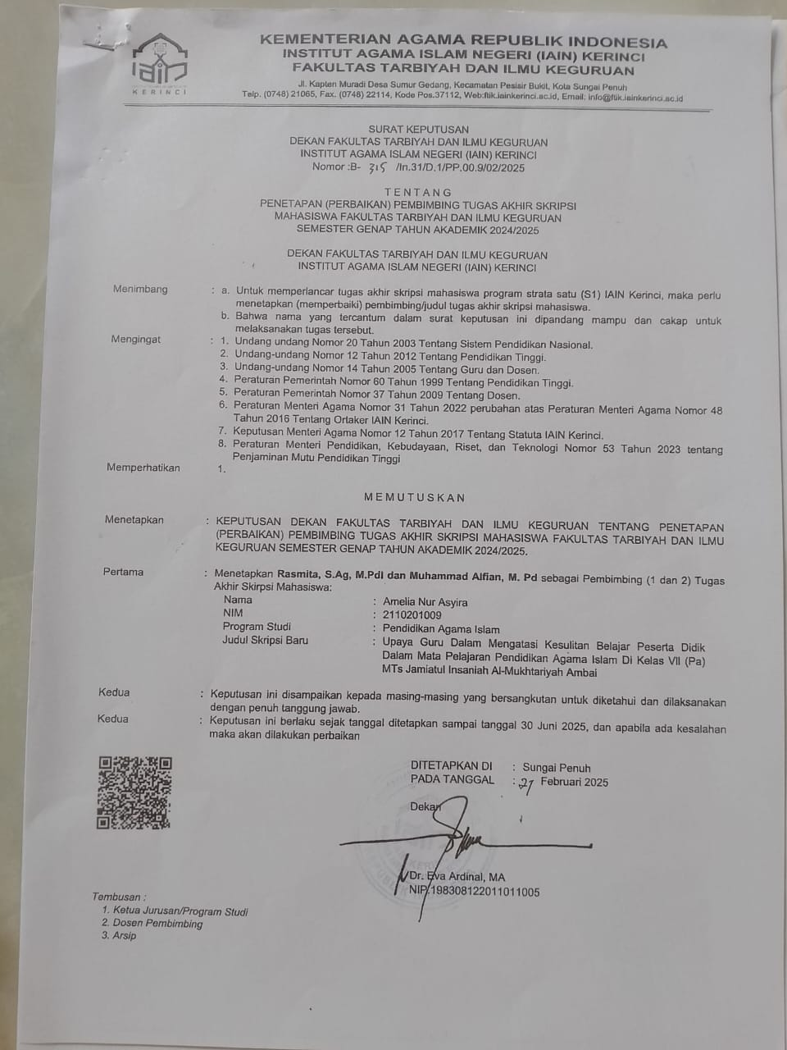
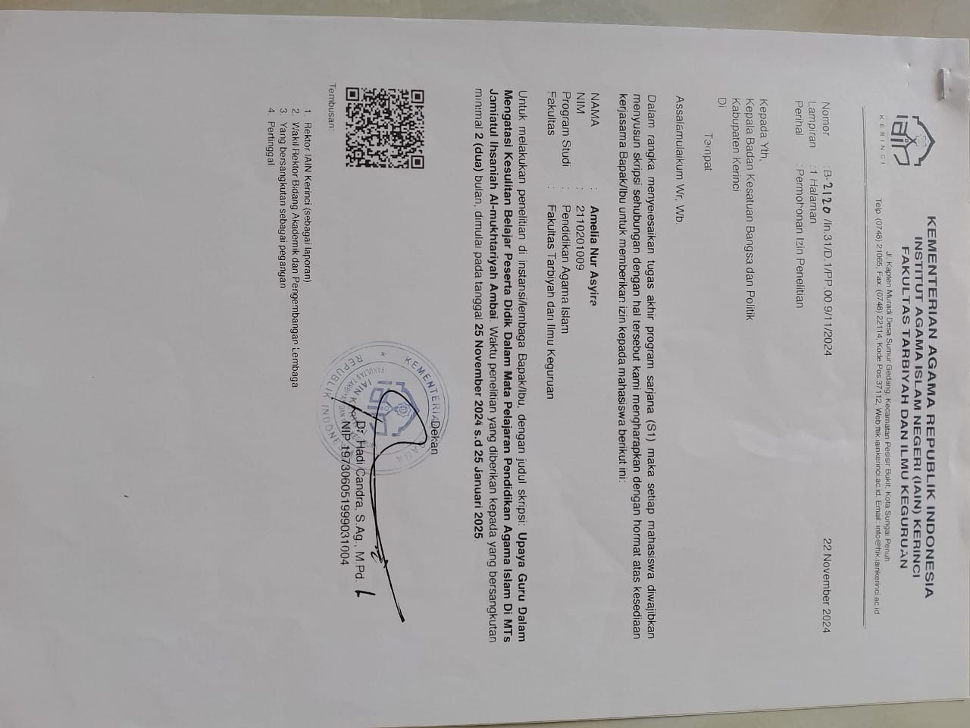

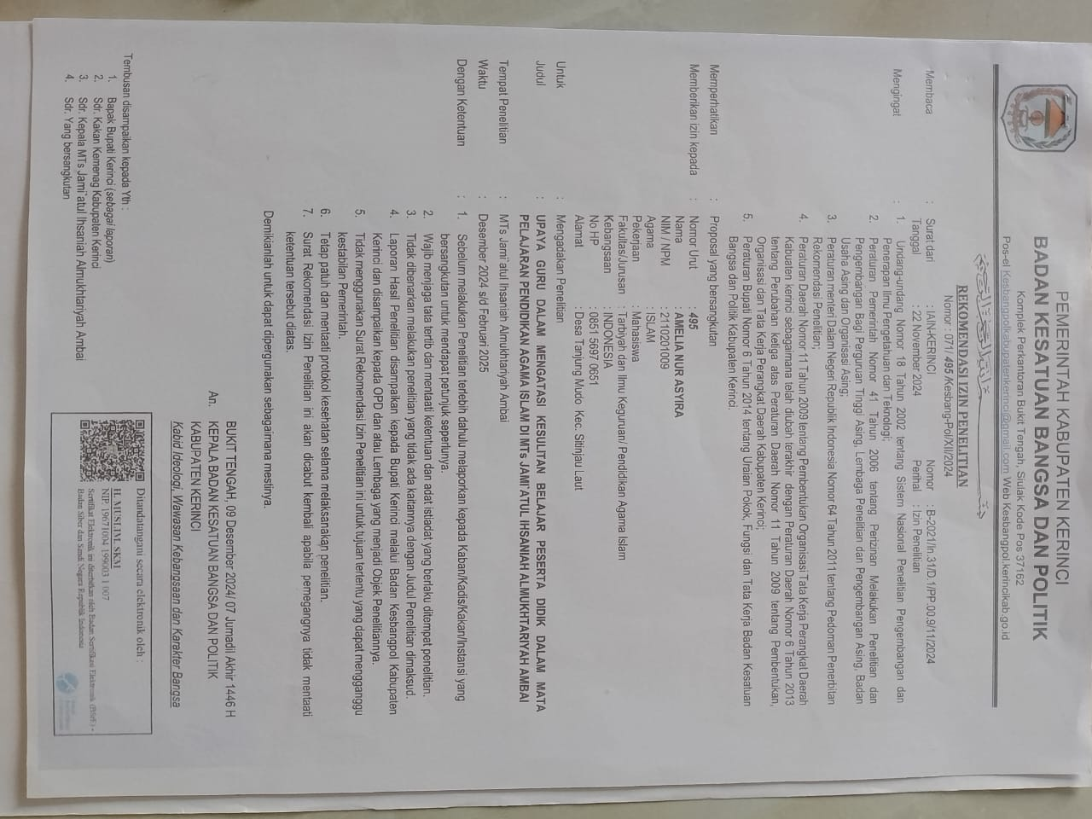
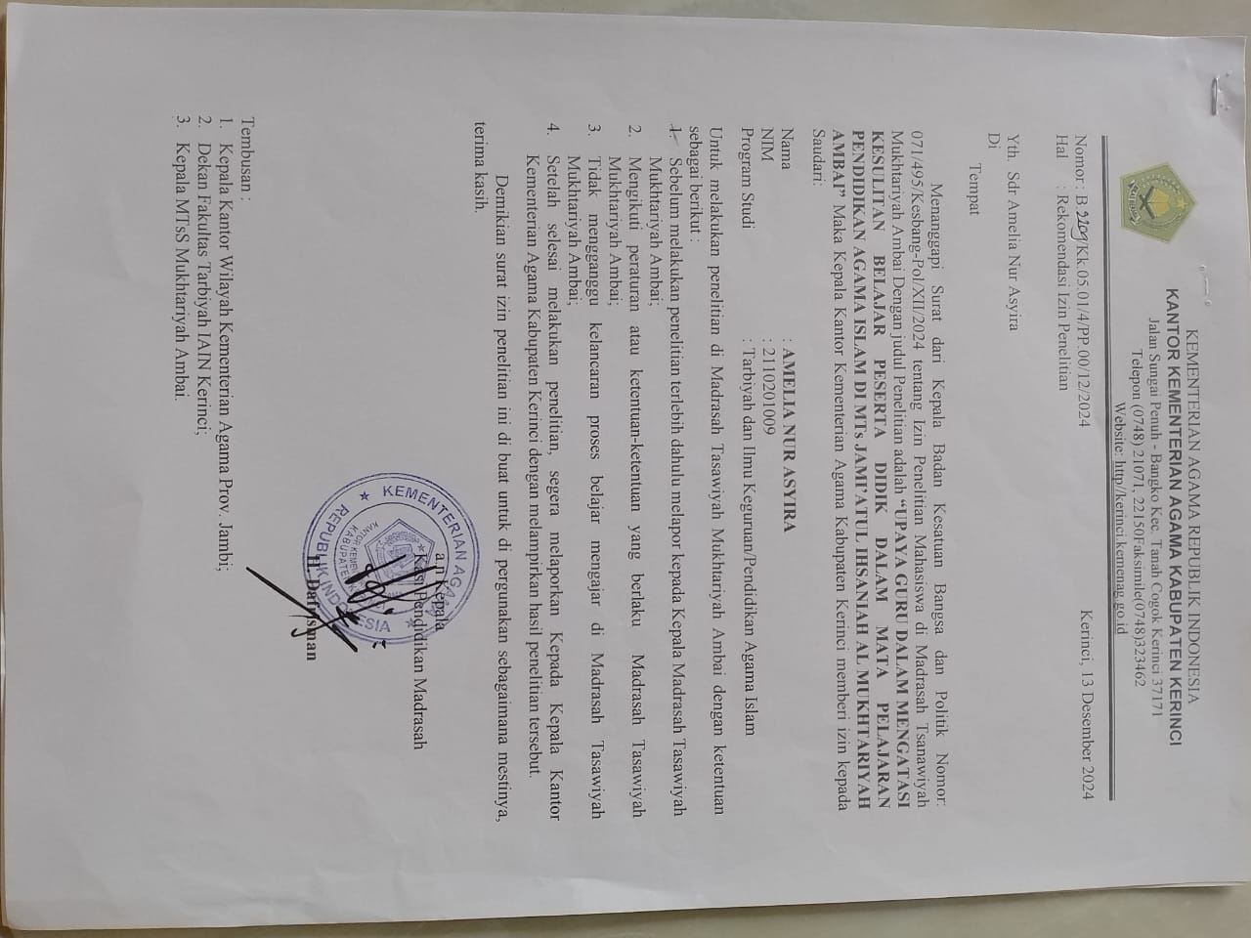
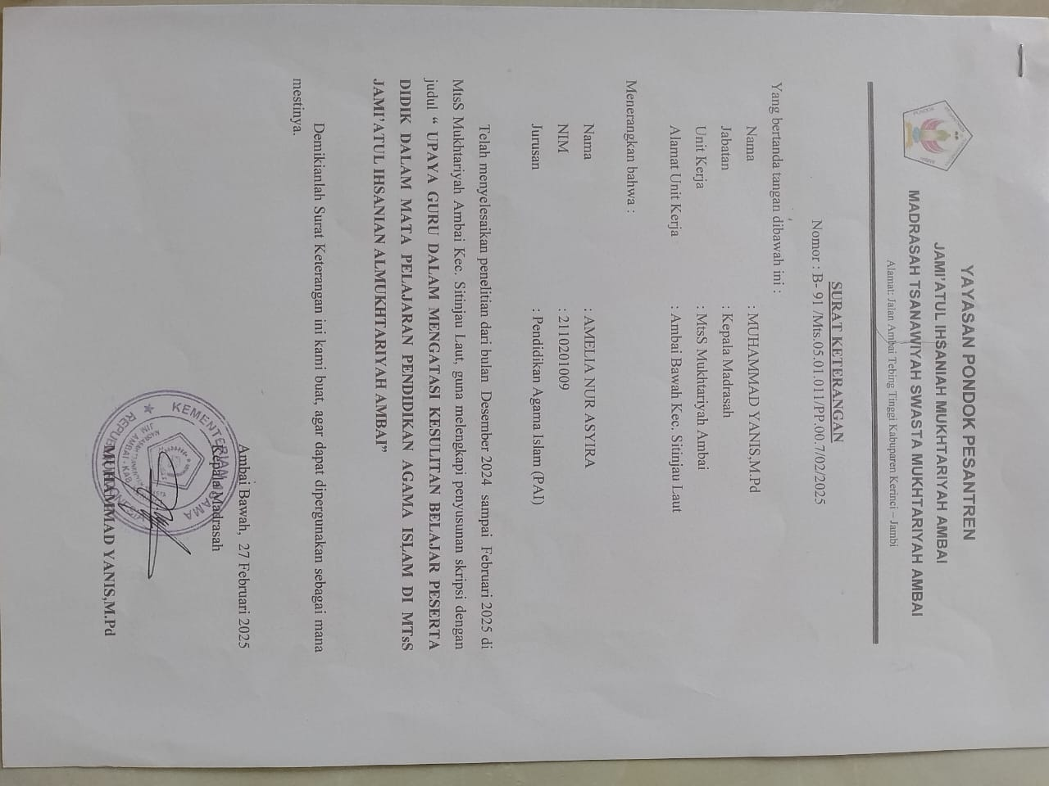
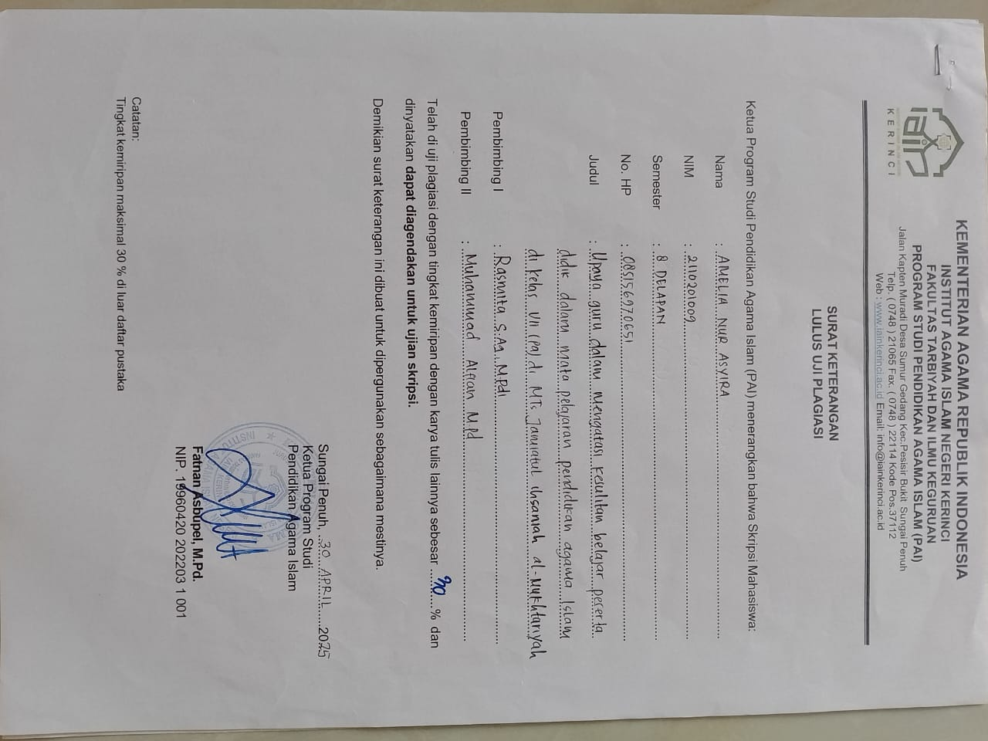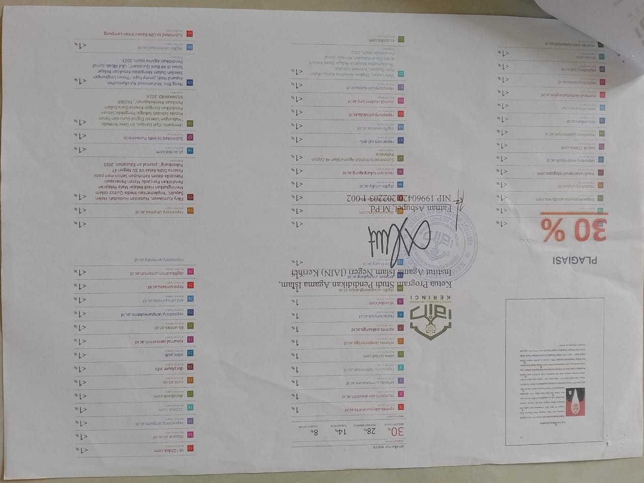

DOKUMENTASI
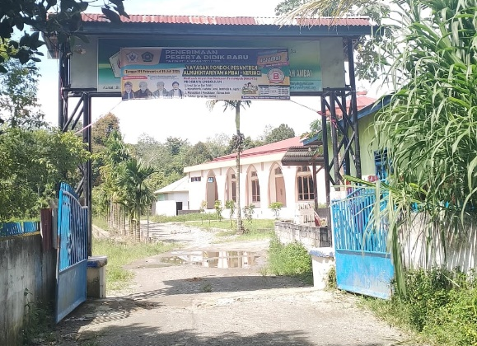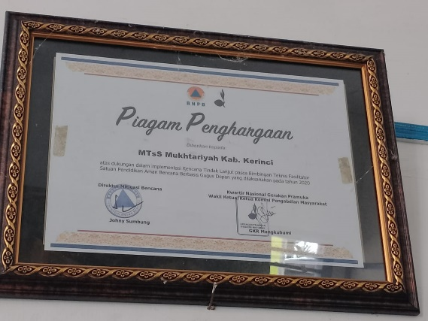

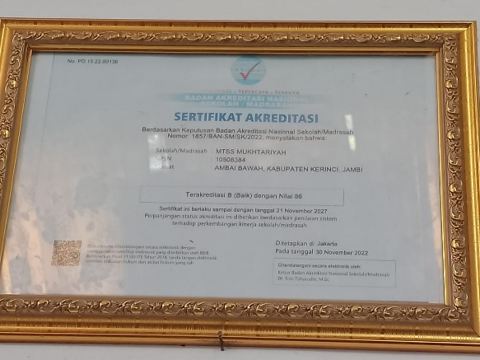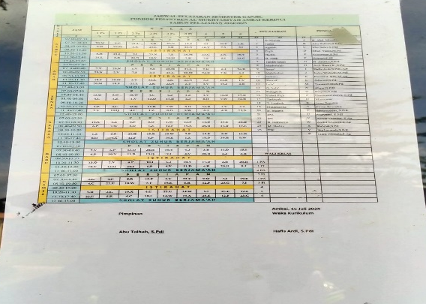

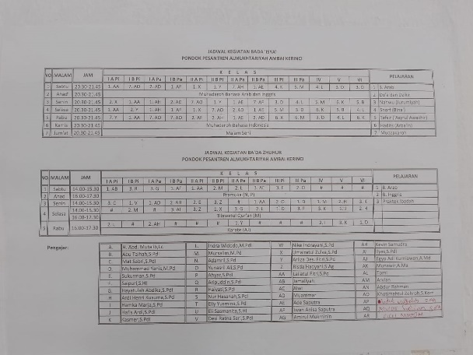

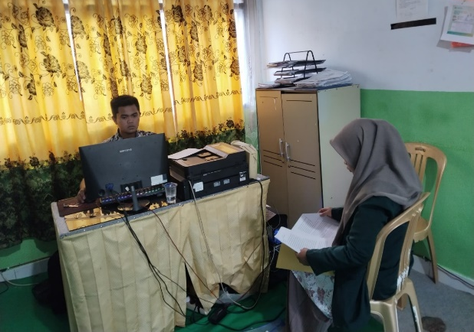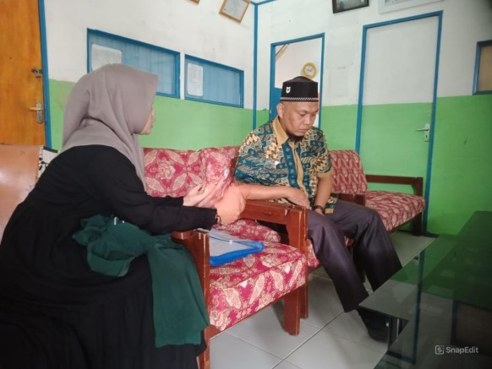

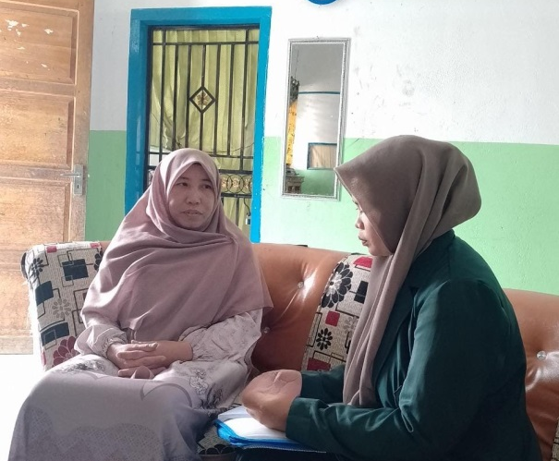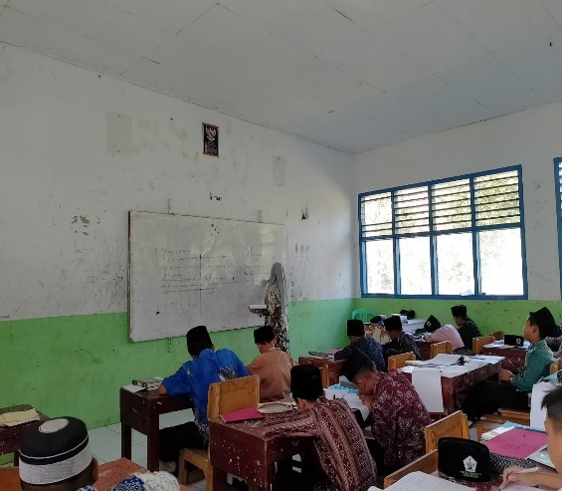

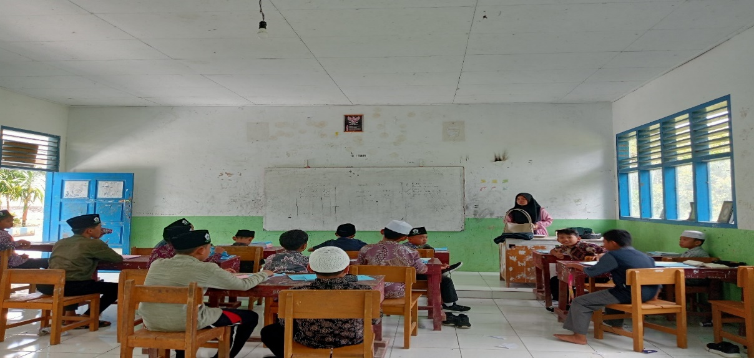

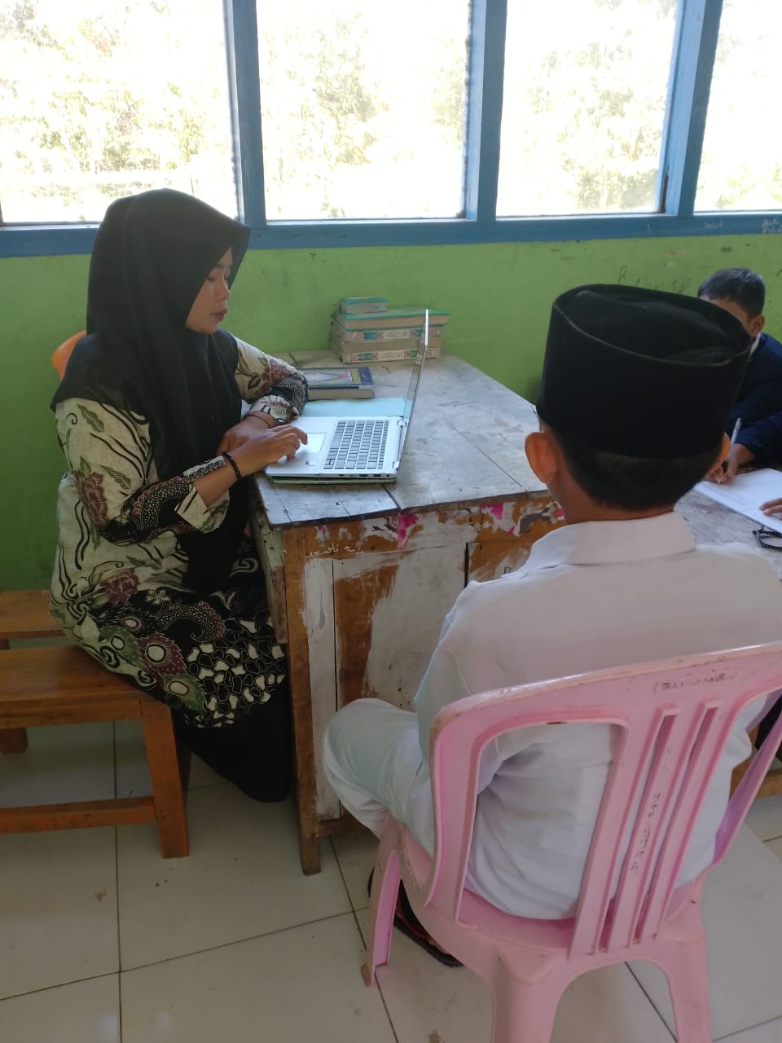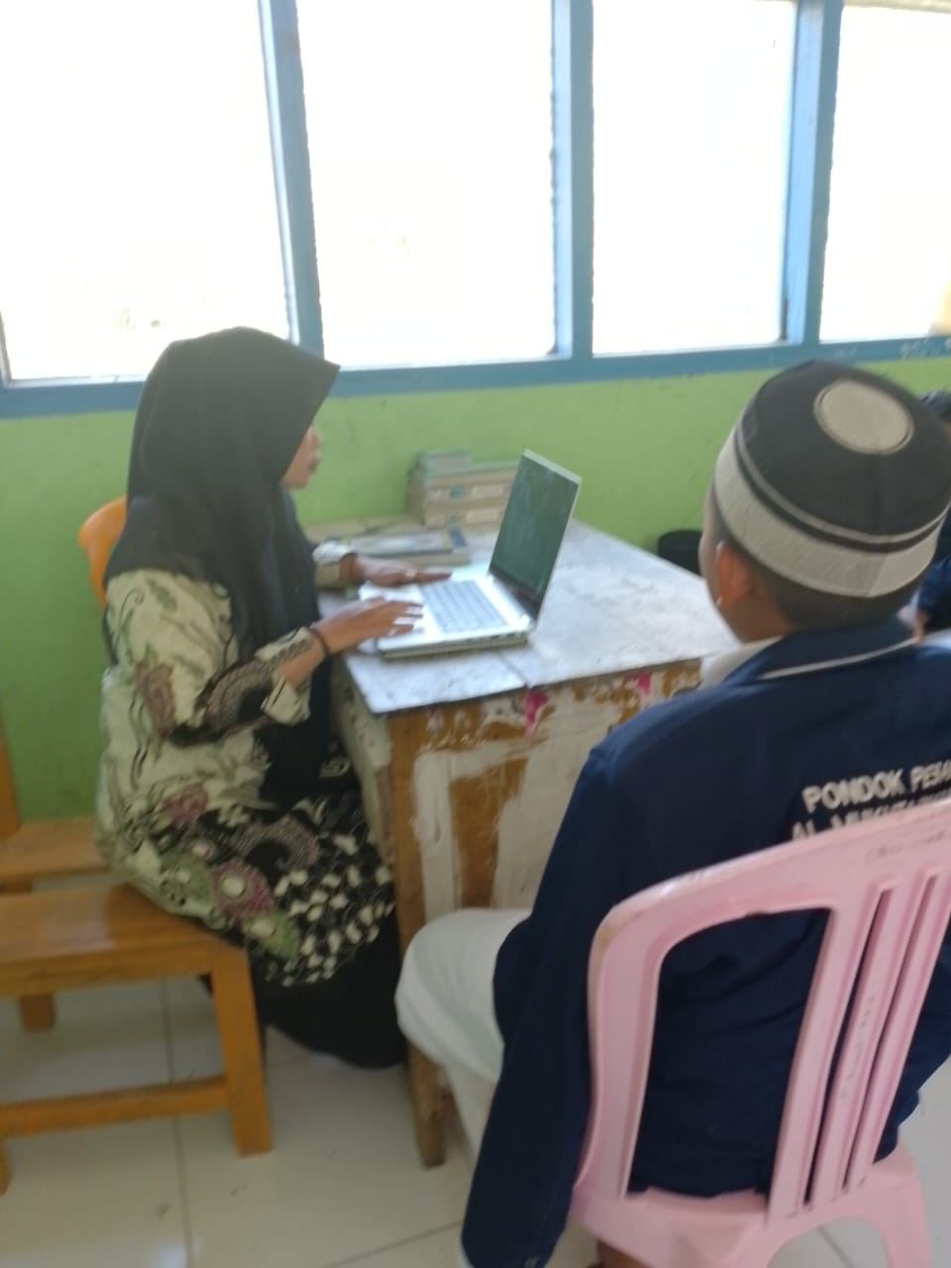
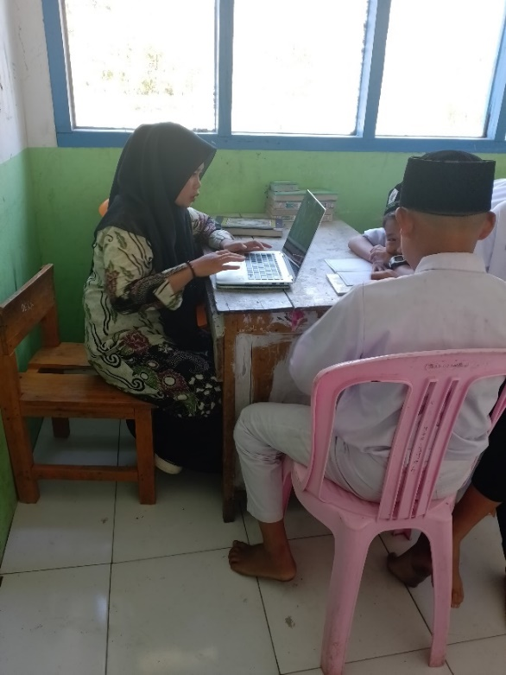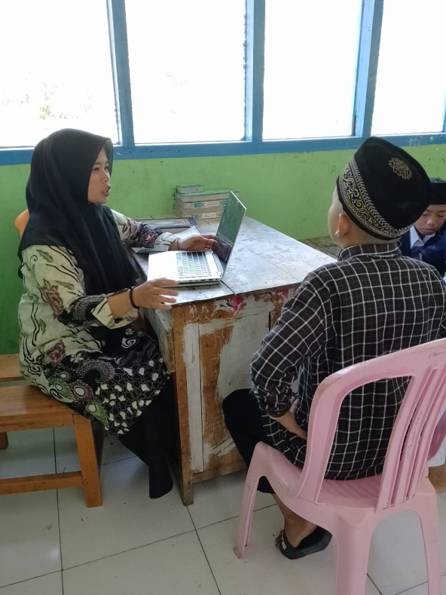

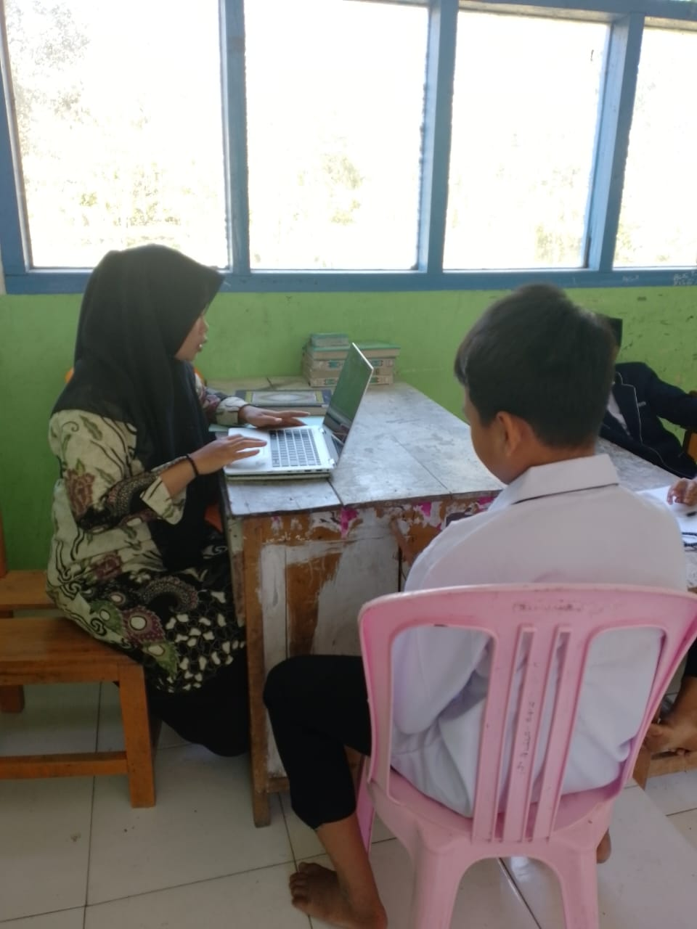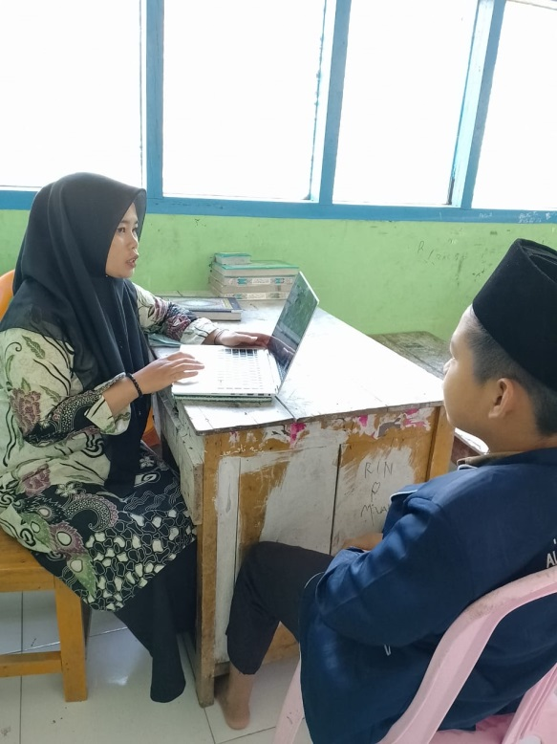
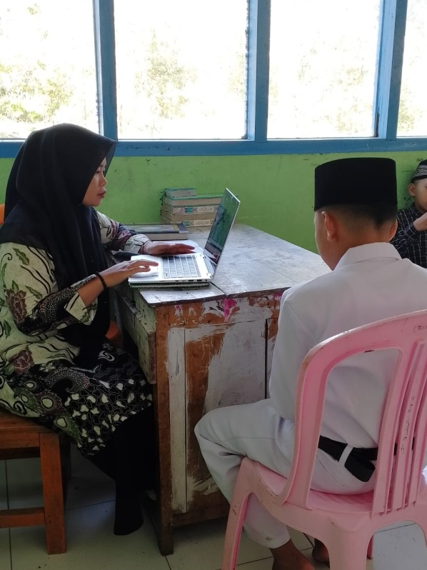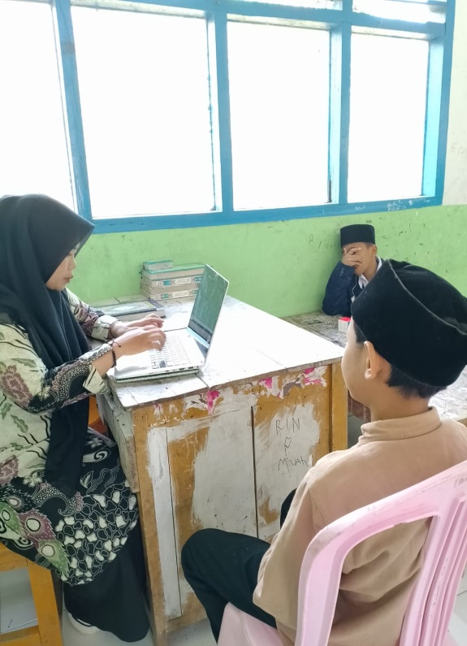
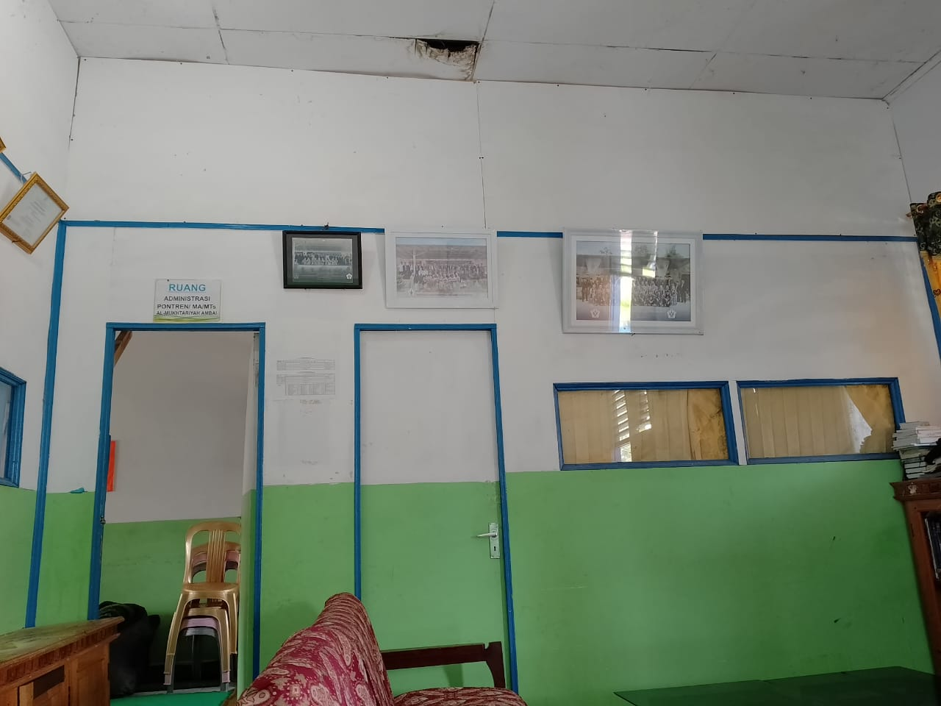
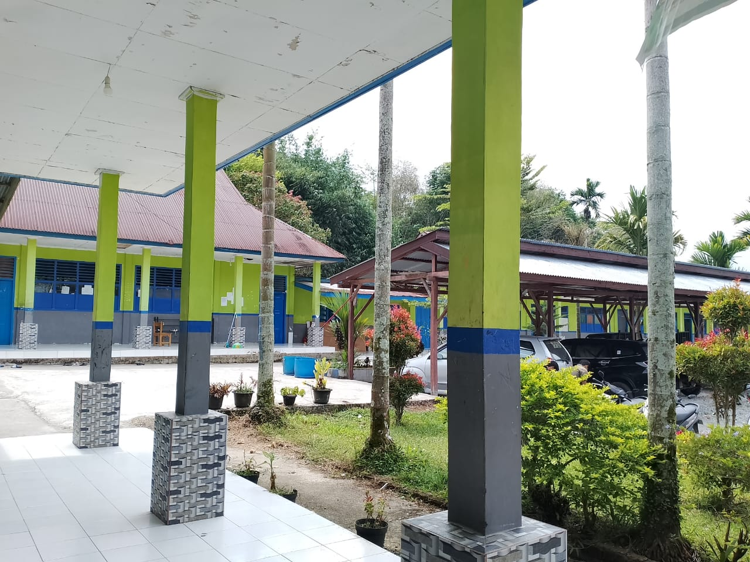
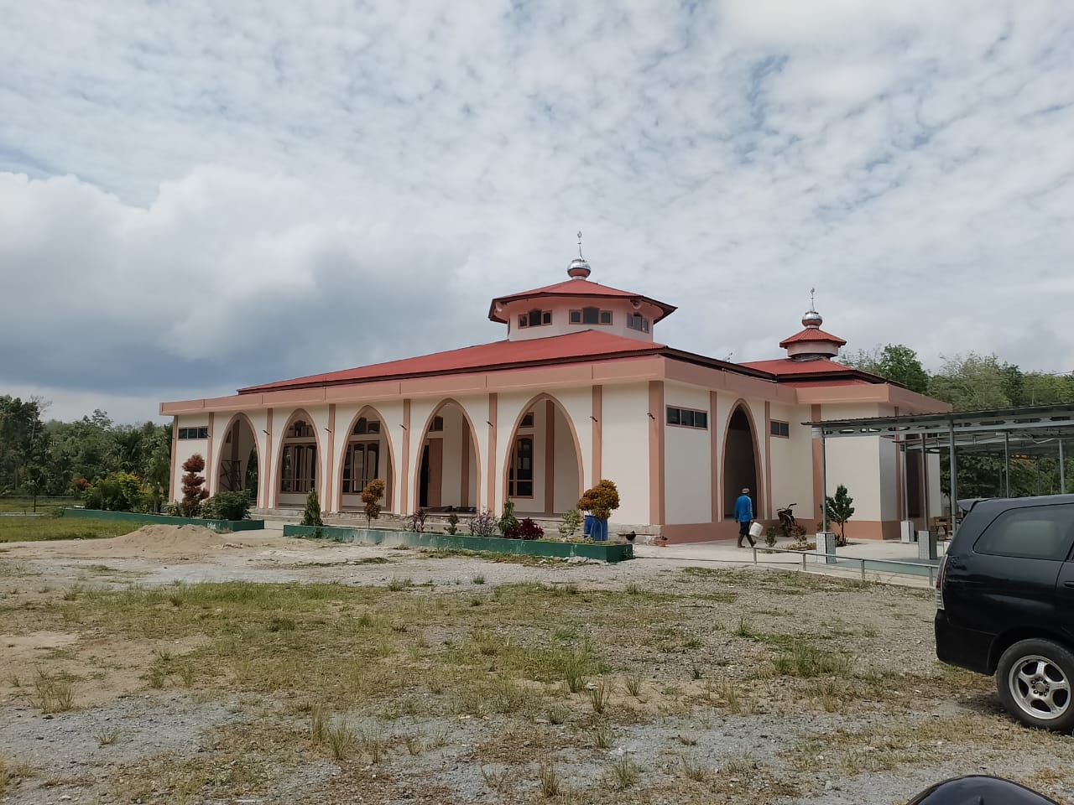
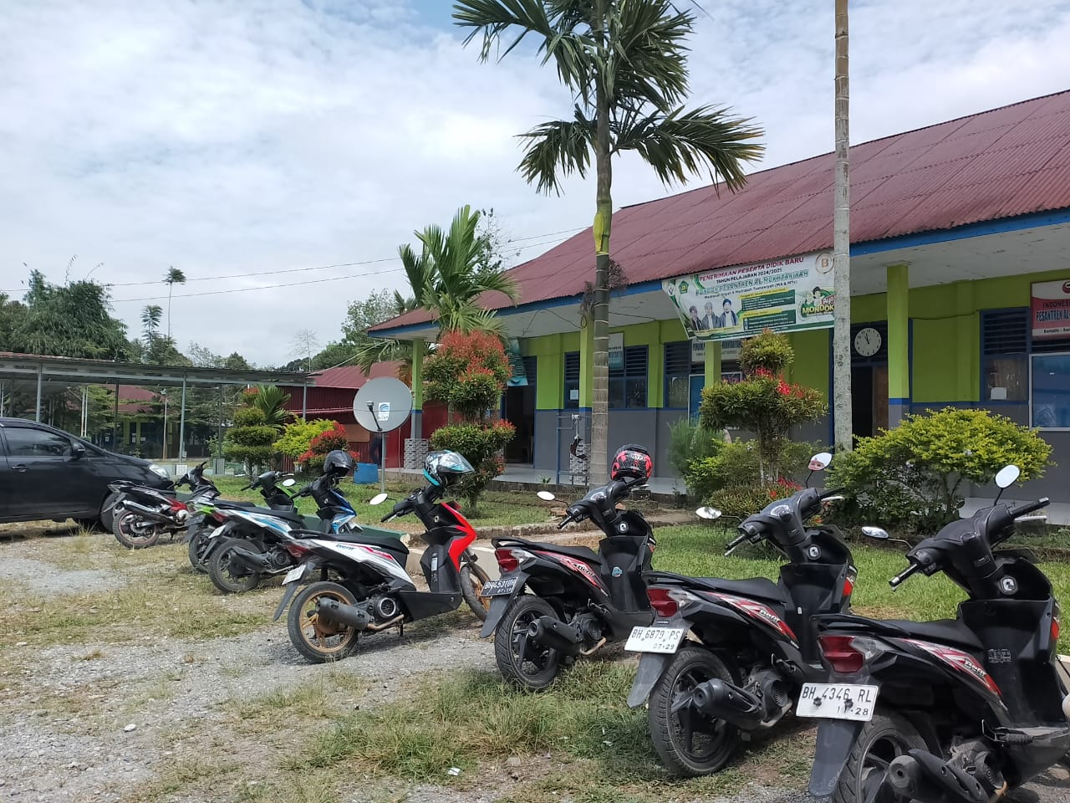
DAFTAR RIWAYAT HIDUP

Nama lengkap penulis yaitu Amelia Nur Asyira Lahir di Simpang Aro, Desa Tanjung Mudo Penawar Pada Tanggal 19 April 2003. Merupakan putri kedua dari pasangan Bapak Supardi dan Ibu Suryani. Peneliti menempuh jenjang pendidikan di SDN 004/III Koto Baru Hiang dan lulus pada tahun 2015. Kemudian melanjutkan ke Pondok Pesantren Nurul Haq dan lulus pada tahun 2018. hingga kemudian melanjutkan pendidikan ke MAN 1 KERINCI. Hingga lulus pada tahun 2021. Pada tahun 2021 melalui jalur SPAN-PTKIN peneliti diterima menjadi salah satu mahasiswa IAIN KERINCI pada Jurusan Pendidikan Agama Islam Di Fakultas Tarbiyah dan ilmu keguruan. Selama masa kuliah, peneliti juga telah melaksanakan praktik melalui Kuliah Kerja Nyata (KKN) Dan Praktik Pengalaman Lapangan (PPL). Setelah itu penulis menulis skripsi dengan judul " Upaya Guru Dalam Mengatasi Kesulitan Belajar Peserta Didik Dalam Mata Pelajaran Pendidikan Agama Islam Di Kelas VII Pa MTs Jami’atul Ihsaniah Al-Mukhtariyah Ambai".

